Общество с ограниченной ответственностью
«ГРАДОСТРОИТЕЛЬСТВО И КАДАСТР»
ООО «ГРАДОСТРОИТЕЛЬСТВО И КАДАСТР»

Заказчик: Сельская администрация муниципального образования «Надвинское сельское поселение»

Муниципальный договор от 01.12.2020г.

ГЕНЕРАЛЬНЫЙ ПЛАН

Надвинского сельского поселения
Клетнянского муниципального района
Брянской области
в новой редакции

Пояснительная записка

Том II
Материалы по обоснованию генерального плана

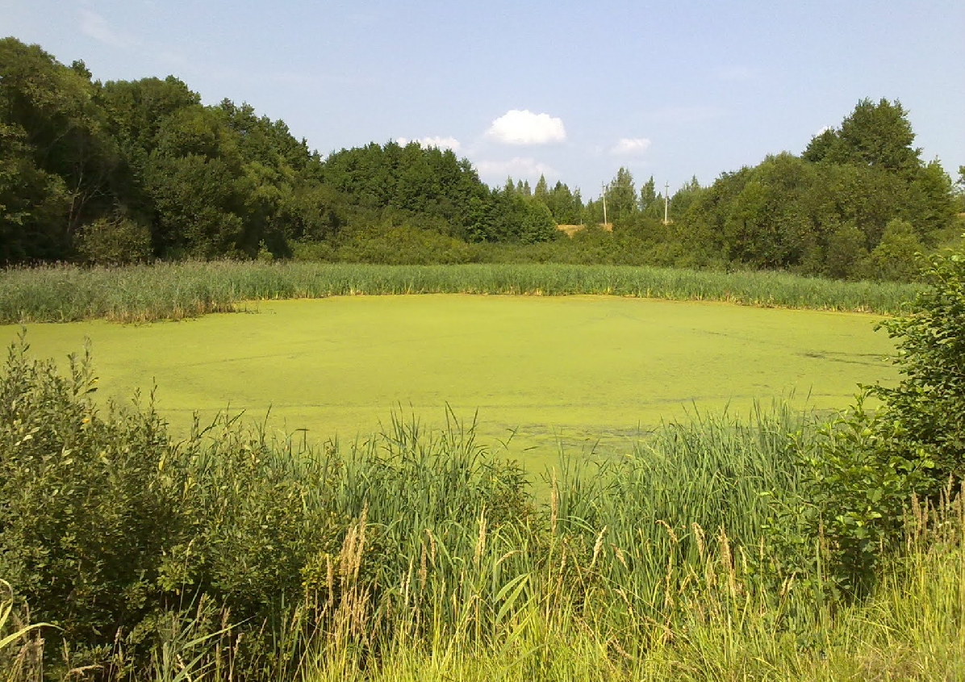

Санкт-Петербург
2021
Общество с ограниченной ответственностью
«ГРАДОСТРОИТЕЛЬСТВО И КАДАСТР»
ООО «ГРАДОСТРОИТЕЛЬСТВО И КАДАСТР»

Заказчик: Сельская администрация муниципального образования «Надвинское сельское поселение»

Муниципальный договор от 01.12.2020г.

ГЕНЕРАЛЬНЫЙ ПЛАН

Надвинского сельского поселения
Клетнянского муниципального района
Брянской области
в новой редакции

Пояснительная записка

Том II
Материалы по обоснованию генерального плана

Генеральный директор В. А. Котлярова

Санкт-Петербург
2021
Авторский коллектив:

№ п/п | Должность | Ф.И.О.
 | Генеральный директор, главный инженер проекта | В.А.Котлярова
 | Главный архитектор проекта | Т.А. Шатаева
 | Главный архитектор проекта | А.В. Слесарева
 | Главный инженер проекта | А.В. Половников
 | Главный инженер проекта | Е.В. Александрова
 | Инженер-экономист | И.В. Рассадникова
 | Инженер-проектировщик | Н.М. Смирнова

Состав проекта:

Пояснительные записки

№ п/п | Наименование | Гриф
1. | Том I. Положение о территориальном планировании | н/с
2. | Том II. Материалы по обоснованию генерального плана | н/с

Графические материалы

1. Материалы по обоснованию генерального плана

№ п/п | Название | Масштаб | Гриф
 | Карта границ территорий объектов культурного наследия | 1:15 000 | н/с
 | Карта границ зон с особыми условиями использования территории | 1:15 000 | н/с
 | Карты (схема) комплексной оценки территории с отображением территорий, благоприятных для инвестиционного развития, строительства, ведения городского хозяйства, рекреации, развития иных отраслей экономики | 1:15 000 | н/с
 | Карта границ территорий, подверженных риску возникновения чрезвычайных ситуаций природного и техногенного характера и воздействия их последствий | 1:15 000 | н/с

2. Положение о территориальном планировании

№ п/п | Название | Масштаб | Гриф
 | Карта границ населенных пунктов, входящих в состав Надвинского сельского поселения | 1:15 000 | н/с
 | Карта границ функциональных зон | 1:15 000 | н/с
 | Карта планируемого размещения объектов социальной инфраструктуры и муниципального жилого фонда на территории поселения
 | Карта планируемого размещения объектов местного значения поселения: электро-, газо-, водоснабжения населения, водоотведения | 1:15 000 | н/с
 | Карта планируемого размещения объектов капитального строительства федерального, регионального, местного значения: автомобильных дорог общего пользования, мостов и иных транспортных инженерных сооружений. | 1: 15 000 | н/с

Примечание: н/с - несекретно

Содержание
Введение, подготовка генерального плана Надвинского сельского поселения Клетнянского муниципального района Брянской области в новой редакции 8
1. Анализ состояния территории, проблем и направлений её комплексного развития 11
1.1. Общая характеристика территории 12
1.2. Природные условия и ресурсы 13
1.2.1. Климат 13
1.2.2. Инженерно-геологическая характеристика 15
1.2.3. Гидрография 17
1.2.4. Почвы 17
1.2.5. Растительность 18
1.2.6. Выводы 19
1.3. Анализ существующей градостроительной ситуации 19
1.3.1. Историческая справка 19
1.3.1. Описание границ Надвинского сельского поселения 19
1.3.3.Функционально-планировочная организация территории 20
1.3.4. Анализ современного функционального использования территорий Надвинского сельского поселения 21
1.3.5. Анализ строительно-планировочных условий и возможностей территориального развития поселения 25
1.4. Анализ социально-экономического состояния территории 25
1.4.1. Население и современная демографическая ситуация 25
1.4.2. Анализ экономической базы развития поселения и структура занятости населения 27
1.4.3. Анализ системы культурно-бытового обслуживания 27
1.4.3.1. Система образования 27
1.4.3.2. Система здравоохранения 28
1.4.3.3. Физическая культура и спорт 28
1.4.3.4. Библиотечное обслуживание 28
1.4.3.5. Организация досуга 29
1.4.3.6. Бытовое обслуживание 29
1.5. Жилой фонд 30
1.6. Анализ состояния транспортной инфраструктуры 31
1.6.1. Внешний транспорт и улично-дорожная сеть 31
1.6.2. Анализ организации пассажирского сообщения 33
1.7. Анализ организации ритуальных услуг и содержание мест захоронения 34
1.8. Анализ организации в границах поселения электро-, тепло-, газо- и водоснабжения населения, водоотведения, снабжения населения топливом 35
1.8.1. Водоснабжение 35
1.8.2. Канализация 39
1.8.3. Теплоснабжение 39
1.8.4. Газоснабжение 39
1.8.5. Электроснабжение 40
1.8.6. Связь, радиофикация, телерадиовещание 41
1.9. Анализ санитарно-экологического состояния природной среды 41
1.9.1. Состояние почвенного покрова 42
1.9.2. Атмосферный воздух 42
1.9.3. Качество поверхностных водных объектов 43
1.9.4. Водные ресурсы 43
1.9.5. Радиационная обстановка 43
1.9.6. Шумовая обстановка 44
1.10. Оценка организации санитарной очистки территории 45
1.11. Природно-экологический каркас территории 48
1.11.1. Анализ системы озеленения Надвинского сельского поселения 49
1.12. Зоны с особыми условиями использования территории 49
1.12.1. Объекты культурного наследия (памятники истории и культуры) народов Российской Федерации и зоны их охраны 50
1.12.2. Водоохранные зоны и прибрежные защитные полосы 55
1.12.3. Зоны санитарной охраны источников питьевого водоснабжения 60
1.12.4. Санитарно-защитные зоны 61
1.12.5. Придорожные полосы от автомобильных дорог 63
1.12.7. Зоны месторождений полезных ископаемых 64
1.12.8. Технические охранные зоны инженерных сетей 76
2. Обоснование вариантов решения задач территориального планирования, а также перечень мероприятий по территориальному планированию 77
2.1. Функционально-планировочная организация территории 77
2.1.1. Задачи по развитию и преобразованию функционально-планировочной структуры 77
2.1.2. Обоснование решений по функционально-планировочной организации территории 77
2.1.3. Мероприятия по развитию функционально-планировочной структуры Надвинского сельского поселения 79
2.1.4. Мероприятия по переводу земель. Обоснование предложений по переводу земель Надвинского сельского поселения 83
2.2. Социально-экономическое развитие 83
2.2.1. Обоснование вариантов изменения численности населения 83
2.2.2. Демографический прогноз 86
2.2.3. Развитие экономической базы 87
2.2.4. Развитие системы социального и культурно-бытового обслуживания 88
2.2.4.1. Образование 89
2.2.4.2. Здравоохранение 90
2.2.4.3. Физкультура и спорт 90
2.2.4.4. Культура 90
2.2.4.5. Бытовое обслуживание 91
2.2.5. Организация ритуальных услуг и содержание мест захоронения 92
2.2.6. Жилищный фонд и жилищное строительство 92
2.3. Развитие транспортной инфраструктуры 94
2.3.1. Задачи по развитию и размещению транспортной инфраструктуры 94
2.3.2. Обоснование проектных решений по развитию транспортной инфраструктуры 95
2.3.3.1. Развитие внешнего транспорта 95
2.3.3.2. Развитие пассажирского транспорта 97
2.4. Обоснование вариантов решения задач по организации в границах поселения электро-, тепло-, газо- и водоснабжения населения, водоотведения, снабжения населения топливом 97
2.4.1. Водоснабжение 97
2.4.2. Канализация 101
2.4.3. Теплоснабжение 105
2.4.4. Газоснабжение 105
2.4.5. Электроснабжение 106
2.4.6. Связь, радиофикация, телерадиовещание 107
2.5. Характеристика зон с особыми условиями использования территорий, установление которых требуется в связи с размещением объектов местного значения 108
2.6. Улучшение экологической обстановки и охрана окружающей среды 111
2.6.1. Задачи по улучшению экологической обстановки и охране окружающей среды 111
2.6.2. Мероприятия по улучшению экологической обстановки и охране окружающей среды 111
2.6.3. Мероприятия по охране атмосферного воздуха 112
2.6.4. Мероприятия по охране водных объектов и улучшение качества 112
питьевого водоснабжения 112
2.6.5. Мероприятия по охране почв 112
2.6.6. Мероприятия по защите от шума 113
2.6.7. Мероприятия по обеспечению соблюдения режима санитарно-защитных зон предприятий и санитарных разрывов 113
2.7. Развитие зеленых насаждений Надвинского сельского поселения 115
2.7.1. Задачи по развитию зеленых насаждений 115
2.7.2. Мероприятия по сохранению и развитию зелёных насаждений 116
2.8. Санитарная очистка территории 122
2.9. Инженерная подготовка территории 125
2.10. Мероприятия по предотвращению чрезвычайных ситуаций природного и техногенного характера 126
2.10.1. Факторы риска возникновения ЧС 127
2.10.2. Мероприятия по предупреждению чрезвычайных ситуаций природного и техногенного характера 133

Введение, подготовка генерального плана Надвинского сельского поселения Клетнянского муниципального района Брянской области в новой редакции
Генеральный план Надвинского сельского поселения Клетнянского района Брянской области в новой редакции разработан ООО «ГРАДОСТРОИТЕЛЬСТВО И КАДАСТР» на основании муниципального договора от 01.12.2020г.
Генеральный план поселения разработан в границах территории Надвинского сельского поселения в соответствии с законом Брянской области от 09.03.2005 № 3-З «О наделении муниципальных образований статусом городского округа, муниципального района, городского поселения, городского поселения и установлении границ муниципальных образований в Брянской области».
В основу настоящего документа положена концепция генерального плана Надвинского сельского поселения Клетнянского района Брянской области, утвержденного решением Клетнянского районного Совета народных депутатов №36-4 от 16 августа 2013 года. При этом генеральный план Надвинского сельского поселения, выполненный в новой редакции, предусматривает:
- описание и отображения функциональных зон, объектов федерального значения, объектов регионального значения, объектов местного значения согласно Приказу Министерства экономического развития РФ от 09.01.2018 г. № 10 «Требования к описанию и отображению в документах территориального планирования объектов федерального значения, объектов регионального значения, объектов местного значения и о признании утратившим силу приказа Минэкономразвития России от 7 декабря 2016 г. № 793»;
- уточнение границ функциональных зон путем использования актуальных в настоящее время ортофотопланов, материалов цифровой базы данных спутниковых изображений, а также векторных материалов кадастрового деления, а также возможность уточнения функциональных зон, запланированных в предыдущей редакции проекта, по согласованию с администрацией Клетнянского муниципального района.

С учетом вышесказанного внесены соответствующие изменения в текстовые материалы генерального плана Надвинского сельского поселения, утвержденного Клетнянского районного Совета народных депутатов №36-4 от 16 августа 2013 года, Том II «Материалы по обоснованию генерального плана» изложен в новой (настоящей) редакции.

Генеральный план поселения согласно Градостроительному кодексу Российской Федерации является документом территориального планирования муниципального образования и направлен на определение назначения территорий, исходя из совокупности социальных, экономических, экологических и иных факторов в целях:
- обеспечения устойчивого развития территорий, (т.е. безопасности и благоприятных условий жизнедеятельности человека, ограничение негативного воздействия хозяйственной и иной деятельности на окружающую среду и обеспечение охраны и рационального использования природных ресурсов в интересах настоящего и будущего поколений);
- развития инженерной, транспортной и социальной инфраструктур, обеспечения учета интересов граждан и их объединений, Российской Федерации, субъектов Российской Федерации, муниципальных образований.
Генеральный план поселения разработан в границах территории Надвинского сельского поселения, установленных законом Брянской области от 09.03.2005 № 3-3 «О наделении муниципальных образований статусом городского округа, муниципального района, городского поселения, городского поселения и установлении границ муниципальных образований в Брянской области».
Исходный год разработки генерального плана поселения – 2021 г.
Срок реализации генерального плана рассчитан на 20 лет и разбит на 2 этапа:
- первая очередь – период, на который определены первоочередные мероприятия по реализации генерального плана Надвинского сельского поселения – 2021 - 2031гг.;
- расчетный срок – период, на который рассчитаны все основные проектные решения генерального плана Надвинского сельского поселения – 2031 - 2041 год;
Перспективное развитие территории за пределами сроков реализации генерального плана – 2041 - 2051 год.
Решения генерального плана предполагают дальнейшую детализацию и уточнение на последующих стадиях проектирования в других видах градостроительной документации и в специализированных проектах.
Генеральный план Надвинского сельского поселения разработан в соответствии с действующим законодательством Российской Федерации, в т.ч. с учётом требований:
Федеральных законов:
- Градостроительный кодекс Российской Федерации от 29.12.2004 № 190-ФЗ;
- Земельный кодекс Российской Федерации от 25.10.2001 № 136;
- Водный кодекс Российской Федерации от 03.06.2006 № 74 -ФЗ;
- Лесной кодекс Российской Федерации от 04.12.2006 № 200-ФЗ;
- Федеральный закон «О санитарно-эпидемиологическом благополучии населения» от 30.03.1999 № 52-ФЗ;
- Федеральный закон «Об автомобильных дорогах и о дорожной деятельности в Российской Федерации и о внесении изменений в отдельные законодательные акты Российской Федерации» от 08.11.2007 № 257-ФЗ с изменениями и дополнениями;
- Федеральный закон «О безопасности дорожного движения» от 10.12.2007 № 196-ФЗ;
- Федеральный закон «Об общих принципах организации местного самоуправления в Российской Федерации» от 06.10.2013 №131-ФЗ;
- Федеральный закон «Об охране окружающей среды» от 10.01.2002 № 7-ФЗ;
- Федеральный закон «О защите населения и территорий от чрезвычайных ситуаций природного и техногенного характера» от 21.12.1994 № 68-ФЗ;
- Федеральный закон «Об объектах культурного наследия (памятниках истории и культуры) народов Российской Федерации» от 25.06.2002 № 73-ФЗ.
Областных законов
- Закон Брянской области «О градостроительной деятельности в Брянской области» от 15.03.2007 № 28-З;
- Закон Брянской области «О наделении муниципальных образований статусом городского округа, муниципального района, городского поселения, городского поселения и установлении границ муниципальных образований в Брянской области» от 09.03.2005 № 3-3.
Иных нормативно-правовых актов и технических регламентов
- СП 42.13330.2016. Свод правил. Градостроительство. Планировка и застройка городских и сельских поселений. Актуализированная редакция СНиП 2.07.01-89* (утв. Приказом Министерства строительства и жилищно-коммунального хозяйства Российской Федерации от 30.12.2016 № 1034/пр);
- Постановление Госстроя РФ «Об утверждении Инструкции о порядке разработки, согласования, экспертизы и утверждения градостроительной документации» от 29.10.2002 №150 (СНиП 11-04-2003);
- Постановление Главного государственного санитарного врача РФ от 25.09.2007 №74 «О введении в действие новой редакции санитарно-эпидемиологических правил и нормативов СанПиН 2.2.1/2.1.1.1200-03 «Санитарно-защитные зоны и санитарная классификация предприятий, сооружений и иных объектов»;
- СП 47.13330.2016 «СНиП 11-02-96 Инженерные изыскания для строительства. Основные положения»;
- СП 31.13330.2021 «Водоснабжение. Наружные сети и сооружения»;
- СП 32.13330.2018 «Канализация. Наружные сети и сооружения» Актуализированная редакция СНиП 2.04.03-85;
- СанПиН 1.2.3685-21 «Гигиенические нормативы и требования к обеспечению безопасности и (или) безвредности для человека факторов среды обитания»;
- СанПиН 2.1.4.1110-02 «Зоны санитарной охраны источников водоснабжения и водопроводов питьевого назначения»;
- СанПиН 2.1.3684-21 "Санитарно-эпидемиологические требования к содержанию территорий городских и сельских поселений, к водным объектам, питьевой воде и питьевому водоснабжению, атмосферному воздуху, почвам, жилым помещениям, эксплуатации производственных, общественных помещений, организации и проведению санитарно-противоэпидемических (профилактических) мероприятий"
- Приложение к приказу Минэкономразвития России от 09.01.2018 № 10 «Об утверждении Требований к описанию и отображению в документах территориального планирования объектов федерального значения, объектов регионального значения, объектов местного значения и о признании утратившим силу приказа Минэкономразвития России от 7 декабря 2016 г. № 793»;
- и другие.

При подготовке генерального плана Надвинского сельского поселения учтена ранее разработанная градостроительная документация, в т.ч.:
- Схема территориального планирования Брянской области, разработанная НПИ «ЭНКО» в 2008 г.;
- Стратегия социально-экономического развития Клетнянского района до 2030 года, утверждённая решением Клетнянского районного Совета народных депутатов № 412 от 20 декабря 2018 г.
- Генеральный план Надвинского сельского поселения Клетнянского района Брянской области, разработанный ООО Агентство «Петербург экспресс» в 2012 г.

Кроме того, при разработке проекта генерального плана Мужиновского сельского поселения учтены положения областных программ, областных проектов, стратегий, концепций, реализуемых в Брянской области в период разработки генерального плана, в т.ч «Стратегии социально-экономического развития Брянской области на период до 2030 года», утвержденной Постановлением Правительства Брянской области от 26.08.2019 № 398-п.

Генеральный план поселения разработан на основе оцифровки карт «Центргипрозем» г. Брянск масштаба 1:10 000 1990 года, материалов цифровой базы данных спутниковых изображений с КА «GeoEye», «WorldView-1», «WorldView-2», «QuickBird» 2015 – 2021 гг., а так же векторных материалов кадастрового деления.
Графические материалы генерального плана поселения выполнены с применением геоинформационных технологий в программе MapInfo Professional.

- Анализ состояния территории, проблем и направлений её комплексного развития
Анализ состояния территории Надвинского сельского поселения, проблем и направлений ее комплексного развития (комплексная оценка территории) проводится с целью определения типологических, ценностных и балансовых характеристик территории поселения, анализа сложившейся градостроительной ситуации и определения параметров развития территории поселения в средне- и краткосрочной перспективе.
Настоящий раздел содержит анализ существующего положения территории, в т.ч. оценку природно-ресурсного потенциала территории, обеспеченности населения жильем, транспортной, инженерной, социальной и производственной инфраструктурами, а также экологического состояния территории.
Кроме того, данный раздел направлен на выявление существующих проблем развития территории с целью формирования мероприятий, предназначенных для их решения.
При выполнении комплексной оценки выявляются территории, в границах которых устанавливаются ограничения на осуществление градостроительной деятельности – зоны с особыми условиями использования территории, в т.ч. охранные, санитарно-защитные зоны, зоны охраны объектов культурного наследия (памятников истории и культуры) народов Российской Федерации, водоохранные зоны, зоны санитарной охраны источников питьевого и хозяйственно-бытового водоснабжения, иные зоны, устанавливаемые в соответствии с действующим законодательством Российской Федерации.

  - Общая характеристика территории
Территория Надвинского сельского поселения расположена в юго-восточной части Клетнянского района и имеет смежные границы:
- на юге - с Мужиновским сельским поселением;
- на юго-западе - Клетнянским городским поселением;
- на западе - с Лутенским сельским поселением;
- на севере и востоке - с Дубровским муниципальным районом;
- на юго-востоке - с Жуковским муниципальным районом.
Территория поселения вытянута с севера на юг на 25,5 км, с запада на восток на 16,7 км. Площадь территории поселения по обмеру топографических материалов составляет 27 308,18 га. Численность населения на настоящее время – 602 человека.
В состав Надвинского сельского поселения входят 16 населённых пунктов: д. Синицкое, д. Мичурино, д. Новая Надва, д. Надва, д. Погарь, д. Сметковщина, д. Новая Осиновка, д. Новая Пестраковка, д. Сальниково, д. Павлинки, д. Бобров, д. Кочетов, д. Миголин, д. Набат, д. Сельцо, д. Черемуха общей площадью 380,5 га.
Административным центром Надвинского сельского поселения является д. Синицкое. Деревня расположена в 81 км от областного центра г. Брянск и в 15,5 км от районного центра п. Клетня.
Площади населённых пунктов, а также численность населения в разрезе населённых пунктов, входящих в состав Надвинского сельского поселения приведены в таблице 1.
Таблица 1
Характеристика населённых пунктов Надвинского сельского поселения по численности населения по состоянию на 01.01.2021 г.
№ п/п | Наименование населённого пункта | Площадь, га | Численность населения, чел.
1 | д. Синицкое | 48,81 | 240
2 | д. Бобров | 9,20 | 2
3 | д. Кочетов | 9,36 | 14
4 | д. Миголин | 6,92 | 9
5 | д. Мичурино | 31,91 | 33
6 | д. Набат | 11,16 | 2
7 | д. Надва | 30,76 | 9
8 | д. Новая Надва | 14,68 | 8
9 | д. Новая Осиновка | 30,37 | 115
10 | д. Новая Пестраковка | 10,73 | 7
11 | д. Павлинки | 67,22 | 130
12 | д. Погарь | 12,74 | 4
13 | д. Сальниково | 29,70 | 2
14 | д. Сельцо | 15,39 | 11
15 | д. Сметковщина | 14,55 | 4
16 | д. Черемуха | 37,00 | 12
 | Итого | 380,5 | 602

Транспортная инфраструктура Надвинского сельского поселения представлена автомобильным и железнодорожным транспортом.
Автодорожная сеть муниципального образования принимает нагрузку в направлении межрегиональных, внутриобластных и местных связей.
Каркас транспортной автомобильной сети поселения состоит из автомобильных дорог регионального значения «Брянск - Смоленск» - Клетня, «Клетня - Павлинки» - Задня, Клетня - Павлинки, Синицкое - Мичурино, Акуличи 2 - Новая Осиновка, автомобильных дорог местного значения, а также улично-дорожной сети населенных пунктов.
Железнодорожный транспорт представлен однопутной неэлектрифицированной железнодорожной веткой «Жуковка-Клетня» и железнодорожной станцией Клетня. Данная ветка отходит от магистральной железнодорожной ветки «Брянск - Сухиничи» в районе г. Жуковка. Железнодорожная станция Клетня в основном используется как грузовая, пассажирское сообщение слабоинтенсивное. Пассажирские поезда следуют до станции Жуковка, ежедневно три раза в день.

  - Природные условия и ресурсы
    - Климат
Климат Надвинского сельского поселения умеренно-континентальный с теплым летом и умеренно холодной зимой. Идущие на восток с Атлантического океана воздушные массы приносят летом пасмурную и дождливую погоду, а зимой значительные потепления.
Среднегодовое количество осадков составляет 570 мм.
Число часов солнечного сияния за год составляет 1698. Радиационный баланс за год положителен и составляет 92 ккал/см² в год.
Среднемесячная температура января -8,2˚С, среднемесячная температура июля +18,2˚С.
Абсолютный максимум составляет 38˚С, абсолютный минимум – 40˚С.
Среднегодовая температура воздуха +4,7˚С.
Устойчивый снежный покров устанавливается в первой декаде декабря. Дата разрушения устойчивого снежного покрова первая декада апреля. Число дней со снежным покровом составляет 125 дней. Средняя из максимальных высот снежного покрова за зиму составляет 35 см.
Наибольшее число метелей наблюдается в январе и феврале месяце.
В среднем в году отмечается 18 дней с метелями. Метели чаще возникают при южных ветрах.
К числу неблагоприятных агроклиматических (агротемпературных) явлений относятся заморозки. По среднемноголетним данным они прекращаются на территории Брянской области в первой декаде мая и возобновляются в конце сентября — начале октября. Период без заморозков продолжается 130 – 135 дней. Однако в отдельные годы они могут возникать в первой (23%) и второй (4%) декадах июня и в третьей декаде августа (8 %), а безморозный период может сокращаться до 115 и даже 88 дней.
Ветровой режим муниципального образования в теплый период (апрель – сентябрь) характеризуется преобладанием северо-западных, северо-восточных и западных ветров, а в холодный период (октябрь – март) – юго-западных, южных и западных.
На ветры западных румбов (3, СЗ, ЮЗ) на территории области приходится 47 %, на ветры восточных румбов (В, СВ, ЮВ) 6 % времени в году.
На северные ветры приходится 7 %, а на южные – 10 % повторяемости. Около 95 – 97 % времени наблюдается слабый и умеренный ветер. Сильные ветры со скоростью более 15 м/с наблюдаются в течение 10 – 18 дней.
Среднегодовая скорость ветра составляет 2,7 м/с.
Территория муниципального образования относится II-В строительно-климатическому району. Расчетная температура для отопления составляет-26⁰С. Расчетная температура для вентиляции составляет -14⁰С. Продолжительность отопительного периода принимается 205 дней. Данные приведены в соответствии со СниП 23-01-99 («Строительная климатология», 2000г.).
Оценка комфортности проживания по климатическим условиям
Природная комфортность/дискомфортность характеризует состояние окружающей среды, оказывающей неблагоприятное воздействие на здоровье человека и на проживание и трудовую деятельность. Минэкономразвития России совместно с Институтом географии Российской академии наук (ИГ РАН) разработали методическую основу природно-климатического районирования территории Российской Федерации. Рассматриваемая территория согласно данной методике относится к умеренно благоприятной зоне. Природные условия здесь умеренно благоприятны для жизнедеятельности населения. Зима умеренно мягкая, а лето теплое. Экстремальное воздействие природы на жизнедеятельность проявляется редко. Как правило, это очень холодные зимы, сильные засухи, которые возможны не чаще, чем один раз за 20 лет.
Климатические условия муниципального образования в целом благоприятны для жизнедеятельности человека, трудовой деятельности, отдыха и туризма. Погода с экстремальными условиями (сильные морозы, жара и др.) наблюдаются относительно редко. Холодные зимы повторяются в 26% случаев, т.е. через 4 года, мягкие зимы – 28% повторений, с нормой температуры – 46%. Лето с «нормой» температуры повторяется в 52% лет, более теплое – в 30% лет, более холодное в 18% лет. Сочетание холодной малоснежной зимы и прохладного сухого лета бывает один раз в столетие. Холодная снежная зима и прохладное, дождливое лето наблюдается в 5 – 7% лет. Зато лето с нормой температуры и осадков отмечается в 27% лет, теплое сухое лето в 17% лет, а в целом благоприятные летние сезоны наблюдаются в 64% лет. Мягкие зимы или с нормой температуры отмечаются в 73% лет, а холодные зимы только в 27% лет. Прохладное и дождливое лето отмечено в 8% лет.

    - Инженерно-геологическая характеристика
Рельеф
В геоморфологическом отношении территория Надвинского сельского поселения приурочена к аллювиально-флювиогляциальной равнины, характеризующейся слабоволнистой поверхностью, сложенной отдельными мелкими буграми, понижениями – блюдцами, как правило, заполненными водой, либо заболоченными.
Гидрографическая сеть района представлена р. Надва и её притоками. Река Надва принадлежит бассейну рр. Ипуть-Днепр и протекает в северной части поселка с востока на запад.
В долине реки прослеживается пойма и первая надпойменная терраса, которая без видимого уступа переходит во флювиогляциальную равнину. Пойма р. Надвы и её притоков ежегодно затапливается паводковыми водами.
Абсолютные отметки поверхности в пределах района колеблятся в пределах 171 – 198,6 м, а уклоны, чаще всего, в пределах 1,5 – 6 %_{о}.
Геологическое строение
В геологическом строении района до глубины 70 – 80 м залегают четвертичные отложения и коренные породы, представленные осадками мелового возраста.
Меловые отложения включают верхний и нижний отделы. В разрезе нижнего отдела отмечаются глины и пески, причём в подошве этой толщи преобладают глины, в кровле – пески. Мощность нижнемеловых осадков порядка 10 – 20 м.
Верхний отдел представлен белым чистым мелом, мергелями, опоками, трепелями, а начинают разрез толщи пески и песчаники.
Глубина залегания верхнемеловых отложений колеблется от первых метров до 20 м, мощность достигает 30 – 40 м.
С поверхности повсеместно залегают четвертичные осадки генетически представленные аллювиальными, органогенными и водноледниковыми, ледниковыми отложениями, которые преимущественно связаны с периодом днепровского оледенения.
Аллювиальные отложения (современные и древние) слагают долины р. Надвы и её притоков. Литологически это пески от тонко- и мелкозернистых в пределах надпойменной террасы р. Надвы до разнозернистых песков с гравием, галькой в пойме, а также супеси, суглинки. Мощность современного аллювия составляет от 0,7 – 1,0 м до 5 – 10 м, древнего – от 2 – 3 м и до 20 м и более.
Водноледниковые-флювиогляциальные отложения с линзами и прослоями ледниковых сплошным чехлом, исключая долины рек, перекрывают коренные породы с поверхности. Мощность этого покрова колеблется в пределах 1,4 – 20 м, реже более 20 м.
Флювиогляциальные осадки представлены песками мелкозернистыми, реже пылеватыми и среднезернистыми, содержащими линзы и прослои суглинка песчаного, супеси.
Ледниковые отложения – суглинки с гравием и галькой.
Органогенные или болотные отложения (торф, заиленные грунты) развиты в долине р. Надвы и, кроме того, в пределах флювиогляциальной равнины, заполняя понижения в рельефе.
Мощность торфа, как правило, не превышает 2,0 м, реже более.
Гидрогеологические условия
Подземные воды приурочены как к четвертичным, так и к коренным отложениям.
В четвертичных отложениях подземные воды носят грунтовый характер и пластово-поровое залегание. Водовмещающими породами являются пески. Глубина залегания грунтовых вод колеблется от 0,1 – 1,0 до 4-5 м и более, чаще до 2,0 м. Водообильность четвертичных отложений довольно слабая. Так, дебиты колодцев, эксплуатирующих воды аллювия редко превышают 0,1 – 0,3 л/сек., а из флювиогляциальных отложений – 0,3 – 0,4 л/сек.
Грунтовые воды четвертичных отложений используются местным населением с помощью копанных колодцев. Для централизованного водоснабжения они практического интереса не представляют ввиду слабой водообильности и возможного поверхностного загрязнения.
В меловых отложениях отмечаются 2 водоносных комплекса, которые ввиду отсутствия водоупора гидравлически взаимосвязаны между собой. Питание водоносных комплексов осуществляется за счёт инфильтрации атмосферных осадков и притока из смежных водоносных горизонтов, разгрузка в гидрографическую сеть.
Под четвертичными отложениями верхнемеловых осадках – трещиноватые мел, мергель, опоки, вскрывается коньяк-туронский водоносный комплекс. Глубина залегания его от 1 до 42 м, мощность от 3,3 до 30 м. В долинах рек режим комплекса безнапорный, в пределах водораздельных равнин, где отмечается водоупорное перекрытие в виде днепровской морены, величина напора может достигать 35 м, чаще 8 – 11 м. Водообильность отложений этого комплекса в зависимости от трещиноватости пород колеблется довольно в широком диапазоне – от 1,2 л/сек до 11,8 л/сек., удельные дебиты 0,2 – 1,7 л/сек. Воды пресные, минерализация в пределах 0,2 – 0,4 г/л, по химическому составу – гидрокарбонатно-кальциевые. Общая жесткость в пределах 2,65 – 4,8 мг-экв./л.
Ниже залегает сенсман-альбский водоносный комплекс верхнее-нижнемеловых отложений. Водовмещающими породами являются пески с включениями фосфоритов. Глубина залегания этого комплекса от нескольких метров до 70 , мощность в пределах 15 – 18 м. Водоносный комплекс носит напорно-безнапорный характер – 0 – 46 м, и является более защищённым от поверхностного загрязнения, чем вышележащий коньяк- туронский горизонт.
Водообильность отложений характеризуется дебетами скважин (без фильтра) – 5,7 – 11,8 л/сек. И удельными дебетами – 0,6 – 1,5 л/сек.
Воды сеноман-альбского водоносного комплекса пресные. Минерализация вод а пределах 0,3 – 0,4 г/л, по составу гидрокарбонатно-кальциевые. Общая жесткость в пределах 3,7 – 4, 05 мг-экв/л, рН – 1,9 – 8,0. Отмечается полное отсутствие йода в воде и низкое содержание фтора – 0,21-0,28 мг/л, что в принципе характерно для все меловой водоносной толщи.
    - Гидрография
Основной рекой, протекающей по территории Надвинского сельского поселения, являются р. Надва (правобережный приток р. Ипуть). Характеристика данной реки представлена в предыдущем разделе в подтеме «Гидрологическая характеристика».
Кроме р. Надвы, по территории поселения протекают такие реки, как р. Добрыня, р. Нежеровка, р. Задня, р. Ванючка, р. Мошна, р. Лутенка, руч. Маковка, руч. Радуша.
Реки Надвинского сельского поселения по характеру питания и стока относятся к восточно-европейскому типу с преобладанием снегового питания и преимущественно весенним стоком. Талые воды весной дают 60% годового стока. В общем балансе питания реки на долю дождевого питания приходится менее 20%, подземного – около 25%.
Для рек Надвинского сельского поселения характерно высокое весеннее половодье, проходящее двумя–тремя пиками, обусловленными неравномерным таянием снега или дождями. В осенний период имеют место дождевые паводки небольшой интенсивности.
Водность рек области обусловливается величиной снегозапасов, ходом снеготаяния и количеством жидких осадков, выпадающих в период половодья. Средняя годовая амплитуда колебания уровня воды на реках Брянской области изменяется в пределах 60 – 300 см на малых реках, 140 – 500 см – на средних реках.

    - Почвы
Дифференциация почвенного покрова связана с геоморфологическими условиями и характером освоенности и интенсивностью сельскохозяйственного использования участков.
Дифференциация почвенного покрова связана с геоморфологическими условиями и характером освоенности и интенсивностью сельскохозяйственного использования участков.
Почвообразующие породы на территории Брянской области представлены отложениями следующих основных генетических групп: моренные, водно-ледниковые, лессовые, аллювиальные, элювий и делювий коренных пород, болотные.
Преобладающими типами почв района являются дерново-слабоподзолистые, дерново-подзолистые, темно-серые, лесные глееватые и глеевые.

1.2.5. Растительность
Основную долю территории Надвинского сельского поселения занимают земли лесного фонда, относящиеся к ГУ «Клетнянское лесничество».
По укрупненному лесорастительному районированию территория Клетнянского района относится к северному району смешанных лесов.
Согласно Лесному плану Брянской области, разработанному Брянской государственной инженерно-технологической академией в 2010г., по целевому назначению леса ГУ «Клетнянское лесничество» подразделяются на защитные и эксплуатационные.
Лесистость Клетнянского района 57,2 %, обеспеченность лесными ресурсами 0,04 км²/чел.
Средний класс пожарной опасности составляет III, 5.
В составе лесов ГУ «Клетнянское лесничество» преобладают хвойные насаждения, на долю которых приходится около 48 % покрытых лесной растительностью земель; доля насаждений с преобладанием в составе мягколиственных пород составляет 46 %, 6% лесопокрытых земель лесничеств занято твердолиственными насаждениями. Кроме дуба, на территории лесничества встречаются насаждения ясеня и клёна.
Среди лесообразующих пород преобладают сосновые насаждения, занимающие 38% покрытых лесной растительностью земель. Доля березовых насаждений в лесном фонде лесничества около 29,5 %. Из других мягколиственных пород в лесах распространены ольха чёрная, липа и ива древовидная, на долю которых приходится 7,5 % лесопокрытых земель. Дубовые насаждения занимают 5,8% лесопокрытых земель, уступая по площади еловым древостоям (9,9%).
Лиственничные насаждения занимают значительные площади и представлены, в основном, лесными культурами. В виде естественной примеси лиственница встречается крайне редко.
Растительный покров лугов, залежей, сенокосов представлен злаковыми, разнотравно-бобово-злаковой, разнотравно-осоковой растительностью.
В поймах рек размещены луговые угодья. Среди суходольных лугов Брянщины значительное место занимают суходолы крутосклонные и суходолы лощинно-овражные. Суходольные сенокосы и пастбища увлажняются в основном за счёт выпадения атмосферных садков, при этом значительная часть влаги стекает по склонам. Почвы суходольных сенокосов и пастбищ под влиянием смыва обеднены мелкоземом и питательными веществами. В жаркое время года растресканы. Это повреждает корневую систему растений. Травостой в таких условиях большей частью низкий, разреженный, малоценный в кормовом отношении.
В Надвинском сельском поселении имеются заболоченные территории. Растительность низинных болот представлена древесными, кустарниковыми, травяными и гипновыми (моховыми) сообществами, а также их комбинациями.
На территории Клетнянского района произрастают виды растений занесенных в Красную книгу России. Многие растения включены в число охраняемых в Брянской области.

1.2.6. Выводы
На основании анализа природных условий и ресурсов можно охарактеризовать большую часть территории Надвинского сельского поселения как благоприятную для градостроительного освоения и хозяйственной деятельности. Исключениями могут служить территории, подверженные неблагоприятным процессам экзогенной геодинамики, таким как локальные карстовые проявления, карстовая суффозия, сезонное затопление поймы рек, в т.ч. территории оврагов и балок.
Кроме того, территория обладает потенциалом для сельскохозяйственного использования, поскольку характеризуется наличием почвенных ресурсов и благоприятными климатическими условиями.

1.3. Анализ существующей градостроительной ситуации

1.3.1. Историческая справка
Муниципальное образование Надвинское сельское поселение образовано в результате проведения муниципальной реформы (реформы системы местного самоуправления с принятием ФЗ «Об общих принципах организации местного самоуправления в Российской Федерации» (№131-ФЗ от 6 октября 2003 г.)) в 2005 году путём слияния дореформенных Надвинского, Осиновского и части Павлинского сельсоветов.

1.3.1. Описание границ Надвинского сельского поселения
Согласно закону Брянской области от 09.03.2005 № 3-3 «О наделении муниципальных образований статусом городского округа, муниципального района, городского поселения, городского поселения и установлении границ муниципальных образований в Брянской области», установлены следующие границы Надвинского сельского поселения:
Начальной точкой описания Надвинского муниципального сельского поселения принята точка слияния р. Мещенка с р. Задняя и, двигаясь по часовой стрелке, граница МСП проходит по границе района с Дубровским и Жуковским районами Брянской области, доходит до р. Быстрая, берет общее западное направление и по южной границе Косновского лесничества проходит до автодороги Клетня – Стр. Слобода (на отрезке граница МСП совпадает с северной границей МСП N 5 «Мужиновское»). Далее в общем северном направлении (отсюда смежество с МГП N 4 «Клетнянское») граница проходит по вышеназванной автодороге, примыкает к границе земель п. Клетня и окаймляет его с юго-восточной, восточной и северо-восточной сторон. В районе поселкового кладбища и н.п. Струек граница примыкает к землям Косновского лесничества, по совместной границе с землями ПУ-30 доходит до точки примыкания к МСП N 1 «Лутенское» и, беря общее северное направление, проходит по совместной границе с МПС N 1.

1.3.3.Функционально-планировочная организация территории
Территория Надвинского сельского поселения расположена в северо-восточной части Клетнянского района Брянской области. В состав поселения входят 16 населённых пунктов: д. Синицкое, д. Мичурино, д. Новая Надва, д. Надва, д. Погарь, д. Сметковщина, д. Новая Осиновка, д. Новая Пестраковка, д. Сальниково, д. Павлинки, д. Бобров, д. Кочетов, д. Миголин, д. Набат, д. Сельцо, д. Черемуха общей площадью 380,5 га, в которых постоянно проживают 602 человека.
Сельское поселение характеризуется благоприятным географическим положением: д. Синицкое расположена в 81 км от областного центра г. Брянск и в 15,5 км от районного центра п. Клетня.
Особенностью муниципального образования является наличие земель лесного фонда практически по всей территории, исключением являются населенные пункты и территории вокруг них, что значительно повлияло на развитие системы расселения.
Основные планировочные оси на территории поселения представлены природными и антропогенными объектами. Среди природных объектов выделяется р. Надва, на правом берегу которой сформировались д. Новая Надва и д. Надва; р. Добрыня, вблизи которой возникли д. Новая Пестраковка, д. Новая Осиновка; руч. Радуша, на берегах которого сформировалась д. Сальниково; р. Мошна и р. Ванючка, вблизи которых основана д. Сметковщина; р. Лутенка, на берегах которой сформировались д. Павлинки, д. Бобров, д. Миголин, д. Кочетов, д. Сельцо; д. Нежеровка, вблизи которой возникла д. Набат. Здесь прослеживается исторически сложившаяся традиция выбирать в качестве селитебных территорий земли, расположенные вблизи водных объектов.
Среди антропогенных объектов, являющихся планировочными осями, выделим автомобильную дорогу регионального значения «Брянск - Смоленск» - Клетня, автодороги местного значения, вдоль которых сформировались основные зоны относительно интенсивного использования территории, включающие населенные пункты, транспортную инфраструктуру, сельскохозяйственные угодья.
Основой планировки улично-дорожной сети Надвинского сельского поселения становится типичная система, состоящая из основного направления, организующего и объединяющего между собой основные селитебные территории населённых пунктов и общественно-деловые зоны. Этому основному направлению подчинены второстепенные тупиковые улицы, организующие связь между жилыми массивами и основной осью.
Жилая застройка Надвинского сельского поселения представлена индивидуальными жилыми домами с приусадебными участками и малоэтажными и среднеэтажными многоквартирными жилыми домами.

1.3.4. Анализ современного функционального использования территорий Надвинского сельского поселения

Рассматривая сложившееся функциональное использование территории Надвинского сельского поселения, можно выделить следующие виды территорий:

Таблица 2
Перечень и параметры функциональных зон
Код объекта | Наименование функциональной зоны | Описание функциональной зоны
1. | Жилая зона | В состав жилых зон могут включаться:  1) зоны застройки индивидуальными жилыми домами;  В жилых зонах допускается размещение отдельно стоящих, встроенных или пристроенных объектов социального и коммунально-бытового назначения, объектов здравоохранения, объектов дошкольного, начального общего и среднего (полного) общего образования, культовых зданий, стоянок автомобильного транспорта, гаражей, объектов, связанных с проживанием граждан и не оказывающих негативного воздействия на окружающую среду. В состав жилых зон могут включаться также территории, предназначенные для ведения садоводства и дачного хозяйства.  (п.2,3 ст.35 Градостроительного кодекса РФ).
2. | Общественно-деловая зона | В состав общественно-деловых зон могут включаться:  1) многофункциональные общественно-деловые зоны;  2) зоны специализированной общественной застройки;  Общественно-деловые зоны предназначены для размещения объектов здравоохранения, культуры, торговли, общественного питания, социального и коммунально-бытового назначения, предпринимательской деятельности, объектов среднего профессионального и высшего профессионального образования, административных, научно-исследовательских учреждений, культовых зданий, стоянок автомобильного транспорта, объектов делового, финансового назначения, иных объектов, связанных с обеспечением жизнедеятельности граждан.  В перечень объектов капитального строительства, разрешенных для размещения в общественно-деловых зонах, могут включаться жилые дома, гостиницы, подземные или многоэтажные гаражи.  (п.4,5,6 ст.35 Градостроительного кодекса РФ).
3. | Производственные зоны, зоны инженерной и транспортной инфраструктур
3.1. | Производственная зона | Производственные зоны - зоны размещения производственных объектов с различными нормативами воздействия на окружающую среду;  Зоны производственного использования предназначены для размещения промышленных, коммунальных и складских объектов, а также для установления санитарно-защитных зон таких объектов в соответствии с требованиями технических регламентов.  (ст. 35 Градостроительного кодекса РФ).
3.2. | Коммунально-складская зона | Коммунальные зоны - зоны размещения коммунальных и складских объектов, объектов жилищно-коммунального хозяйства, объектов транспорта, объектов оптовой торговли;
3.3. | Зона инженерной инфраструктуры | Зоны инженерной инфраструктуры предназначены для размещения объектов инженерной инфраструктуры, в том числе объекты водоснабжения, водоотведения, теплоснабжения, газоснабжения, электроснабжения, связи, объектов инженерной инфраструктуры иных видов
3.4. | Зона транспортной инфраструктуры | Зоны транспортной инфраструктуры предназначены для размещения объектов транспортной инфраструктуры, в том числе сооружений и коммуникаций железнодорожного, автомобильного, речного, морского, воздушного и трубопроводного транспорта, связи, а также для установления санитарно-защитных зон таких объектов в соответствии с требованиями технических регламентов.  (ст. 35 Градостроительного кодекса РФ).
4. | Зоны сельскохозяйственного использования | В состав зон сельскохозяйственного использования могут включаться:  1) зоны сельскохозяйственных угодий - пашни, сенокосы, пастбища, залежи, земли, занятые многолетними насаждениями (садами, виноградниками и другими);  2) иные зоны сельскохозяйственного назначения – предназначенные для ведения личного подсобного хозяйства, для ведения крестьянского фермерского хозяйства, для целей аквакультуры (рыбоводства), для научно-исследовательских, учебных и иных, связанных с сельскохозяйственным производством, целей, для создания защитных лесных насаждений;  3) производственные зоны сельскохозяйственных предприятий;  4) зоны садоводческих, огороднических или дачных некоммерческих объединений граждан
5. | Зоны рекреационного назначения | В состав зон рекреационного назначения могут включаться:  1) зоны озелененных территорий общего пользования (лесопарки, парки, сады, скверы, бульвары, городские леса);  2) зоны отдыха;  3) зоны лесов.
6 . | Зоны специального назначения | В состав зон специального назначения могут включаться:  1) зоны кладбищ;  2) зоны складирования и захоронения отходов;
7. | Зоны акваторий

1.3.5. Анализ строительно-планировочных условий и возможностей территориального развития поселения
В настоящее время территория Надвинского сельского поселения обладает инвестиционной привлекательностью для развития жилищного строительства для удовлетворения спроса граждан на доступное и комфортное жильё.
При определении потенциально возможного назначения территорий следует учесть градостроительные ограничения, в т.ч. наличие зон с особыми условиями использования территорий.
Также при ограниченных возможностях территориального развития населенных пунктов в существующих границах расширение населенных пунктов возможно за счет прилегающих земель сельскохозяйственного назначения. При этом возникает необходимость перевода земель сельскохозяйственного назначения в земли населенных пунктов. При определении территорий, потенциально пригодных для развития населённых пунктов за пределами их границ, необходимо учесть, помимо наличия зон с особыми условиями использования территорий, также и геоморфологическую характеристику территории по условиям строительства, исключив из рассмотрения территории, занятые балками, оврагами, нарушенными территориями, долинами рек, заболоченные территории, территории, имеющие неблагоприятные условия для строительства (с уклонами рельефа больше 20%) и требующие предварительных серьезных инженерно-технических мероприятий, территории, попадающие в границы зон залегания полезных ископаемых.
Таким образом, в качестве перспективных для дальнейшего развития жилой застройки выбраны следующие территории:
- в существующих границах д. Павлинки в южной его части;
- в существующих границах д. Синицкое в северной его части.

1.4. Анализ социально-экономического состояния территории

1.4.1. Население и современная демографическая ситуация
Динамика численности населения и его возрастная структура являются важнейшими социально-экономическими показателями. На сегодняшний день демографическая проблема – одна из важнейших социально-экономических проблем как для муниципального образования Клетнянского района в целом, так и Надвинского сельского поселения в частности.
По статистическим данным численность населения на сегодняшний день составила 602 чел., что соответствует 3% от общей численности населения муниципального образования Клетнянский район. В состав Надвинского сельского поселения входят 16 населенных пунктов. Административным центром Надвинского сельского поселения является д. Синицкое.
Динамика изменения численности населения тесно связана с экономическими причинами, происходящими в стране, в последние годы в поселении наблюдается стабилизация численности населения.

Таблица 3
Динамика изменения численности населения поселения
на 1 января соответствующего года
Численность населения, тыс. чел. | 2012 | 2013 | 2014 | 2015 | 2016 | 2017 | 2018 | 2019 | 2020 | 2021
Надвинское сельское поселение | 0,685 | 0,678 | 0,650 | 0,618 | 0,612 | 0,607 | 0,595 | 0,600 | 0,597 | 0,602

Основными факторами, определяющими численность населения, является естественное движение или естественный прирост-убыль населения (складывающийся из показателей рождаемости и смертности) и механическое движение населения (миграция).
В последние годы показатели рождаемости и смертности в муниципальном образовании менее благоприятны, чем в среднем по району. В настоящее время в поселении уровень рождаемости ниже уровня смертности, в результате уровень естественного прироста отрицательный.
Естественный прирост остается главным фактором формирования демографической ситуации, отчасти он корректируется миграционным приростом, но величина его на сегодняшний день незначительна.
Таблица 4
Показатели движения населения
№  п/п | Наименование | 2012 | 2013 | 2014 | 2015 | 2016 | 2017 | 2018 | 2019 | 2020 | 2021
1 | Родившихся, всего | 1 | 2 | 1 | 1 | 1 | 5 | 3 | 4 | 2 | 1
2 | Число умерших, всего | 8 | 10 | 9 | 12 | 13 | 11 | 9 | 6 | 8 | 6
3 | Число умерших, на тыс.жителей | 0,008 | 0,010 | 0,009 | 0,012 | 0,013 | 0,011 | 0,009 | 0,006 | 0,008 | 0,006
4 | Число прибывших жителей, всего |  |  | 27 | 34 | 8 | 17 | 18 | 23 | 28 | 14
5 | Число выбывших жителей, всего |  |  | 35 | 29 | 27 | 27 | 36 | 17 | 26 | 20

Возрастная структура населения
На протяжении длительного времени возрастная структура поселения характеризуется относительно высокой долей населения в трудоспособном возрасте. За последние годы значительно сократилась доля детей и подростков. Доля лиц старше трудоспособного возраста постоянно увеличивается.

Возрастная структура населения характеризуется неравномерным распределением населения младше и старше трудоспособного возраста.
Переход части населения трудоспособного возраста в группу населения старше трудоспособного приведет к увеличению людей старше трудоспособного возраста, и это не будет компенсироваться за счёт вступления населения младшей возрастной группы в трудоспособный возраст.

1.4.2. Анализ экономической базы развития поселения и структура занятости населения
Экономическая система Надвинского сельского поселения формируется тремя сегментами: сельское хозяйство, социальная сфера и сфера торговли и услуг.
На протяжении долгих лет агропромышленный комплекс являлся основной деятельностью на территории Надвинского сельского поселения
В материальной сфере производства занят небольшой процент экономически активного населения. Наибольший вес в нематериальном производстве занимает образование и торговля. Уровень безработицы в поселении находится на высоком уровне. Как правило, население без регистрации трудовой деятельности занято в домашнем хозяйстве производством для реализации товаров и услуг. Это население можно рассматривать как трудовой резерв, значительная часть из которого при наличии мест приложения труда, отвечающих требованиям, вольется в новую сферу материального производства.

1.4.3. Анализ системы культурно-бытового обслуживания
Объекты культурно-бытового обслуживания местного значения, расположенные на территории поселения, по подчиненности можно разделить на объекты районного и поселенческого значения. В прошлом была заложена сравнительно развитая система культурно-бытового обслуживания. В последнее десятилетие учреждения культурно-бытового обслуживания развивались в условиях рыночной экономики.
Недостаток источников финансирования (бюджетных и внебюджетных) сдерживает развитие тех сфер обслуживания, которые в силу своей специфики испытывают трудности вхождения в рыночные отношения. Прежде всего, это касается учреждений здравоохранения и образования. Для определения обеспеченности населения основными видами учреждений обслуживания использованы нормативы: СНиП 2.07.01.-89*.

1.4.3.1. Система образования
Объекты образования на территории Надвинского сельского поселения отсутствуют, что отражает неблагоприятную демографическую обстановку, зафиксированную на территории поселения.

1.4.3.2. Система здравоохранения
Система здравоохранения в сельском поселении представлена тремя ФАПами.
Фельдшерско-акушерский пункт является лечебно-профилактическим учреждением, осуществляющим начальный (доврачебный) этап оказания медицинской помощи в сельской местности, поэтому в проекте не оценивается мощность подобных учреждений.
Таблица 5
Перечень объектов здравоохранения
Наименование больниц, врачебных амбулаторий, ФАПов, домов для престарелых и пр. | Местоположение, зона обслуживания (наименование населенных пунктов) | Число врачей/среднего  медицинского персонала
1 | 2 | 1
Надвинский ФАП | д. Синицкое | 1
Павлинский ФАП | д. Павлинки | 1
Осиновский ФАП | д. Новая Осиновка | 1

Население муниципального образования получает амбулаторно-поликлинические и стационарные услуги в районных учреждениях здравоохранения, анализ емкости которых был произведен в Схеме территориального планирования Клетнянского муниципального района.

1.4.3.3. Физическая культура и спорт
Развитие физической культуры и массового спорта относится к одному из методов организации общественной жизни, а также является важнейшим элементом в оздоровлении нации.
Обеспеченность объектами физкультуры и спорта на территории поселения следует охарактеризовать, как низкую. Уровень развития материальной базы и инфраструктуры спорта в настоящее время не соответствует современным требованиям. Поэтому важнейшей задачей в области развития массового спорта является укрепление и модернизация материально-технической базы, создание условий для подготовки и привлечения к работе квалифицированных кадров.

1.4.3.4. Библиотечное обслуживание
На территории Надвинского сельского поселения действует 3 учреждения библиотечного обслуживания. В ближайшей перспективе необходимо решить ряд существующих проблем в сфере библиотечного обслуживания населения, во-первых - обновление и увеличение мощности книжного фонда, во-вторых, обеспечение библиотек высокоскоростным доступом в сеть «Интернет».

1.4.3.5. Организация досуга
Сфера культурного обслуживания в Надвинском сельском поселении представлена объектами, представленными в таблице ниже
Таблица 6
Уровень обеспеченности объектами культуры
№№  п/п | Учреждения, предприятия, сооружения | Местоположение | Емкость (кв.м), вместимость (чел.)
 |  |  | ед. измерения
1 | 2 | 3 | 4
1. | Надвинская сельская библиотека | д. Синицкое | 55
2. | Осиновская сельская библиотека | д. Новая Осиновка | 36
3. | Павлинская сельская библиотека | д. Павлинки | 36
4 | Надвинский КДЦ | д. Синицкое | 380

Как следует из представленной выше таблицы, уровень обеспеченности числом мест в зрительных залах в учреждении культурно - досугового типа соответствует нормативному показателю, но необходима модернизация, направленная на обеспечение соответствия современным требованиям, в том числе, по уровню технического состояния помещений, уровню информатизации, оснащению мультимедийными устройствами и обеспечению доступа к всемирной сети «Интернет».
Развитие духовного и культурного потенциала поселения должно предусматривать расширение сети учреждений культуры и искусства, повышение качества и количества предоставляемых услуг, организацию новых типов учреждений культурно - досуговой деятельности - многопрофильных центров культурно - досугового назначения, клубов по интересам, семейных, детских развлекательных комплексов и др.

1.4.3.6. Бытовое обслуживание
Обеспечение бытового обслуживания населения является важной задачей для органов местного самоуправления. Развитие системы объектов торговли, общественного питания, связи создает благоприятный инвестиционный климат, позволяя обеспечить достойные условия проживания местного населения и привлекаемых специалистов, что не может не оказать положительного воздействия на развитие экономики, в первую очередь, на отрасли, требующие привлечения внешних трудовых ресурсов, а также сократить отток населения.
Уровень обеспеченности магазинами продовольственных и непродовольственных товаров соответствуют нормативному уровню, однако данный показатель носит ориентировочный характер, а реальные потребности современного рыночного общества его существенно превышают.

Таблица 7
Перечень объектов торговли и общественного питания
№№  п/п | Предприятия | Местоположение
1 | 2 | 3
1. | Магазин | д. Синицкое
2 | Магазин | д. Синицкое
3 | Магазин | д. Новая Осиновка
4 | Магазин | д. Павлинки
5 | Магазин | д. Павлинки

1.5. Жилой фонд
Жилой фонд Надвинского сельского поселения составляет 16,64 тыс. м².
Средняя жилобеспеченность – 27,6 м²/чел.
Таблица 8
Характеристика жилого фонда
№№ п/п | Наименование | Единица  измерения | 2021 год
1 | 2 | 3 | 4
1 | Общая площадь жилого фонда всего  в т.ч.: | м² общей площади | 16640
 | В индивидуальных жилых домах |  | 15790
 | В многоквартирных жилых домах |  | 850
 | Специализированный(общежитие)
2 | Аварийный и ветхий фонд | тыс. м² общей площади
3 | Общее число жилых зданий/  из них в аварийном состоянии | единиц
4 | Распределение жилого фонда по формам собственности  в т.ч.: | м² общей площади
 | частная |  | 16640
 | муниципальная
 | общественная
5 | Инженерное оборудование: | тыс. м² общей площади
 | водопровод |  | 80%
 | канализация |  | 0
 | отопление |  | 0
 | газ (сетевой, сжиженный) |  | 47%
 | ванными( душем) |  | 40%

Выводы:
- Порядка 95% жилья поселения находится в частной собственности. Жилищный фонд представлен в основном индивидуальными жилыми домами. Часть индивидуальной застройки – жилищный фонд временного и сезонного проживания.
- Последние годы жилищное строительство ведётся исключительно на собственные средства жителей (индивидуальные жилые дома).
- Уровень благоустройства жилой площади в поселении крайне низкий;
- Необходимо запрещение нового жилищного строительства и реконструкции существующего жилого фонда, расположенного в СЗЗ промышленных предприятий, что приведёт к постепенному выбытию жилья из зоны санитарной опасности.

1.6. Анализ состояния транспортной инфраструктуры

1.6.1. Внешний транспорт и улично-дорожная сеть
Транспортная инфраструктура Надвинского сельского поселения представлена 2 видами транспорта: железнодорожным и автомобильным, – и принимает нагрузку в направлении межрегиональных, внутриобластных и местных связей.
Каркас транспортной автомобильной сети поселения состоит из автомобильных дорог регионального значения «Брянск - Смоленск» - Клетня, «Клетня - Павлинки» - Задня, Клетня - Павлинки, Синицкое - Мичурино, Акуличи 2 - Новая Осиновка, автомобильных дорог местного значения, а также улично-дорожной сети населенных пунктов.
Характеристика автодорог регионального и местного значения Надвинского сельского поселения в соответствии с информацией КУ «Управление автомобильных дорог Брянской области» представлена в таблице ниже.
Таблица 9
Характеристика автомобильных дорог регионального и местного значения
Надвинского сельского поселения
Индекс дороги | Наименование автомобильных дорог | Протяженность, км | Категория | Тип покрытия
Региональное значение
5-2 | «Брянск - Смоленск» - Клетня | 11,57 | 3 | Асфальтобетон
 | «Клетня - Павлинки» - Задня | 2,2 | 4 | Асфальтобетон
11-7 | Клетня - Павлинки | 7,73 | 4 | Асфальтобетон
11-1 | Акуличи 2 - Новая Осиновка | 2,52 | 4 | Асфальтобетон
Местное значение
 | д. Новая Осиновка - д.Сальниково | 5 | 4 | щебень
 | д. Новая Осиновка - д. Новая Пестраковка | 1 | 4 | щебень
 | д. Павлинки - д. Сельцо | 5 | 5 | грунт
 | д. Сельцо - д. Набат | 3 | 5 | грунт
 | д. Павлинки - Черемуха | 7 | 5 | грунт
 | д. Надва - д. Сметковщина | 5 | 5 | грунт
 | д. Синицкое - д. Погарь | 4,5 | 5 | грунт
 | д. Надва - д. Новая Надва | 0,6 | 5 | грунт

Улично-дорожная сеть сельских населенных пунктов
Внутренняя транспортная сеть сельских населенных пунктов Надвинского сельского поселения характеризуется наличием основного направления, представленного главной поселковой улицей, а также систему основных и второстепенных улиц в жилой застройке.
Существующая геометрия внутренней транспортной сети связана с геометрией планировочной структуры, обусловленной исторически сложившейся застройкой и особенностями геоморфологии.
Главные поселковые улицы обеспечивают корреспонденцию между планировочными блоками внутри населенных пунктов, а также транзитное движение транспортных средств через населенные пункты. Минимальная нормативная ширина главной поселковой улицы – 15-18 метров в красных линиях (рекомендуемая при новой застройке – 20-26 м). Зачастую ширина улицы в красных линиях не выдерживается, что обусловлено исторически сложившейся застройкой. При организации движения транспорта в местах пересечения элементов улично-дорожной сети в настоящее время организованы нерегулируемые перекрестки.
Основные улицы в жилой застройке предназначены для организации транспортно-пешеходных связей внутри жилой застройки. Ширина в красных линиях составляет 12-15 метров (рекомендуемая ширина при осуществлении нового строительства – 20 м). В системе исторически сложившейся застройки указанная ширина улиц в красных линиях выдерживается не всегда.
Основным направлением развития системы внутреннего транспорта является выполнение комплекса мероприятий по организации безопасности дорожного движении, в частности, по устройству светофорного регулирования территории, а также организация пешеходных переходов.

Железнодорожный транспорт
Железнодорожный транспорт представлен однопутной неэлектрифицированной железнодорожной веткой «Жуковка-Клетня» и железнодорожной станцией Клетня. Данная ветка отходит от магистральной железнодорожной ветки «Брянск – Сухиничи» в районе г. Жуковка. Железнодорожная станция Клетня в основном используется как грузовая, пассажирское сообщение слабоинтенсивное. Пассажирские поезда следуют до станции Жуковка, ежедневно три раза в день. В Жуковке находится ближайшая к территории Клетнянского района железнодорожная станция с поездами дальнего сообщения.

Таблица 10
Характеристика железнодорожной станции Клетня
Станция | Класс | Тип | Вмести-мость вокзала, чел. | Годовой грузооборот |  | Отправлено пассажиров, чел.
 |  |  |  | Погрузка | Выгрузка | Пригородное | Итого
 |  |  |  | Вагон/тонн | вагонов
Клетня | 5 | промежу-точная | 100 | 1472/73056 | 156 | 2741 | 2741

1.6.2. Анализ организации пассажирского сообщения
Пассажирские перевозки на территории Надвинского сельского поселения осуществляются автомобильным транспортом.
Автобусными пассажироперевозками занимается предприятие ОАО «Клетнянское АТП», арендующее автостанцию в поселке Клетня.
Автостанция расположена в поселке Клетня на ул. Вокзальная. Помещение автостанции является пристройкой к железнодорожной станции. Единовременная вместимость составляет 25-30 человек. Максимальное отправление автобусов в час – 9 единиц. Технико-эксплуатационное состояние автостанции удовлетворительное. В 2006 году был произведен ремонт.
В собственности ООО «Клетнянское АТП» находится 12 автобусов, осуществляющих пассажирские перевозки (марки ПАЗ, ЛАЗ и КАЗВ года выпуска 1990-2007). На территории Клетнянского района кроме ОАО «Клетнянское АТП» автобусные пассажирские перевозки осуществляют пять частных предпринимателей (перевозки осуществляются микроавтобусами марок Форд, Хюндай, Мерседес и Газель).
Расписание движения пассажирского транспорта с автостанции п. Клетня представлено в таблице ниже.
Таблица 11
Расписание движения пассажирского транспорта с автостанции п. Клетня
Направление | Время в пути | Количество отправлений в день из пос. Клетня | Дни следования
междугородние маршруты
Клетня-Брянск | 2 часа 25 мин | 13 | ежедневно
Клетня-Жуковка | 1 час 20 мин | 3 | ежедневно
пригородные маршруты
Клетня-Павлинки | 30 мин | 2 | воскр.
Клетня-Задня-Павлинки | 1 час 10 мин | 2 | понед.-пятн.
Наиболее проблематичными в отрасли транспортного хозяйства остаются автомобильные перевозки - на них задействованы автобусы различных марок отечественного производства. Растет степень износа основных фондов.

Железнодорожные пассажироперевозки
Железнодорожные пассажироперевозки осуществляются по однопутной неэлектрифицированной железнодорожной ветке «Жуковка-Клетня». С железнодорожной станции Клетня пассажирские поезда следуют до станции Жуковка, ежедневно три раза в день. В Жуковке находится ближайшая к территории Клетнянского района железнодорожная станция с поездами дальнего сообщения.

1.6.3. Выводы по обеспеченности территории транспортной инфраструктурой
К достоинствам сложившейся транспортной инфраструктуры на территории Надвинского сельского поселения относятся:
- охват поселения системой транспортного обслуживания, в т.ч. наличие развитой системы пассажирского сообщения;
К недостаткам сложившейся транспортной инфраструктуры на территории Надвинского сельского поселения относятся:
- износ автобусов, осуществляющих пассажироперевозки.

1.7. Анализ организации ритуальных услуг и содержание мест захоронения

Согласно п.19 ч.1 ст. 14 Федерального закона Российской Федерации от 6 октября 2003 г. № 131-ФЗ «Об общих принципах организации местного самоуправления в Российской Федерации», к полномочиям органов местного самоуправления поселения относится организация ритуальных услуг и содержание мест захоронения.
Для организации захоронения в структуре муниципального образования выделены территории, отнесенные к зонам специального назначения - кладбища традиционного захоронения, с возможностью захоронения после кремирования.
Характеристики существующих кладбищ на территории Надвинского сельского поселения приведены в таблице ниже.
Таблица 12
Характеристики существующих кладбищ
№ п/п | Наименование | Площадь, га | Размер СЗЗ, м
1 | Кладбище, расположенное в 1500 м к северо-западу от д. Черемуха | 0,21 | 50
2 | Кладбище, расположенное в 850 м к югу от д. Черемуха | 0,10 | 50
3 | Кладбище, расположенное в 980 м к востоку от д. Набат | 0,15 | 50
4 | Кладбище, расположенное около южной границы д. Павлинки | 0,61 | 50
5 | Кладбище, расположенное в 610 м к югу от д. Сметковщина | 0,15 | 50
6 | Кладбище, расположенное в 1900 м к юго-востоку от д. Сметковщина | 0,21 | 50
7 | Кладбище, расположенное около северной границы д. Надва | 0,50 | 50
8 | Кладбище, расположенное в 300 м к северо-востоку от д. Погарь | 0,11 | 50
9 | Кладбище, расположенное в 260 м к северу от д. Новая Надва | 0,16 | 50
10 | Кладбище, расположенное в 290 м к западу от д. Новая Осиновка | 0,57 | 50
11 | Кладбище, расположенное в 1200 м к северо-западу от д. Сальниково | 0,18 | 50
 | Итого | 2,95

Согласно СНиП 2.07.01-89*, при расчете площади кладбищ следует принимать нормативным показателем площади территории под захоронение 0,24 га/тыс. чел. Принимая во внимание существующую численность населения 602 человек, расчетная потребность в территориях для захоронения, при 100% захоронении традиционным способом, составляет 0,14 га. Исходя из этого, можно сделать заключение о том, что территория муниципального образования обеспечена местами для захоронений.

1.8. Анализ организации в границах поселения электро-, тепло-, газо- и водоснабжения населения, водоотведения, снабжения населения топливом

1.8.1. Водоснабжение
Источником водоснабжения потребителей, расположенных на территории Клетнянского района, являются подземные воды.
Для индивидуального водоснабжения в сельской местности (через колодцы и родники) используются воды верхнечетвертичного аллювиального водоносного горизонта, московского ледникового водоносного комплекса, днепровско-ледникового комплекса. Воды характеризуются минерализацией 0,2 – 0,3 г/л, гидрокарбонатным, магниево-кальциевым составом, умеренной жесткостью, иногда агрессивны по отношению к некоторым маркам бетона. Они наиболее под вержены загрязнению.
Основным источником хозяйственно – питьевого водоснабжения являются воды турон – маастрихтского комплекса и альб – сеноманского водоносного горизонта. По химическому составу воды турон – маастрихтского комплекса пресные, с минерализацией от 0,2 до 0,9 г/л (средняя минерализация 0,3 – 0,5 г/л), гидрокарбонатные кальциевые, реже кальциево – магниевые, с преобладающими значениями общей жесткости 3-7 мг-экв/л. Азотистые и азотные соединения в воде, как правило, содержатся в незначительном количестве или полностью отсутствуют. Железа в воде содержится менее 0,1 г/л. Микрокомпоненты, регламентируемые СанПиН, в подземных водах содержатся в пределах допустимых норм.
На данный момент централизованное водоснабжение по сельскому поселению имеется в следующих населенных пунктах: Новая Осиновка, Надва, Синицкое, Мичурино, Павлинки. Обеспечение водой осуществляется подземными водозаборами (8 артезианских скважин), транспортировка воды - посредством водопроводных сетей, средний диаметр 100мм.
Системой централизованного водоснабжения обеспечиваются агропромышленный комплекс, объекты социальной инфраструктуры, общественные здания и жилые кварталы сельского поселения. Индивидуальная жилая застройка также подключена к водопроводной сети, часть - использует водоразборные колонки, учет воды при этом не ведется. Использование водоразборных колонок создает трудности в обеспечении населения водой, ухудшает их бытовые условия.
Таблица 13
Основные технические характеристики источников водоснабжения и других объектов системы
№  №  п/п | Наименование объекта и его местоположение | Состав  водозаборного  узла | Год ввода в эксплуат. | Производите льность, тыс. м³/сут | Глубина, м | Наличие ЗСО 1 пояса, м
1 | 2 | 3 | 4 | 5 | 6 | 7
1 | ВЗУ  д.Синицкое | Артезианская скважина №1 | 1976 | 6,0 м³/час | 30 | 30
 |  | Артезианская скважина №2 | 1989 | 6,0 м³/час | 36 | 30
 |  | Артезианская скважина №3 | 1985 | 6,0 м³/час | 30 | 30
 |  | Водонапорная башня Рожновского V -25 м³ | 1976 | - | - | -
 |  | Водонапорная башня Рожновского V -25 м³ | 1989 | - | - | -
 |  | Водонапорная башня Рожновского V -25 м³ | 1985 | - | - | -
2 | ВЗУ д.Надва | Артезианская скважина №4 | 1965 | 6,0 м³/час | 22 | 30
 |  | Артезианская скважина №5 | 1971 | 6,0 м³/час | 20 | 30
 |  | Водонапорная башня Рожновского V -25 м³ | 1965 | - | - | -
 |  | Водонапорная башня Рожновского V -25 м³ | 1971 | - | - | -
3 | ВЗУ  д.Новая  Осиновка | Артезианская скважина №6 | 1970 | 6,0 м³/час | 36 | 30
 |  | Водонапорная башня Рожновского V -25 м³ | 1970 | - | - | -
4 | ВЗУ д. Павлинки | Артезианская скважина №7 | 1978 | 6,0 м /час | 50 | 30
 |  | Артезианская скважина №8 | 1965 | 6,0 м /час | 50 | 30
 |  | Водонапорная башня Рожновского V -25 м³ | 1978 | - | - | -
 |  | Водонапорная башня Рожновского V -25 м³ | 1965 | - | - | -

Таблица 14
Существующее сетевое хозяйство: водоснабжение
Участки | Г од ввода в эксплуатацию | Протяженность сетей, м | Диаметр трубопровода, Ду мм | Материал труб | Требующие ремонта или замены
Водопроводная сеть д. Синицкое | 1976 | 2000 | 108 | асбоцемент | требуют  замены
 | 1989 | 3200 | 100 | чугун | требуют  замены
 | 1985 | 500 | 100 | чугун | требуют  замены
Водопроводная сеть д. Надва | 1965 | 1500 | 108 | асбоцемент | требуют  замены
 | 1971 | 500 | 108 | асбоцемент | требуют  замены
Водопроводная сеть д. Новая Осиновка | 1970 | 2000 | 108 | асбоцемент | требуют  замены
Водопроводная сеть д. Павлинки | 1965 | 800 | 100 | асбоцемент | требует  замены
 | 1978 | 1000 | 100 | асбоцемент | требует  замены

Водопроводные сети муниципального образования находятся в изношенном состоянии. Износ сетей водоснабжения по населенным пунктам составляет 90%.
Основные проблемы централизованной системы водоснабжения:
1.Отсутствие зон санитарной охраны, либо несоблюдение должного режима в пределах их поясов, в результате чего снижается санитарная надежность источников водоснабжения вследствие возможного попадания в них загрязняющих веществ и микроорганизмов.
2. Низкий уровень внедрения современных технологий водоочистки.
3. Высокая изношенность головных сооружений и разводящих сетей.
4. Высокие потери воды в процессе транспортировки ее к местам потребления.

1.8.2. Канализация
В Клетнянском районе нормально функционирующими являются очистные сооружения поселка Клетня и нескольких населенных пунктов, тип очистки очистных сооружений – механический.
В большинстве сельских населенных пунктов системы водоотведения отсутствуют.
На территории населенных пунктов Надвинского сельского поселения действует выгребная система канализации и локальные (индивидуальные очистные сооружения). Далее из выгребов стоки запахивают на сельскохозяйственных полях или утилизируют на приусадебных участках.

1.8.3. Теплоснабжение
В сельском поселении функционируют несколько котельных, обеспечивающих, посредством тепловых сетей, централизованным теплоснабжением потребителей общественно-деловой застройки.
Теплоснабжение объектов соцкультбыта (магазины и т.д…), на территории поселения, осуществляется от индивидуальных источников теплоснабжения (встроенных котельных), работающих на твердых, жидких и газообразных видах топлива, а также на электроэнергии.
Теплоснабжение индивидуальной жилой застройки осуществляется от индивидуальных отопительных систем (печи, камины, котлы) работающих преимущественно на газовом топливе.
Теплоснабжение предприятий на территории поселения осуществляется от собственных котельных, расположенных на территории этих предприятий.
Котельные, а также тепловые сети, требуют технического перевооружения и модернизации в связи со значительным износом оборудования (более 50%).

1.8.4. Газоснабжение
Газоснабжение потребителей на территории Надвинского сельского поселения осуществляется природным газом. Природный газ, транспортируется по магистральному газопроводу «Дашава – Киев – Брянск - Москва», проходящему за границами территории поселения.
Транспортировка газа в область осуществляется подразделениями ООО «Мострансгаз», Поставщиком природного газа для потребителей является ООО «Газпром Межрегионгаз Брянск», а эксплуатацию газораспределительных сетей осуществляет ОАО «Брянскоблгаз».
Система газоснабжения потребителей поселения двухступенчатая по давлению. Природный газ поступает к потребителям через существующую распределительную сеть газопроводов высокого давления от ГРС, расположенную за границами сельского поселения.
От ГРС природный газ подаётся в населенные пункты: Бульшево, Акуличи, Строительная Слобода по межпоселковым газопроводам высокого давления (Ру-0,6 МПа). Далее газ подается на ГРП (ШРП), где параметры газа редуцируются до параметров низкого давления и далее газопроводами низкого давления газ подается непосредственно потребителям.
Таблица 15
Направление использования природного газа
Потребность | Назначение
Население | На приготовление пищи и горячее водоснабжение.
Учреждения здравоохранения, предприятия общественного и коммунально-бытового назначения | На приготовление пищи и горячей воды для хозяйственных и санитарно-гигиенических нужд, лечебные процедуры и лабораторные нужды, отопление.
Местные районные котельные и отопительные печи. | Отопление общественного фонда.
Промышленные предприятия. | Отопление, вентиляция и технические нужды.

1.8.5. Электроснабжение
Основным поставщиком электроэнергии в настоящее время является ОАО «Межрегиональная распределительная сетевая компания Центра» - «Брянскэнерго». Все энергоресурсы поставляются из-за пределов района.
Источником питания потребителей на территории поселка является ПС 110//35/10 кВ «Клетнянская». Характеристики ПС представлены в таблице ниже.
Таблица 16
Характеристики ПС
№ п/п | Наименование подстанции, класс напряжения, кВ | Адрес. Год ввода в эксплуатацию | Кол-во трансформ. Мощность (МВА) | %  Загрузки трансформ. | %  Износа трансформ. | Техническое состояние
1 | Клетнянская | п. Клетня 1982 | Т-1 10,0  Т-2 16,0  Т-3 6,3 | 0  40,8  0 | 70,0  100,0  70,0 | Удовлетв.  Удовлетв.

Распределение электроэнергии от ПС осуществляется воздушными линиями 10 кВ. Для понижения напряжения размещены РТП и ТП 10/0,4 кВ, от которых электроэнергия воздушными линиями 0,4 кВ подается непосредственно потребителям.
Основные проблемы системы электроснабжения:
- Не санкционированное присоединение потребителей к электрическим сетям.
- Без учетное потребление электрической энергии абонентами.
- Хищение электрической энергии потребителями.
- Древесно-кустарниковая растительность под ВЛ до и выше 1000 вольт в населенных пунктах.
- Зауженные просеки охранных зон ВЛ в лесах.
- Большой износ подстанционного оборудования и элементов линий электропередач.
- Отсутствие инвестиций в модернизацию и реконструкцию энергетических объектов.
- Дефицит квалифицированного персонала.

1.8.6. Связь, радиофикация, телерадиовещание
Инфраструктура связи включает системы электронной и проводной связи, телевидения и радиовещания, почтовую и телеграфную связи.
Территорию поселения обеспечивают подвижной сотовой связью такие крупные российские операторы, как МТС, «Вымпел Ком» (Билайн), «МобиКом» (Мегафон) и ТЕЛЕ - 2. Охват населения телевизионным вещанием составляет 100%.
Наиболее социально значимой остается почтовая связь, обеспечивающая повсеместное предоставление универсальных услуг связи, т.к. услуги других видов связи менее доступны для значительной части населения в силу недостаточного развития их сетей и средств, а также высоких тарифов.
Почтовая связь по-прежнему доминирует на рынке услуг по распространению печати. Увеличился обмен письменной корреспонденции. Количество телеграмм уменьшилось в связи с развитием проводной и беспроводной связи.
Почтовые услуги обеспечиваются ОСП «Клетнянский почтамт» УФПС Брянской области филиала ФГУП «Почта России».
Для дальнейшего развития телекоммуникационной инфраструктуры Надвинского сельского поселения необходимы мероприятия по дальнейшей телефонизации посредством расширения существующих АТС и наращивания номерной емкости. Также необходимы мероприятия по обеспечению доступа в сеть интернет социально-значимых объектов.

1.9. Анализ санитарно-экологического состояния природной среды
Анализ санитарно-экологического состояния природной среды проводится в целях оценки территории Надвинского сельского поселения с точки зрения пригодности для развития селитебной функции, а также для осуществления хозяйственной деятельности, учитывая право жителей на создание и поддержание комфортных условий проживания в экологически безопасной и комфортной среде.
Вопросы охраны природы являются актуальными при решении экономического и социального развития проектируемой территории.
Охрана окружающей среды – это комплекс мероприятий, направленных на предотвращение ее загрязнения и рациональное использование природных ресурсов.

1.9.1. Состояние почвенного покрова
Неоценимым богатством городского поселения являются земельные и почвенные ресурсы.
Почва, являясь основным накопителем химических веществ техногенной природы и фактором передачи инфекционных и паразитарных заболеваний, может оказывать неблагоприятное влияние на условия жизни и здоровье населения.
Наибольший уровень загрязнения тяжелыми металлами и углеводородами отмечается вдоль транспортных магистралей, на территориях предприятий, автостоянок и др.
Загрязнителями почв, подземных вод и открытых водоемов являются животноводческие комплексы. В результате применения интенсивных технологий промышленного содержания животных, специализации и концентрации производства, происходит накопление больших объемов жидкого навоза и навозных стоков. В почве возрастает накопление подвижного цинка, железа, меди под влиянием внесения высоких доз экскрементов животных. В почву поступают патогенные микроорганизмы, растворимые соли, в том числе, в значительных количествах хлористый натрий. Избыток натрия и калия способствует накоплению растворимых солей, разрушающих поглощающий комплекс. При ежегодном систематическом внесении высоких доз навозных стоков в почве нарушается механизм преобразования веществ, ухудшаются физические свойства почвы — водопроницаемость, влагоемкость, содержание кислорода.
Количество применяемых удобрений не позволяет поддерживать бездефицитный баланс гумуса в почве.

1.9.2. Атмосферный воздух
Уровень загрязнения атмосферы определяется совокупностью выбросов загрязняющих веществ в атмосферу от стационарных источников (предприятий), а также выбросов от автомобильного транспорта.
Основным источником загрязнения атмосферного воздуха является автотранспорт – на него приходится около 70% общего валового выброса загрязняющих веществ. В отработанных газах автомобилей содержится около 200 наименований загрязняющих веществ, большинство из которых токсичны. Среди вредных веществ, выбрасываемых карбюраторными автомобилями в окружающую природную среду, наибольшее количество приходится на оксид углерода, углеводороды, оксид азота, соединения свинца; в отработавших газах дизельного автотранспорта содержатся: углеводороды, оксиды азота, сажа, формальдегиды. Контроль токсичности выхлопных газов автомобилей проводится ежегодно во время технических осмотров.
Учитывая возрастающий уровень автомобилизации населения, увеличение интенсивности движения автотранспорта следует уделить особое внимание вопросу охраны атмосферного воздуха от загрязнений. Для уменьшения вредного воздействия выбросов автотранспорта вдоль автомобильных дорог должны создаваться специальные защитные насаждения.
Таким образом, состояние атмосферы Надвинского сельского поселения можно оценить, как удовлетворительное, учитывая отсутствие на рассматриваемой территории крупных стационарных источников загрязнения атмосферы.

1.9.3. Качество поверхностных водных объектов
Водные ресурсы Надвинского сельского поселения используются для хозяйственно-бытовых, промышленных, сельскохозяйственных нужд, рыболовства, рекреационных целей, а также служат приемниками сточных вод.
Источниками загрязнения поверхностных вод служат промышленные, сельскохозяйственные и коммунальные предприятия, неочищенные стоки с территории поселений, сельхозугодий, дорог, несанкционированных свалок, выпадение загрязняющих веществ с атмосферными осадками, а также за счет трансграничного переноса загрязняющих веществ.
Почти для всех животноводческих объектов характерно загрязнение территории навозом, отсутствие обвалования ферм и организации ливневого стока, отсутствие навозохранилищ. В период весеннего половодья и дождевых паводков происходит смыв навоза с территории животноводческих объектов поверхностным стоком.

1.9.4. Водные ресурсы
Актуальные исходные данные по количеству и состоянию водозаборов, расположенных на территории Надвинского сельского поселения отсутствует. Поэтому информация о состоянии водных ресурсов и качестве питьевого водоснабжения представлена в целом по Брянской области на основании данных Государственного доклада «О состоянии окружающей природной среды Брянской области в 2009 году», разработанного Комитетом природопользования и охраны окружающей среды.
Глубина водоносного комплекса составляет от 12 до 80 м. Воды пресные, гидрокарбонатные, кальциевые, обладают хорошими питьевыми качествами.
Территория Надвинского сельского поселения дренируется рекой Надва (левым притоком р. Ипуть), в которую впадают реки Лутенка, Задня, Опороть, Дрегина, Быстрая.
Контроль за состоянием водных ресурсов и объектов в районе осуществляет ФГУЗ «Центр гигиены в г. Жуковка» по Клетнянскому району, Клетнянское МУП «Клетня-Сервис» и специалист по охране окружающей природной среды при администрации района.
Сельское население пользуется водой из нецентрализованных источников водоснабжения с содержанием железа выше предельно-допустимой концентрации.

1.9.5. Радиационная обстановка
Неблагоприятная экологическая ситуация характерна для районов, подвергшихся радиоактивному загрязнению вследствие аварии на Чернобыльской АЭС.
Основным фактором техногенного радиационного загрязнения территории Надвинского сельского поселения являются выпадения искусственных радионуклидов вследствие аварии на Чернобыльской АЭС. Главным компонентом загрязнения является цезий-137 (период полураспада 30 лет).
Основная масса цезия-137 сосредоточена в верхнем слое почвенного покрова (около 10 см) и тяготеет к понижениям рельефа с почвами, богатыми органическим материалом, а также торфам. Для поверхностного распределения радионуклида характерна резкая неравномерность с пятнистым чередованием участков с разной степенью загрязнения, что создаёт трудности для оценки радиационной ситуации на локальном уровне.
В настоящее время, при оценке степени загрязнения почвы цезием-137 нужно иметь в виду, что за прошедшее после аварии на Чернобыльской АЭС время активность радионуклида снизилась за счёт полураспада примерно на 20-25%. В целом для Надвинского сельского поселения радиоактивное уровень загрязнения земель сельскохозяйственного назначения оценивается как низкий.
Таким образом, можно констатировать, что территория Надвинского сельского поселения подвержена радиационному загрязнению, уровень которого в настоящее время оценивается как безопасный для проживания населения и ведения хозяйственной деятельности.

1.9.6. Шумовая обстановка
Основным источником шума на территории Надвинского сельского поселения является автомобильный транспорт.
Допустимый уровень шума для территорий, непосредственно прилегающих к жилым зданиям, в дневное время составляет 70 дбА (СНиП 23-03-2003 «Защита от шума»).
Наибольшая интенсивность движения автотранспорта наблюдается на автодороге регионального значения «Брянск - Смоленск» - Клетня III технической категории.
Кроме того, по территории Надвинского сельского поселения проходит железнодорожная ветвь Жуковка - Клетня, движение поездов по которой характеризуется, как неинтенсивное. Железная дорога проходит вне территорий населенных пунктов.
Проблема шумового и вибрационного воздействия автомобильного и железнодорожного транспорта на население актуальна для д. Синицкое, по территории которой проходят транзитные транспортные потоки по автодороге «Брянск - Смоленск» - Клетня. Для жилой застройки, расположенной вдоль указанной автодороги, необходимо проведение мероприятий по защите от шума, в частности, устройство специальных зеленых насаждений, выполняющих шумозащитные функции.
Остальная сложившаяся жилая застройка Надвинского сельского поселения, представленная индивидуальными домами с озеленёнными приусадебными участками, а также малоэтажными многоквартирными жилыми домами не требует организации дополнительных мероприятий по снижению уровня шума.

1.10. Оценка организации санитарной очистки территории
В соответствии с требованиями п.2 ст. 44 Федерального закона N7-ФЗ «Об охране окружающей среды» при планировании городских и сельских поселений должны приниматься меры по санитарной очистке, обезвреживанию и безопасному размещению отходов производства и потребления.
Организация в соответствии с современными требованиями санитарной очистки территории г. Клинцы с решением проблем утилизации, вывоза и обезвреживания твердых бытовых и жидких нечистот вносит значительный вклад в предотвращение загрязнения воды, почвы, атмосферного воздуха и улучшения состояния окружающей среды.
К вопросам местного значения поселения относится организация сбора и вывоза бытовых отходов и мусора (согласно п. 18 ч. 1 ст. 14 № 131-ФЗ от 06.10.2003 г. «Об общих принципах организации местного самоуправления в Российской Федерации»).
Объектами санитарной очистки и уборки в Надвинском сельском поселении являются территории домовладений, уличные и микрорайонные проезды, парки, скверы общественного пользования, территории предприятий, учреждений, места уличной торговли.
Основными источниками образования отходов на территории Надвинского сельского поселения являются:
- сельское население;
- учреждения и предприятия общественного назначения, организации и объекты торговли;
- производственные объекты;
- транспорт.
На территории Надвинского сельского поселения уборка территории осуществляется круглогодично.
Зимняя уборка территорий
- уборка снега и снежно-ледяных образований с проезжей части улиц, дорог, с подходов к школам, к детским дошкольным учреждениям, ФАПам, общественным помещениям (производится при снегопадах, образовании гололёда, оттепели и в др. периоды по мере необходимости);
- очистка крыш от снега, снежных наростов и образований ледяных сосулек (производится по мере необходимости в зависимости от погодных условий, с обязательным осуществлением комплекса охранных мероприятий);
- учреждения по эксплуатации зданий с наступлением весны организовывают общую очистку дворовых территорий после окончания таяния снега, собирая и удаляя мусор, оставшийся снег и лёд.
Летняя уборка территорий
- при переходе на летнюю уборку тщательно очищаются пешеходные дорожки и площадки дворов с усовершенствованными покрытиями от наносов, а всю территорию поселения – от накопившихся за зиму загрязнений;
- проводится уборка придомовых территорий;
- производится расчистка и благоустройство основных и прилегающих территорий кладбищ (уборка мусора, свалок, удаление валежника, скашивание травы, прореживание кустарника, а также удаление сухостоя и аварийных деревьев на территории кладбищ), не занятых непосредственно захоронениями, а также территорий, прилегающих к ограждению кладбищ;
- проводятся мероприятия по выявлению несанкционированных свалок мусора и бытовых отходов и их ликвидации.

Санитарная очистка
Объектом размещения отходов в соответствии с Территориальной схемой обращения с отходами, утвержденной постановлением Правительства Брянской области от 19 декабря 2016 года № 642-п (ред. от 25.05.2020г.) «Об утверждении территориальной схемы обращения с отходами, в том числе с твердыми коммунальными отходами, на территории Брянской области» является Полигон ТКО Жуковского района, характеристика которого представлена в таблице ниже.

Таблица 17
Информация об объектах размещения ТКО
№ п/п | Наиме-нование объекта | Местоположение объекта |  |  |  | Вид объекта | Наз-наче-ние ОРО | Катего-рия объекта по ПТО УНВОС (I, II, III, IV) | Эксплуатирующая организация |  |  | Пло-щадь объекта, га | Проектная вмести-мость, тыс .тонн | Оста-точная вместимость на 01.01. 2020, тыс. тонн | Проектная мощность, тыс.тонн/ год | Классы опаснос-ти принима-емых отходов | Год ввода в эксплу-атацию | Реквизиты документа на право пользова-ния объектом | Реквизи-ты докумен-та об отводе земельн-ого участка под размеще-ние ОРО | Дата проведе-ния послед-ней инвента-ризации ОРО
 |  | Геогра-фичес-кие коорди-наты | Ближайший населенный пункт, км и наименование | Код ОКТМО | Кадастровый номер участка |  |  |  | Наиме-нование | ИНН | Реквизиты лицензии на право осуществления деятельности по размещению отходов I-IV классов опасности
1 | Полигон ТКО Жуковс-кий район | 53,536636, 33,781721 | Брянская область, г. Жуков-ка, ул. Ани Морозо-вой, 26 | 15622000 | 32:08:0340423:13 | Поли-гон ТКО | Захоронение | II | ОАО «Комму-нальщик» | 3243003739 | № 032-00075 от 24.12.2015 г. | 7,5 | 436,413 | 382,92 | 18,974 | IV,V | 2015 | Договор аренды от 22.01.2017 г. | - | 04.02.2016

1.11. Природно-экологический каркас территории
Природно-экологический каркас территории поселения представляет собой систему взаимосвязанных природно-рекреационных территорий, способную поддерживать экологическое равновесие.
Основу природно-экологического каркаса Надвинского сельского поселения составляют существующие лесные массивы озелененных территорий, территории, специально резервируемые под озеленение в структуре населенных пунктов.
Элементы экологической регламентации природопользования, включенные в природно-экологический каркас:
- участки ограниченного природопользования: защитные леса, луга и пастбища на сельскохозяйственных землях;
- различные типы зон с особыми условиями использования территории, в т.ч.: водоохранные зоны водных объектов, прибрежные полосы, охранные зоны коммуникаций.
При формировании экологического каркаса в проекте генерального плана Надвинского сельского поселения должны быть решены следующие основные задачи по развитию системы озеленения и охране природного комплекса:
- формирование природно-экологического каркаса территории, обеспечивающее экологически-устойчивое развитие;
- сохранение зеленого фонда и увеличение площади зеленых насаждений свыше нормативных показателей (увеличение озеленения общего пользования), связанного с необходимостью улучшения условий проживания населения и оптимизации экологической ситуации;
- сохранение ценных в экологическом, научно-познавательном и рекреационном отношениях природных территорий;
- формирование парковых и рекреационных зон.
Основными видами лесохозяйственных работ являются ландшафтные, санитарные, проходные рубки и рубки ухода за лесом, мелиорация на заболоченных и переувлажненных участках.
Природоохранными мерами для элементов экологического каркаса в поселении можно считать следующие:
- выделение и регламентация использования водоохранных зон и прибрежных защитных полос водных объектов;
- экологическая оптимизация лесного, городского хозяйства природопользования;
- преобразований природных ландшафтов территорий экологического каркаса, необходимых для формирования и усиления системы озеленения;
- рекультивация на нарушенных территориях, лесовосстановление и т.п.
Особое значение в формировании природно-экологического каркаса имеет создание лесополос вдоль автомобильных дорог и на безлесных водоразделах.

1.11.1. Анализ системы озеленения Надвинского сельского поселения

К вопросам местного значения поселения относится организация благоустройства и озеленения территории поселения, использования, охраны, защиты, воспроизводства городских лесов, лесов особо охраняемых природных территорий, расположенных в границах поселения (согласно п. 19 ч. 1 ст. 14 № 131-ФЗ от 06.10.2003 г. «Об общих принципах организации местного самоуправления в Российской Федерации»).
Система зеленых насаждений муниципального образования представлена:
- территориями, занимаемыми насаждениями общего пользования;
- территориями, занимаемыми насаждениями ограниченного пользования. Эту категорию насаждений составляют озелененные территории жилой застройки, детских и учебных заведений, различных учреждений и предприятий. Насаждения данной категории предназначены для создания благоприятных микроклиматических условий и повышения эстетических качеств застройки;
- территориями, занимаемыми насаждениями специального назначения (санитарно-защитные зоны предприятий, объектов инженерной и транспортной инфраструктуры и т.п.).
В процессе проектирования и застройки необходимо сохранить ландшафтные особенности и создать оригинальные композиции зеленых насаждений создать оптимальную рекреационную систему озеленения в поселении, а также довести обеспеченность населения зелеными насаждениями общего пользования не менее 30 м² на человека.

1.12. Зоны с особыми условиями использования территории
В целях соблюдения действующего законодательства Российской Федерации в области градостроительной деятельности, а также в области использования земель при осуществлении территориального планирования в проекте генерального плана Надвинского сельского поселения учтены зоны с особыми условиями использования территории.
В соответствии с Градостроительным кодексом Российской Федерации к зонам с особыми условиями использования территорий относятся охранные, санитарно-защитные зоны, зоны охраны объектов культурного наследия (памятников истории и культуры) народов Российской Федерации, водоохранные зоны, зоны санитарной охраны источников питьевого и хозяйственно-бытового водоснабжения, зоны охраняемых объектов, иные зоны, устанавливаемые в соответствии с законодательством Российской Федерации.
На территории Надвинского сельского поселения к законодательно установленным зонам с особыми условиями использования территории относятся:
- водоохранные зоны и прибрежные защитные полосы водных объектов;
- зоны санитарной охраны источников питьевого водоснабжения;
- санитарно-защитные зоны предприятий, сооружений и иных объектов;
- придорожные полосы автомобильных дорог;
- охранные зоны, санитарно-защитные зоны инженерных сетей и сооружений на них.
На территории Надвинского сельского поселения расположены объекты культурного наследия. Проекты охранных зон объектов культурного наследия не разработаны.
Особо охраняемые природные территории в границах поселения отсутствуют.
Установленные регламентами ограничения градостроительной деятельности показаны на карте «Основной чертеж» и учтены при разработке генерального плана.
При последующей разработке проектной документации требуется уточнение установленных генеральным планом планировочных ограничений в соответствии с масштабом проектирования.
В случае изменения ограничительных режимов (при ликвидации источников загрязнения, снижении размеров СЗЗ и пр.), согласованных природоохранными органами, органами Роспотребнадзора или иными уполномоченными органами, ограничительные регламенты на данных территориях подлежат корректировке.

1.12.1. Объекты культурного наследия (памятники истории и культуры) народов Российской Федерации и зоны их охраны

К объектам культурного наследия (памятникам истории и культуры) народов Российской Федерации (далее - объекты культурного наследия) в соответствии с Федеральным Законом «Об объектах культурного наследия (памятниках истории и культуры) народов Российской Федерации» от 25.06.2002 N 73-ФЗ относятся объекты недвижимого имущества со связанными с ними произведениями живописи, скульптуры, декоративно-прикладного искусства, объектами науки и техники и иными предметами материальной культуры, возникшие в результате исторических событий, представляющие собой ценность с точки зрения истории, археологии, архитектуры, градостроительства, искусства, науки и техники, эстетики, этнологии или антропологии, социальной культуры и являющиеся свидетельством эпох и цивилизаций, подлинными источниками информации о зарождении и развитии культуры.
Объекты культурного наследия подразделяются на следующие категории историко-культурного значения:
объекты культурного наследия федерального значения - объекты, обладающие историко-архитектурной, художественной, научной и мемориальной ценностью, имеющие особое значение для истории и культуры Российской Федерации, а также объекты археологического наследия;
объекты культурного наследия регионального значения - объекты, обладающие историко-архитектурной, художественной, научной и мемориальной ценностью, имеющие особое значение для истории и культуры субъекта Российской Федерации;
объекты культурного наследия местного (муниципального) значения - объекты, обладающие историко-архитектурной, художественной, научной и мемориальной ценностью, имеющие особое значение для истории и культуры муниципального образования.
В настоящее время на территории Надвинского сельского поселения расположено 10 объектов культурного наследия, их характеристика представлена в таблице ниже.

Таблица 18
Памятники истории и культуры Надвинского сельского поселения
№  п/п | Наименование объекта | Вид объекта культурного значения | Адрес ОКН | Категория историко-культурного значения | Норматив-ный правовой акта о постановке  на учет ОКН¹ | Утвер-жденные границы террито-рий² | Утвер-жденные зоны охраны³ | Видовая принадлежность
1 | 2 | 3 | 4 | 5 | 6 | 7 | 8 | 9
Федерального / Регионального значения
 | Курганная группа | Памятник | Брянская область, Клетнянский район,  7 км от д. Надва и 7 км  от п. Клетня в лесу, к северу  от шоссе Надва-Клетня | Федерального значения | М 406 |  |  | Памятник археологии
 | Курганная группа «Надва-2» (2 насыпи) | Памятник | Брянская область, Клетнянский район, северо-восточная окраина д. Надвы, на кладбище, у дороги  на п. Клетня | Федерального значения | М 406 |  |  | Памятник археологии
 | Стоянка «Надва-Новая» | Памятник | Брянская область, Клетнянский район, 800 м южнее д. Надва, на левом берегу р. Надва, в 500 м ниже впадения в нее р. Мошны | Федерального значения | М 406 |  |  | Памятник археологии
 | Братская могила советских воинов, погибших в 1943г. в боях с немецко-фашистскими захватчиками | Памятник | Брянская область, Клетнянский район,  д. Надва | Регионального значения | М 406 |  |  | Памятник истории
 | Братская могила советских воинов, погибших в 1941 и 1943 гг. в боях с немецко-фашистскими захватчиками | Памятник | Брянская область, Клетнянский район,  д. Новая Осиновка | Регионального значения | М 406 |  |  | Памятник истории
 | Курганный могильник "Надва-Клетня" (288 насыпей) |  | 7 км от д. Надва и п. Клетня, у автодороги Брянск-Клетня |  | М 406 1500461000 |  |  | Памятник археологии
 | Курганный могильник "Набат-2" (4 насыпи) |  | 3,5 км к ЮЗ от д. Набат, на прав. берегу р. Набат |  | М 406 1500237000 |  |  | Памятник археологии
 | Курган "Акуличи-2-ые" |  | 0,5 км к С от п. Акуличи 2-ые, к З от дороги Брянск-Клетня | в/в |  |  |  | Памятник археологии
 | Курган "Клетня" |  | 4 км к С от п. Клетня, 0,4 км к ЮВ от кладбища, 0,07 км к В от а/д Брянск-Клетня | в/в |  |  |  | Памятник археологии
 | Курганный могильник "Роща-3" (3 насыпи) |  | 1,5 км к СВ от д. Роща, у лесной дороги | в/в |  |  |  | Памятник археологии

Объекты культурного наследия подлежат сохранению, популяризации и государственной охране. Под государственной охраной объектов культурного наследия понимается система правовых, организационных, финансовых, материально-технических, информационных и иных принимаемых органами государственной власти Российской Федерации и органами государственной власти субъектов Российской Федерации, органами местного самоуправления в пределах их компетенции мер, направленных на выявление, учет, изучение объектов культурного наследия, предотвращение их разрушения или причинения им вреда, контроль за сохранением и использованием объектов культурного наследия.
В соответствии с Федеральным Законом «Об объектах культурного наследия (памятниках истории и культуры) народов Российской Федерации» от 25.06.2002 №73-ФЗ, ст.34, в целях обеспечения сохранности объекта культурного наследия в его исторической среде на сопряженной с ним территории устанавливаются зоны охраны объекта культурного наследия: охранная зона, зона регулирования застройки и хозяйственной деятельности, зона охраняемого природного ландшафта.
Необходимый состав зон охраны объекта культурного наследия определяется проектом зон охраны объектов культурного наследия.
В соответствии с требованиями Положения о зонах охраны объектов культурного наследия, утвержденного Постановлением Правительства РФ от 26.04.2008 № 315, установлен порядок разработки проектов зон охраны объектов культурного наследия, требования к режимам использования земель и градостроительным регламентам в границах данных зон.
Границы зон охраны объекта культурного наследия, режимы использования земель и градостроительные регламенты в границах данных зон утверждаются на основании проекта зон охраны объекта культурного наследия в отношении объектов культурного наследия федерального значения – органом государственной власти субъекта Российской Федерации по согласованию с федеральным органом охраны объектов культурного наследия, а в отношении объектов культурного наследия регионального значения и объектов культурного значения местного (муниципального) значения – в порядке, установленном законами субъектов Российской Федерации.
В настоящее время границы территорий и границы зон охраны объектов культурного наследия, расположенных на территории Надвинского сельского поселения не установлены.
Земельные участки в границах территорий объектов культурного наследия, включенных в единый государственный реестр объектов культурного наследия (памятников истории и культуры) народов Российской Федерации, а также в границах территорий выявленных объектов культурного наследия относятся к землям историко-культурного назначения, правовой режим которых регулируется земельным законодательством Российской Федерации и Федеральным законом «Об объектах культурного наследия (памятниках истории и культуры) народов Российской Федерации» от 25.06.2002 №73-ФЗ.
После разработки и утверждения проекта зон охраны объектов культурного наследия генеральный план Надвинского сельского поселения подлежит корректировке с обязательным внесением изменений и дополнений.

1.12.2. Водоохранные зоны и прибрежные защитные полосы

В соответствии с ч.1 ст. 65 Водного кодекса Российской Федерации №74-ФЗ от 03.06.2006г. (далее – Водного кодекса РФ) водоохранными зонами являются территории, которые примыкают к береговой линии морей, рек, ручьев, каналов, озер, водохранилищ и на которых устанавливается специальный режим осуществления хозяйственной и иной деятельности в целях предотвращения загрязнения, засорения, заиления указанных водных объектов и истощения их вод, а также сохранения среды обитания водных биологических ресурсов и других объектов животного и растительного мира.

В границах водоохранных зон устанавливаются прибрежные защитные полосы, на территориях которых вводятся дополнительные ограничения хозяйственной и иной деятельности
В соответствии с Водным кодексом РФ ширина водоохранной зоны рек или ручьев устанавливается от их истока для рек или ручьев протяженностью:
1) до десяти километров - в размере пятидесяти метров;
2) от десяти до пятидесяти километров – в размере ста метров;
3) от пятидесяти километров и более – в размере двухсот метров.
Для рек, ручьев, протяженностью менее десяти километров от истока до устья водоохранная зона совпадает с прибрежной полосой. Радиус водоохраной зоны для истоков реки, ручья устанавливается в размере пятидесяти метров.
Ширина водоохранной зоны озера, водохранилища, за исключением озера, расположенного внутри болота, или озера, водохранилища с акваторией менее 0,5 квадратного километра, устанавливается в размере пятидесяти метров.

Размеры водоохранных зон основных рек и озер на территории Надвинского сельского поселения представлены в таблице ниже.

Таблица 19

Размеры водоохранных зон основных рек Надвинского сельского поселения
№ п/п | Название водного объекта | Общая протяженность, км | Размер водоохраной зоны, м | Ширина береговой полосы, м | Ширина прибрежной защитной полосы, м
1. | р. Надва | 96 | 200 | 20 | 30 – 50
2. | р. Нежеровка | менее 10 | 50 | 5 | 50
3. | руч. Радушь | менее 10 | 50 | 5 | 50
4. | р. Лутенка | 33 | 100 | 20 | 30 – 50
5. | р. Добрыня | менее 10 | 50 | 5 | 50
6. | р. Ванючка | менее 10 | 50 | 5 | 50
7. | р. Мошна | менее 10 | 50 | 5 | 50
8. | р. Задня | 33 | 100 | 20 | 30 – 50
9. | руч. Жабья | менее 10 | 50 | 5 | 50
10. | руч. Маковка | менее 10 | 50 | 5 | 50
11. | руч. Дворинка | менее 10 | 50 | 5 | 50
Согласно ч.6 ст. 6 Водного кодекса РФ, вдоль береговой линии водных объектов общего пользования устанавливается полоса земли (береговая полоса), предназначенная для общего пользования шириной 20 м, а для рек, ручьев и каналов протяженностью не более 10 км – шириной 5 м. Каждый гражданин вправе пользоваться береговой полосой водных объектов общего пользования для передвижения и пребывания около них, в том числе для осуществления любительского и спортивного рыболовства и причаливания плавучих средств.
Ширина прибрежной защитной полосы устанавливается в зависимости от уклона берега водного объекта и составляет тридцать метров для обратного и нулевого уклона, сорок метров для уклона до трех градусов и пятьдесят метров для уклона три и более градуса.
Регламенты использования территории водоохранных зон и прибрежных защитных полос представлены в таблице 20.

Таблица 20
Регламенты использования территории водоохранных зон и прибрежных защитных полос
(п. 15, 16, 17 ст. 65 Водного кодекса РФ №74-ФЗ от 03.06.2006г.)
Наименование зон | Регламенты использования территории
 | Запрещается | Допускается
Прибрежная защитная полоса | Использование сточных вод в целях повышения почвенного плодородия;  Размещение кладбищ, скотомогильников, объектов размещения отходов производства и потребления, химических, взрывчатых, токсичных, отравляющих и ядовитых веществ, пунктов захоронения радиоактивных отходов, а также загрязнение территории загрязняющими веществами, предельно допустимые концентрации которых в водах водных объектов рыбохозяйственного значения не установлены;  Осуществление авиационных мер по борьбе с вредными организмами;  Движение и стоянка транспортных средств (кроме специальных транспортных средств), за исключением их движения по дорогам и стоянки на дорогах и в специально оборудованных местах, имеющих твердое покрытие;  Строительство и реконструкция автозаправочных станций, складов горюче-смазочных материалов (за исключением случаев, если автозаправочные станции, склады горюче-смазочных материалов размещены на территориях портов, инфраструктуры внутренних водных путей, в том числе баз (сооружений) для стоянки маломерных судов, объектов органов федеральной службы безопасности), станций технического обслуживания, используемых для технического осмотра и ремонта транспортных средств, осуществление мойки транспортных средств;  Хранение пестицидов и агрохимикатов (за исключением хранения агрохимикатов в специализированных хранилищах на территориях морских портов за пределами границ прибрежных защитных полос), применение пестицидов и агрохимикатов;  Сброс сточных, в том числе дренажных, вод;  Разведка и добыча общераспространенных полезных ископаемых (за исключением случаев, если разведка и добыча общераспространенных полезных ископаемых осуществляются пользователями недр, осуществляющими разведку и добычу иных видов полезных ископаемых, в границах предоставленных им в соответствии с законодательством Российской Федерации о недрах горных отводов и (или) геологических отводов на основании утвержденного технического проекта в соответствии со статьей 19.1 Закона Российской Федерации от 21 февраля 1992 года N 2395-1 "О недрах")  Распашка земель;  Размещение отвалов размываемых грунтов;  Выпас сельскохозяйственных животных и организация для них летних лагерей, ванн.
Водоохранная зона | Bспользование сточных вод в целях повышения почвенного плодородия;  Размещение кладбищ, скотомогильников, объектов размещения отходов производства и потребления, химических, взрывчатых, токсичных, отравляющих и ядовитых веществ, пунктов захоронения радиоактивных отходов, а также загрязнение территории загрязняющими веществами, предельно допустимые концентрации которых в водах водных объектов рыбохозяйственного значения не установлены;  Осуществление авиационных мер по борьбе с вредными организмами;  Движение и стоянка транспортных средств (кроме специальных транспортных средств), за исключением их движения по дорогам и стоянки на дорогах и в специально оборудованных местах, имеющих твердое покрытие;  Строительство и реконструкция автозаправочных станций, складов горюче-смазочных материалов (за исключением случаев, если автозаправочные станции, склады горюче-смазочных материалов размещены на территориях портов, инфраструктуры внутренних водных путей, в том числе баз (сооружений) для стоянки маломерных судов, объектов органов федеральной службы безопасности), станций технического обслуживания, используемых для технического осмотра и ремонта транспортных средств, осуществление мойки транспортных средств;  Хранение пестицидов и агрохимикатов (за исключением хранения агрохимикатов в специализированных хранилищах на территориях морских портов за пределами границ прибрежных защитных полос), применение пестицидов и агрохимикатов;  Сброс сточных, в том числе дренажных, вод;  Разведка и добыча общераспространенных полезных ископаемых (за исключением случаев, если разведка и добыча общераспространенных полезных ископаемых осуществляются пользователями недр, осуществляющими разведку и добычу иных видов полезных ископаемых, в границах предоставленных им в соответствии с законодательством Российской Федерации о недрах горных отводов и (или) геологических отводов на основании утвержденного технического проекта в соответствии со статьей 19.1 Закона Российской Федерации от 21 февраля 1992 года N 2395-1 "О недрах") | проектирование, строительство, реконструкция, ввод в эксплуатацию, эксплуатация хозяйственных и иных объектов при условии оборудования таких объектов сооружениями, обеспечивающими охрану водных объектов от загрязнения, засорения, заиления и истощения вод в соответствии с водным законодательством и законодательством в области охраны окружающей среды. Выбор типа сооружения, обеспечивающего охрану водного объекта от загрязнения, засорения, заиления и истощения вод, осуществляется с учетом необходимости соблюдения установленных в соответствии с законодательством в области охраны окружающей среды нормативов допустимых сбросов загрязняющих веществ, иных веществ и микроорганизмов.
Береговая полоса | - перекрывать доступ к водному объекту (5 и 20 - метровая полоса вдоль рек и прудов предназначена для общего пользования) | - использование для общего пользования: передвижение и пребывание около водного объекта, для спортивного и любительского рыболовства, причаливания плавательных средств

1.12.3. Зоны санитарной охраны источников питьевого водоснабжения
В соответствии с СанПиН 2.1.4.1110-02 и СНиП 2.04.02-84* источники хозяйственно питьевого водоснабжения должны иметь зоны санитарной охраны (далее - ЗСО).
Зоны санитарной охраны - территории, включающие источник водоснабжения и/или водопровод, иной объект. ЗСО состоит из поясов, на которых устанавливаются особые режимы хозяйственной деятельности и охраны, например, для артезианских скважин охраны подземных вод от загрязнения.
Основной целью создания и обеспечения режима в ЗСО является санитарная охрана от загрязнения источников водоснабжения и водопроводных сооружений, а также территорий, на которых они расположены.
Зоны санитарной охраны организуются в составе трех поясов. Первый пояс (строгого режима) включает территорию расположения водозаборов, площадок всех водопроводных сооружений и водоподводящего канала. Второй и третий пояса (пояса ограничений) включают территорию, предназначенную для предупреждения загрязнения воды источников водоснабжения.
Первый пояс (строгого режима) включает территорию расположения водозаборных сооружений, площадок всех водопроводных сооружений и водопроводящего канала. Его назначение - защита места водозабора и водозаборных сооружений от случайного или умышленного загрязнения и повреждения. Первый пояс ЗСО скважин представляет собой окружность радиусом 30-50 м, центр которой находится в точке расположения источника водоснабжения. Если таких источников несколько (несколько скважин), то следует выделять несколько окружностей с центром в каждой из скважин. Размер пояса строго режима охраны может быть сокращен государственным органом санитарно-эпидемиологического надзора.
Второй пояс (пояса ограничений или зона микробного загрязнения) определяется гидродинамическим расчетным путем и включает территорию, предназначенную для предупреждения загрязнения воды источников водоснабжения. Второй пояс учитывает время продвижения микробного загрязнения воды до водозабора, принимаемое в зависимости от климатических районов и защищенности подземных вод от 100 до 400 суток - времени, в течение которого загрязнение, произошедшее на поверхности за пределами второго пояса, достигнет водоносного горизонта.
Третий пояс (зона химического загрязнения) определяется гидродинамическими расчетами, исходя из условия, что если за ее пределами в водоносный горизонт поступают стабильные химические загрязнения, то они окажутся вне области питания водозабора или достигнут ее не ранее истечения расчетного срока эксплуатации. Минимальный расчетный срок эксплуатации скважины — 25 лет. Обычно для расчетов используют 10000 суток, что приблизительно на 10 % больше, чем 25 лет, то есть 9125 суток. В структуре поселения зоны санитарной охраны представлены охранными зонами водозаборных скважин и установлены согласно СанПиН 2.1.4.1110-02.
Санитарная охрана водоводов обеспечивается санитарно-защитной полосой. В каждом из трех поясов, а также в пределах санитарно-защитной полосы, соответственно их назначению, устанавливается специальный режим и определяется комплекс мероприятий, направленных на предупреждение ухудшения качества воды, которые определены СанПиН 2.1.4.1110-02 «Зоны санитарной охраны источников водоснабжения и водопроводов питьевого назначения» и СНиП 2.04.02-84 «Водоснабжение. Наружные сети и сооружения».
Согласно СанПиН 2.1.4.1175-02 «Гигиенические требования к качеству воды нецентрализованного водоснабжения санитарная охрана источников» в радиусе ближе 20 м от колодца (каптажа) не допускается мытье автомашин, водопой животных, стирка и полоскание белья, а также осуществление других видов деятельности, способствующих загрязнению воды.
Ширину санитарно-защитной полосы водоводов следует принимать при наличии грунтовых вод не менее 50 м, при отсутствии грунтовых вод не менее 10 м по обе стороны водопровода.
Не допускается прокладка водоводов по территории свалок, полей ассенизации, полей фильтрации, полей орошения кладбищ, скотомогильников, а также прокладка магистральных водоводов по территории промышленных и сельскохозяйственных предприятий.

1.12.4. Санитарно-защитные зоны
Согласно п.3 ст. 44 Федерального закона «Об охране окружающей среды» от 10.01.2002 N 7-ФЗ санитарно-защитные зоны создаются в целях охраны условий жизнедеятельности человека, среды обитания растений, животных и других организмов вокруг промышленных зон, и объектов хозяйственной и иной деятельности, оказывающих негативное воздействие на окружающую среду.
Санитарно-защитная зона (СЗЗ) - специальная территория с особым режимом использования, которая устанавливается вокруг объектов и производств, являющихся источниками воздействия на среду обитания и здоровье человека размер которой обеспечивает уменьшение воздействия загрязнения на атмосферный воздух (химического, биологического, физического) до значений, установленных гигиеническими нормативами, а для предприятий I и II класса опасности - как до значений, установленных гигиеническими нормативами, так и до величин приемлемого риска для здоровья населения (п. 2.1. СанПиН 2.2.1/2.1.1.1200-03 «Санитарно-защитные зоны и санитарная классификация предприятий, сооружений и иных объектов», новая редакция).
Размер санитарно-защитной зоны и рекомендуемые минимальные разрывы устанавливаются в соответствии с главой VII приложениями 1-6 СанПиН 2.2.1/2.1.1.1200-03. Для объектов, являющихся источниками воздействия на среду обитания, для которых в нормах не установлены размеры СЗЗ, а также для объектов I-III классов опасности, разрабатывается проект ориентировочного размера санитарно-защитной зоны. Разработка проекта СЗЗ для объектов I-III классов опасности является обязательной.
По своему функциональному назначению санитарно-защитная зона является защитным барьером, обеспечивающим уровень безопасности населения при эксплуатации объекта в штатном режиме. Для объектов, являющихся источниками воздействия на среду обитания, разрабатывается проект обоснования размера санитарно-защитной зоны. Все действующие предприятия в обязательном порядке должны иметь проекты организации СЗЗ, а для групп предприятий и промзон должны быть разработаны проекты единых СЗЗ.
Режим использования территории санитарно-защитной зоны приведен в таблице ниже.
Таблица 21
Режим использования территории санитарно-защитной зоны
(п. 5.1 СанПиН 2.2.1/2.1.1.1200-03)
Не допускается | Допускается
- размещать: жилую застройку, включая отдельные жилые дома, ландшафтно-рекреационные зоны, зоны отдыха, территории курортов, санаториев и домов отдыха, территории садоводческих товариществ и коттеджной застройки, коллективных или индивидуальных дачных и садово-огородных участков, а также другие территории с нормируемыми показателями качества среды обитания; спортивные сооружения, детские площадки, образовательные и детские учреждения, лечебно-профилактические и оздоровительные учреждения общего пользования.  - размещать объекты по производству лекарственных веществ, лекарственных средств и (или) лекарственных форм, склады сырья и полупродуктов для фармацевтических предприятий; объекты пищевых отраслей промышленности, оптовые склады продовольственного сырья и пищевых продуктов, комплексы водопроводных сооружений для подготовки и хранения питьевой воды, которые могут повлиять на качество продукции | - размещать здания и сооружения для обслуживания работников указанного объекта и для обеспечения деятельности промышленного объекта (производства):  - нежилые помещения для дежурного аварийного персонала, помещения для пребывания работающих по вахтовому методу (не более двух недель), здания управления, конструкторские бюро, здания административного назначения, научно-исследовательские лаборатории, поликлиники, спортивно-оздоровительные сооружения закрытого типа, бани, прачечные, объекты торговли и общественного питания, мотели, гостиницы, гаражи, площадки и сооружения для хранения общественного и индивидуального транспорта, пожарные депо, местные и транзитные коммуникации, ЛЭП, электроподстанции, нефте- и газопроводы, артезианские скважины для технического водоснабжения, водоохлаждающие сооружения для подготовки технической воды, канализационные насосные станции, сооружения оборотного водоснабжения, автозаправочные станции, станции техобслуживания автомобилей.

Для промышленных объектов и производств, зданий и сооружений с технологическими процессами, являющихся источниками воздействия на среду обитания и здоровье человека в зависимости от мощности, условий эксплуатации, характера и количества выделяемых в окружающую среду загрязняющих веществ, создаваемого шума, вибрации и других вредных физических факторов, а также с учетом предусматриваемых мер по уменьшению неблагоприятного влияния их на среду обитания и здоровье человека в соответствии с санитарной классификацией промышленных объектов и производств устанавливаются следующие ориентировочные размеры санитарно-защитных зон:
- промышленные объекты и производства первого класса - 1000 м;
- промышленные объекты и производства второго класса - 500 м;
- промышленные объекты и производства третьего класса - 300 м;
- промышленные объекты и производства четвертого класса - 100 м;
- промышленные объекты и производства пятого класса - 50 м.

В настоящее время на территории Мужиновского сельского поселения часть жилой застройки поселка находится в СЗЗ, что недопустимо в соответствии с требованиями СанПиН 2.2.1/2.1.1.1200-03 «Санитарно-защитные зоны и санитарная классификация предприятий, сооружений и иных объектов», новая редакция.
Учитывая вышесказанное, при разработке проектных решений генерального плана Мужиновского сельского поселения необходимо предусмотреть мероприятия по снижению уровня негативного воздействия объектов на окружающую среду для сокращения размеров СЗЗ, а также мероприятия по расселению жилых домов, находящихся в СЗЗ.

1.12.5. Придорожные полосы от автомобильных дорог

В соответствии со ст.26 ФЗ № 257-ФЗ от 08.11.2007г. «Об автомобильных дорогах и о дорожной деятельности в Российской Федерации» от автомагистралей вне границ населённых пунктов устанавливаются придорожные полосы.
Размеры придорожных полос автомагистралей устанавливаются в зависимости от их технической категории:
- вдоль автомагистрали I-II категории устанавливается придорожная полоса размером 75м;
- вдоль автомагистрали III-IV категории - 50 м;
- вдоль автомагистрали V категории - 25 м.
Согласно ст.3 № 257-ФЗ придорожные полосы автомобильной дороги - территории, которые прилегают с обеих сторон к полосе отвода автомобильной дороги и в границах которых устанавливается особый режим использования земельных участков (частей земельных участков) в целях обеспечения требований безопасности дорожного движения, а также нормальных условий реконструкции, капитального ремонта, ремонта, содержания автомобильной дороги, ее сохранности с учетом перспектив развития автомобильной дороги.
На территории Надвинского сельского поселения проходят автодорога регионального значения III технической категории «Брянск - Смоленск» - Клетня, автодороги регионального значения IV технической категории «Клетня - Павлинки» - Задня, Клетня - Павлинки, Синицкое - Мичурино, Акуличи 2 - Новая Осиновка, вдоль которых устанавливаются придорожные полосы размером 50 м.
Вдоль остальных дорог местного значения, соответствующих V технической категории, устанавливаются придорожные полосы размером 25 м.

1.12.6. Особо охраняемые природные территории и режим хозяйственной деятельности
Особо охраняемые природные территории (ООПТ) – места размещения природных комплексов и объектов, имеющих особое природоохранное, научное, культурное, эстетическое, рекреационное и оздоровительное значение, полностью или частично изъятые из хозяйственного использования и подчиняющиеся особому режиму природопользования.
Территория Надвинского сельского поселения Клетнянского муниципального района Брянской области затрагивает границы особо охраняемых природных территорий Брянской области - памятника природы областного значения «Колыханское болото», памятника природы областного значения «Лутенка», учрежденных решением исполнительного комитета Брянского областного Совета народных депутатов от 30.03.1988 № 129 «О взятии под охрану природных объектов, заслуживающих статуса государственных памятников природы, имеющих научное, средообразующее, историческое, культурно-эстетическое значение». Положение и паспорт памятников природы утверждены постановлением администрации Брянской области от 16.12.2009 № 1350 «Об утверждении положений и паспортов особо охраняемых природных территорий в г.Брянске, Брасовском, Брянском, Выгоничском, Дятьковском, Жуковском, Злынковском, Карачевском, Климовском, Клетнянском, Клинцовском, Комаричском, Навлинском, Почепском, Севском, Стародубском, Трубчевском, Унечском, Суземском районах Брянской области».
Информация об особо охраняемых природных территориях Брянской области и режимах хозяйственной деятельности в границах их территорий приводится ниже.

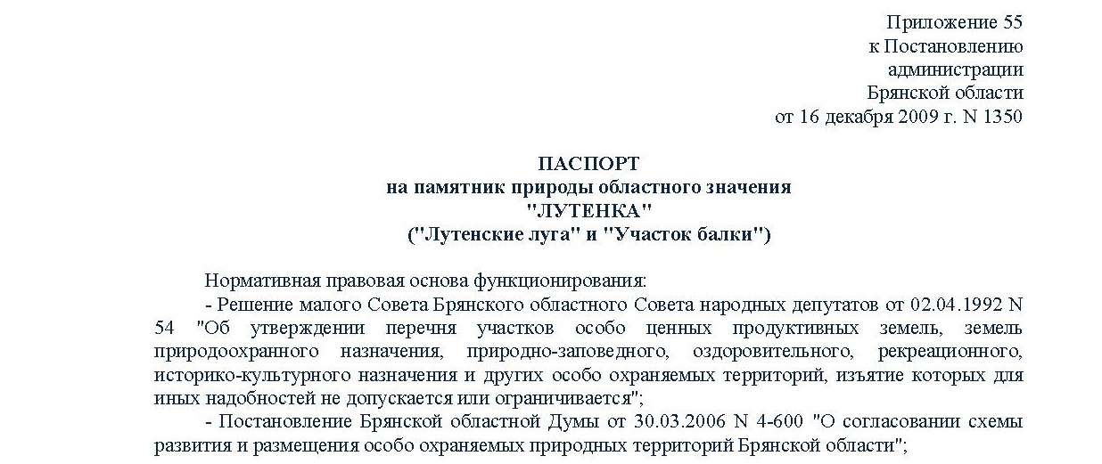
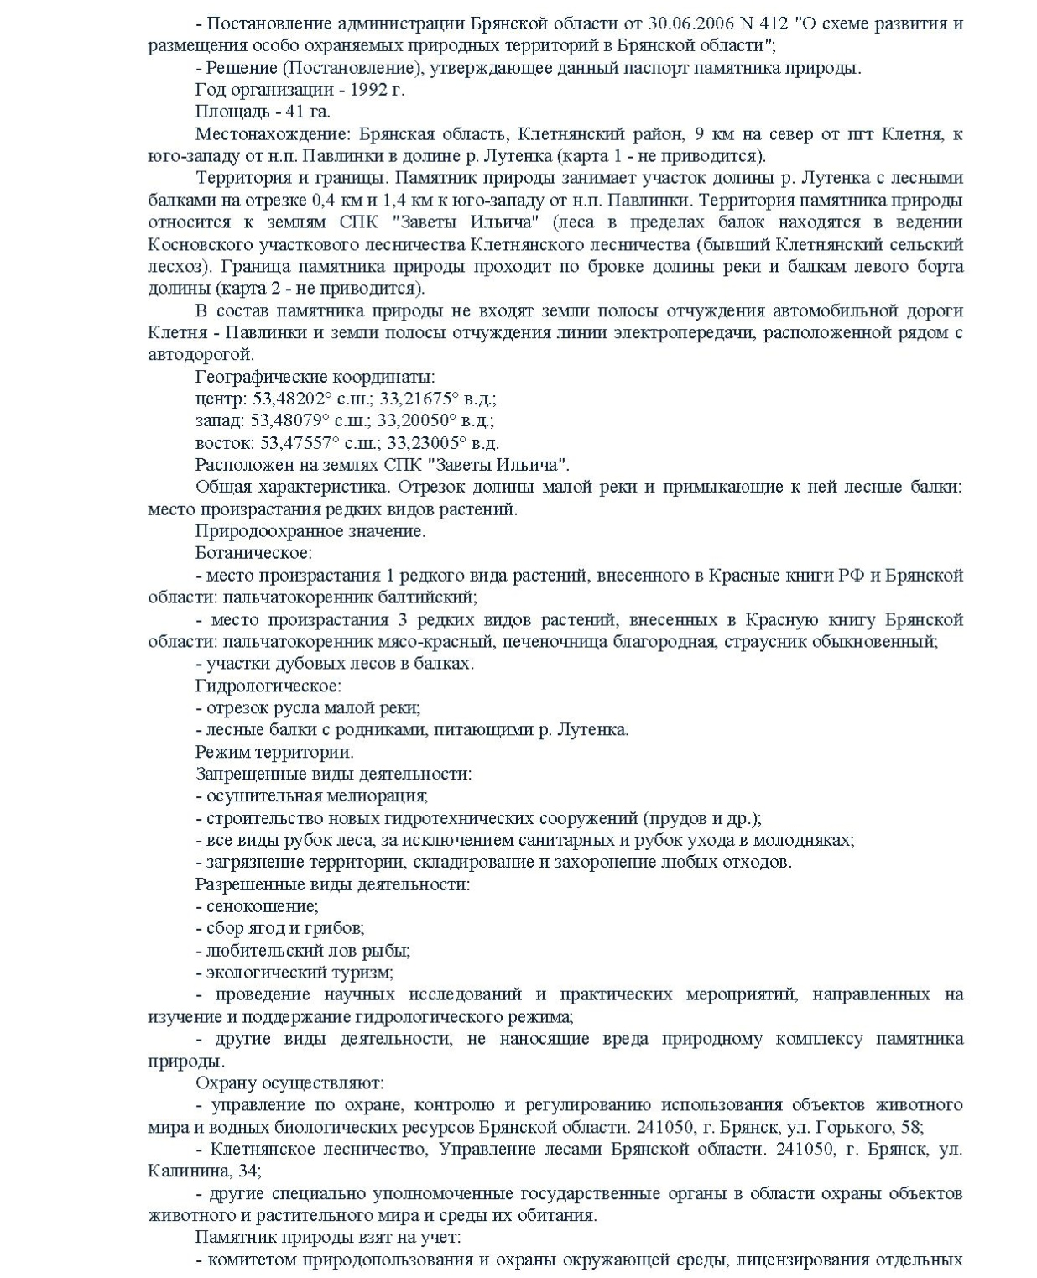
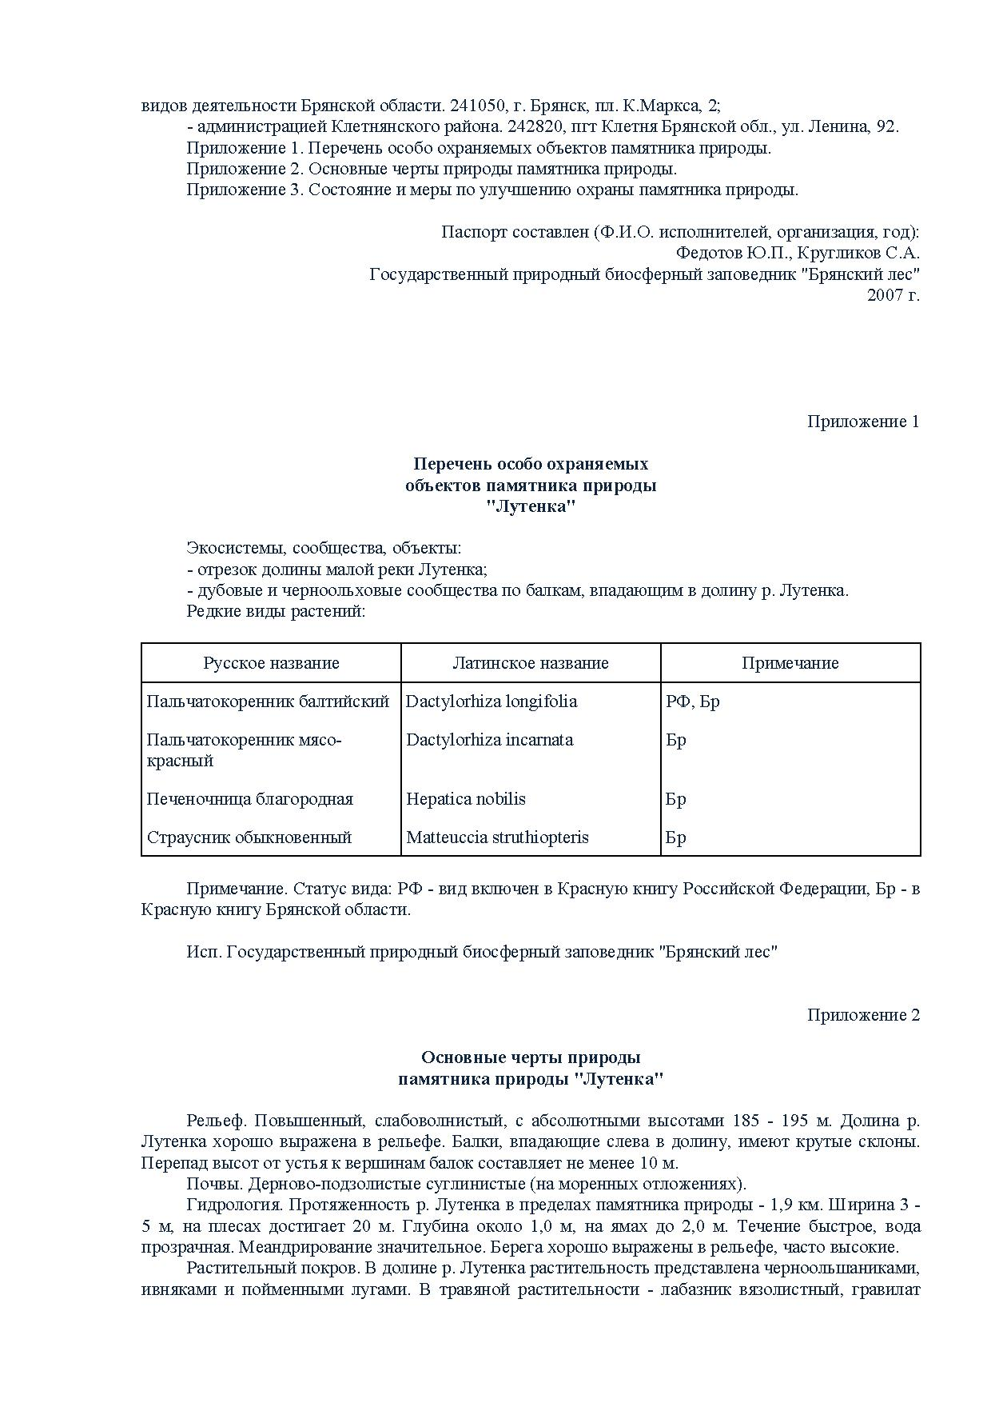
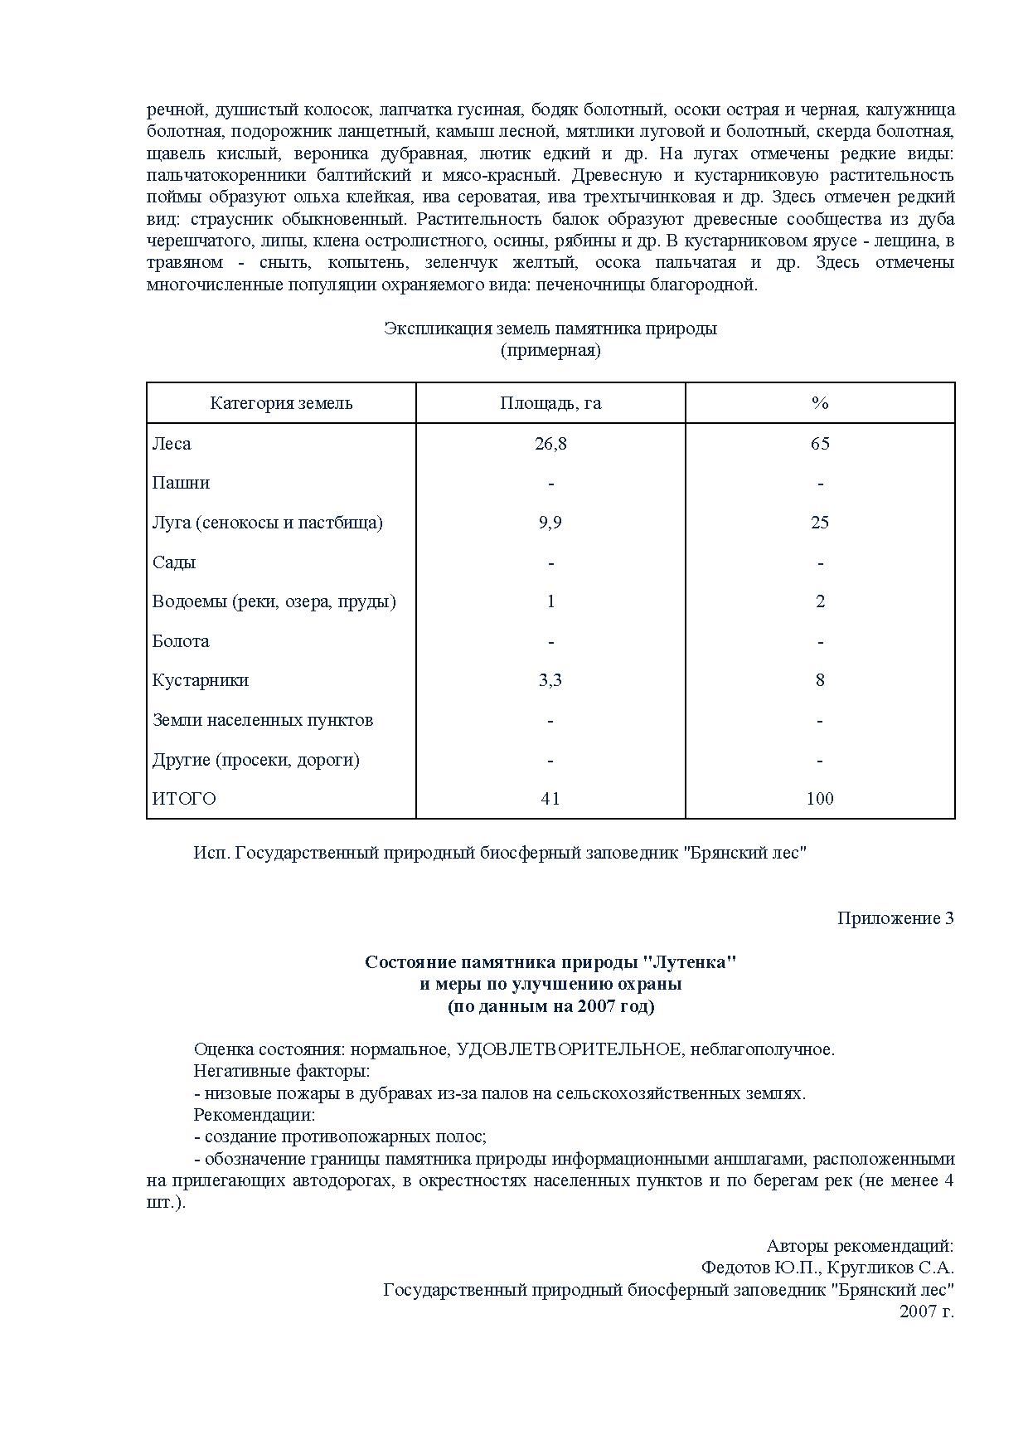
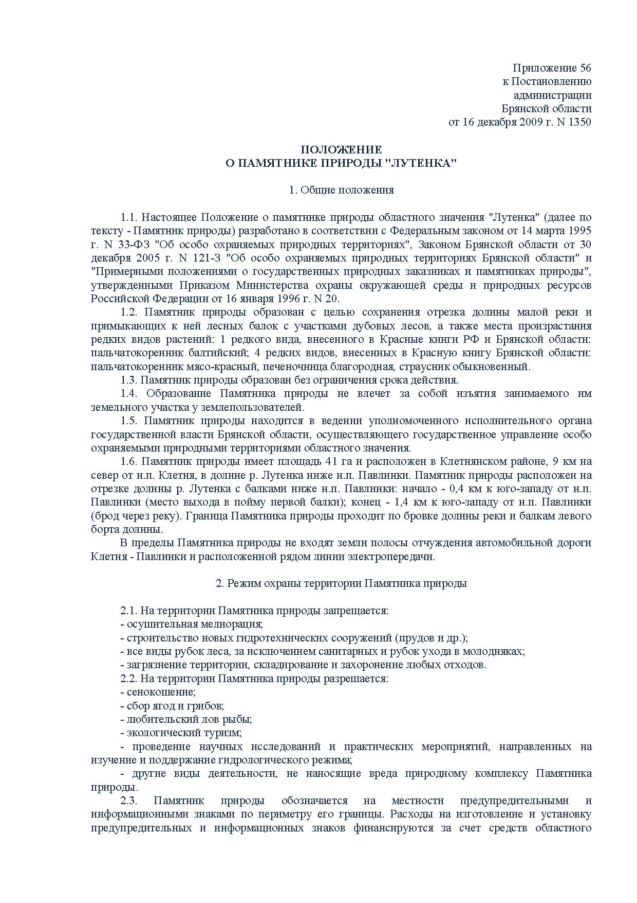
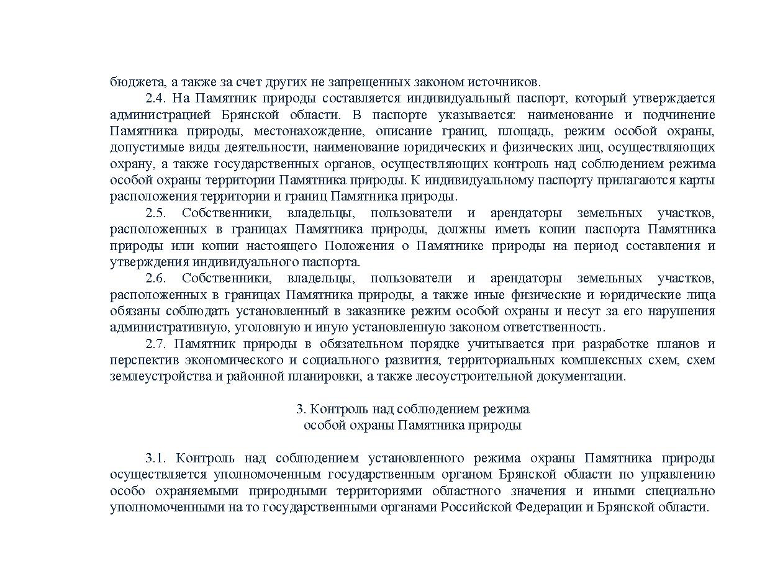
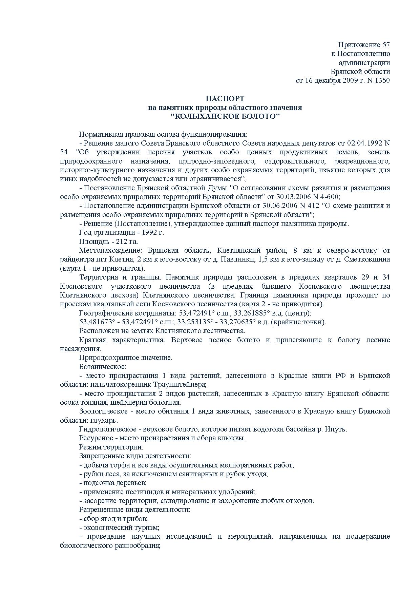
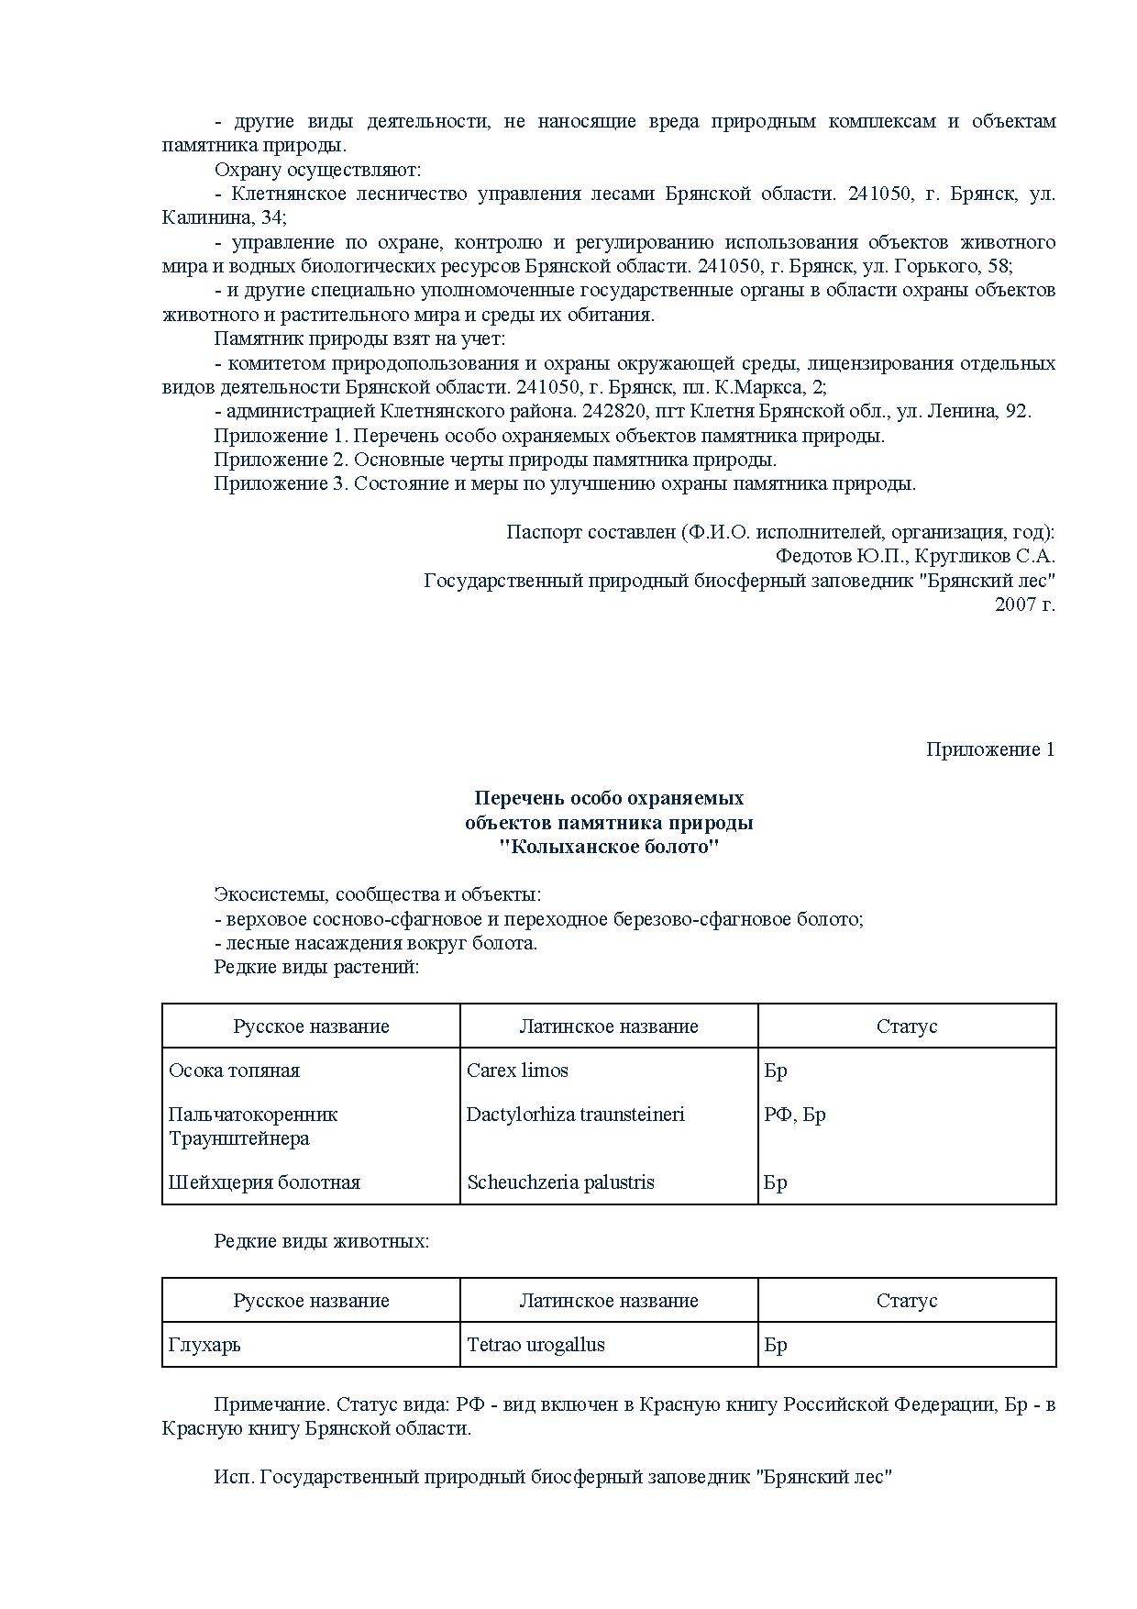
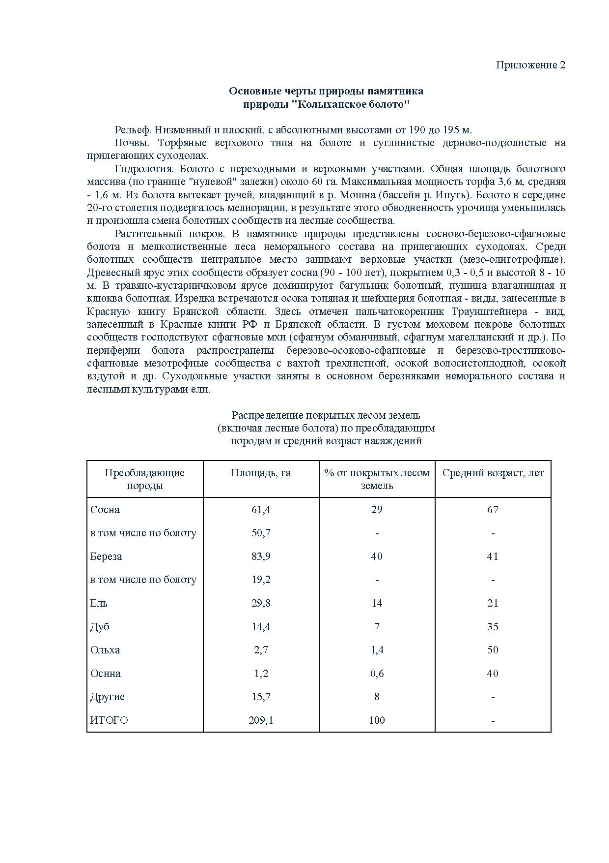
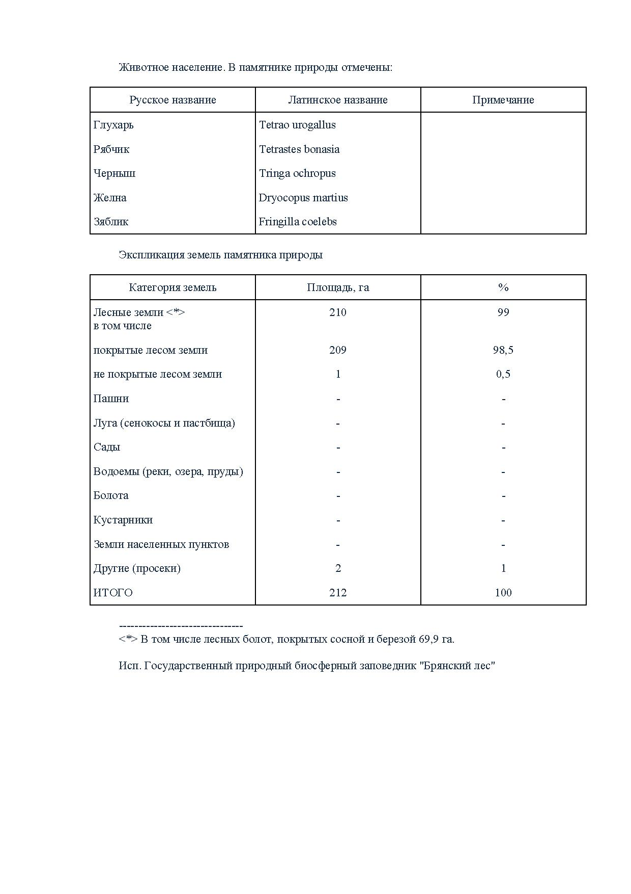
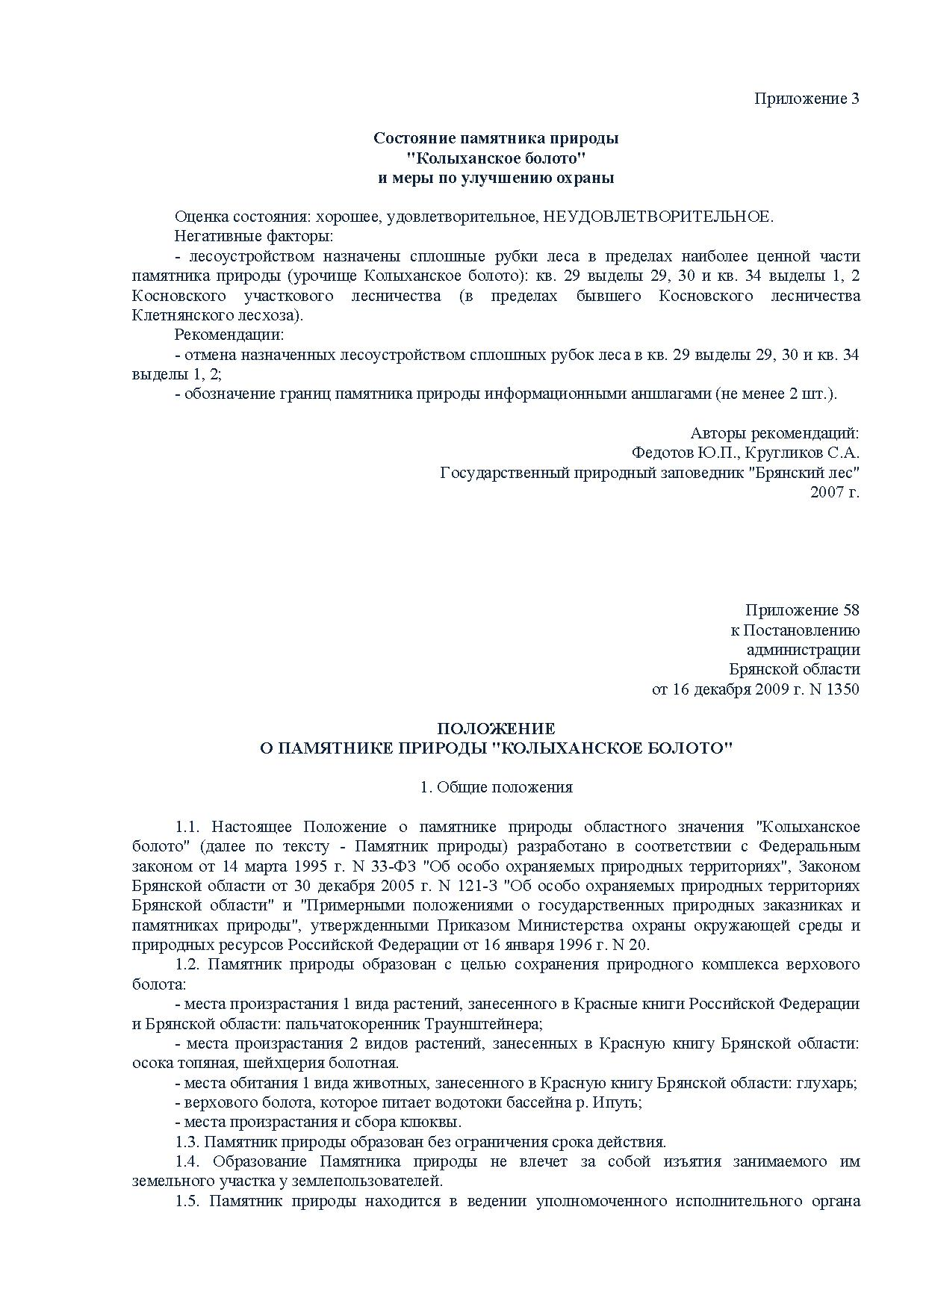
- 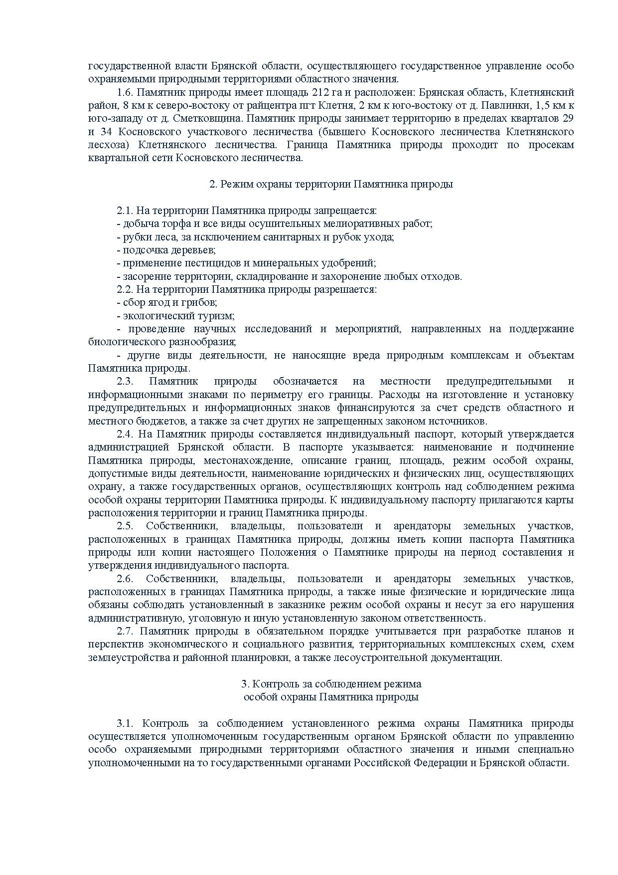

1.12.7. Зоны месторождений полезных ископаемых
На территории Надвинского сельского поселения расположены месторождения торфа и песков.
Использование территорий в соответствии с Законом РФ «О недрах» и со СНиП 2.07.01-89*, п.9.2* (Градостроительство. Планировка и застройка городских и сельских поселений) – застройка площадей залегания полезных ископаемых, а также размещение в местах их залегания подземных сооружений допускаются с разрешения федерального органа управления государственным фондом недр или его территориальных органов и органов государственного горного надзора.

1.12.8. Технические охранные зоны инженерных сетей
Охранная зона – территория с особыми условиями использования, которая устанавливается в порядке, определенном Правительством Российской Федерации, вокруг объектов инженерной, транспортной и иных инфраструктур в целях обеспечения охраны окружающей природной среды, нормальных условий эксплуатации таких объектов и исключения возможности их повреждения.
В технических охранных зонах инженерных сетей выделяются следующие типы зон:
- Охранные зоны сетей водоснабжения
- Охранные зоны сетей электроснабжения
- Охранные зоны сетей газоснабжения
- Охранные зоны сетей связи
На территории Надвинского сельского поселения выделяются охранные зоны:
- электрических сетей;
- магистральных газопроводных сетей;
- охранные зоны ГРПШ;
- зоны минимальных расстояний от газопроводных сетей.

Выводы:
Наличие зон с особыми условиями использования территорий накладывают ограничения на развитие территории Надвинского сельского поселения. Решения проекта генерального плана должны быть направлены на обеспечение:
1. соблюдения установленных законодательством Российской Федерации режимов использования земель в границах зон с особыми условиями использования территории;
2. выведение жилой застройки из границ санитарных разрывов, СЗЗ предприятий, коммунально-складских объектов, путем:
- сокращения размеров соответствующих зон (за счёт применения инновационных технологий производства, проведения шумозащитных мероприятий и т.д.);
- расселения жилищного фонда, расположенного в границах санитарных разрывов, СЗЗ предприятий, коммунально-складских объектов;
- запрета осуществления нового жилищного строительства в границах указанных зон.

2. Обоснование вариантов решения задач территориального планирования, а также перечень мероприятий по территориальному планированию

Функционально-планировочная организация территории

2.1.1. Задачи по развитию и преобразованию функционально-планировочной структуры
Основными задачами по развитию и преобразованию функционально-планировочной структуры Надвинского сельского поселения являются:
1. Повышение эффективности использования территории поселения путем оптимизации функционального использования, упорядочивания существующей застройки, освоения незастроенных территорий.
2. Обеспечение размещения объектов капитального строительства в соответствии с прогнозируемыми параметрами социально-экономического развития.
3. Развитие и преобразование функциональной структуры муниципального образования в соответствии с прогнозируемыми направлениями развития экономической базы поселения с учетом обеспечения необходимых территориальных ресурсов для развития приоритетных видов экономической деятельности – аграрного сектора, развитие пищевой промышленности, развитии деревопереработки и лесопереработки, коммерческо-деловой сферы (торговля, сервис, строительство административно-деловых учреждений).
4. Развитие туристско-рекреационной сферы обслуживания местного и районного значения на базе комплексного использования природно-рекреационного потенциала муниципального образования.
5. Формирование и планировочное выделение на основе существующих и вновь осваиваемых территорий комплексного размещения объектов жилого, производственного, общественно-делового и иного назначения функциональных зон, обеспечивающих возможность эффективного функционирования и развития вновь размещаемых на их территории объектов капитального строительства.
6. Реализация принципов комплексного освоения территории, обеспечивающих формирование среды жизнедеятельности высокого качества, в которой в оптимальном соотношении находятся жилые зоны, зоны размещения объектов бытового и социально-культурного назначения, объектов транспортной инфраструктуры, зон зеленых насаждений общего пользования.
7. Формирование системы центров социального обслуживания, обеспечивающих потребности жителей поселения.

2.1.2. Обоснование решений по функционально-планировочной организации территории
Территория Надвинского сельского поселения расположена в северо-восточной части Клетнянского района:
В состав Надвинского сельского поселения входят 16 населённых пунктов: д. Синицкое, д. Мичурино, д. Новая Надва, д. Надва, д. Погарь, д. Сметковщина, д. Новая Осиновка, д. Новая Пестраковка, д. Сальниково, д. Павлинки, д. Бобров, д. Кочетов, д. Миголин, д. Набат, д. Сельцо, д. Черемуха.
Административным центром Надвинского сельского поселения является д. Синицкое. Деревня расположена в 81 км от областного центра г. Брянск и в 15,5 км от районного центра п. Клетня.
Каркас транспортной автомобильной сети поселения состоит из автомобильных дорог регионального значения «Брянск - Смоленск» - Клетня, «Клетня - Павлинки» - Задня, Клетня - Павлинки, Синицкое - Мичурино, Акуличи 2 - Новая Осиновка, автомобильных дорог местного значения, а также улично-дорожной сети населенных пунктов.
При выборе стратегии развития Надвинского сельского поселения необходимо учесть такие факторы, как:
- наличие территориальных ресурсов, пригодных для градостроительного освоения;
- наличие системы транспортных связей с г. Брянск и с другими муниципальными образованиями Брянской области;
- высокий природный потенциал, интересные ландшафты, что благоприятно для развития рекреационных функций территории;
- плодородие почв, как благоприятный фактор для развития сельскохозяйственного производства;
- низкий уровень радиоактивного загрязнения территории в результате аварии на Чернобыльской АЭС;
- удовлетворительное экологическое состояние территории.
В качестве перспективных для дальнейшего развития жилой застройки выбраны следующие территории:
- в существующих границах д. Павлинки в южной его части;
- в существующих границах д. Синицкое в северной его части.

В целях развития производственной базы поселения в соответствии со Схемой территориального планирования Клетнянского муниципального района, а также с учётом имеющихся в настоящее время инвестиционных предложений в проекте генерального плана предполагается осуществить строительство и восстановление сельскохозяйственных предприятий с размещением с/х объектов на территории поселения. Для размещения указанных объектов выделена производственная зона сельскохозяйственных предприятий Сх2.
С целью размещения карьера по добыче строительных песков для земельного участка с кадастровым номером 32:11:0120101:195 площадью 50 000 кв. м, адрес (местонахождение) объекта: Брянская область, р-н Клетнянский, СПК "Восход проектом предусмотрено изменение функциональной зоны сельскохозяйственных угодий на функциональную зону П1-1, производственную зону с размещением предприятий IV и V классов опасности.
В целях развития туристско-рекреационной инфраструктуры поселения на первую очередь реализации в проекте генерального плана предполагается выделить площадку для размещения туристической базы, оборудования пляжа около северной границы д. Синицкое.

2.1.3. Мероприятия по развитию функционально-планировочной структуры Надвинского сельского поселения

Основными мероприятиями по развитию и преобразованию функционально-планировочной структуры Надвинского сельского поселения являются проведение функционального зонирования территории, включающего:
1. установление перечня функциональных зон (по видам) с определением соответствующих им параметров:

Таблица 22
Перечень и параметры функциональных зон
Код объекта | Наименование функциональной зоны | Описание функциональной зоны
1. | Жилая зона | В состав жилых зон могут включаться:  1) зоны застройки индивидуальными жилыми домами;  В жилых зонах допускается размещение отдельно стоящих, встроенных или пристроенных объектов социального и коммунально-бытового назначения, объектов здравоохранения, объектов дошкольного, начального общего и среднего (полного) общего образования, культовых зданий, стоянок автомобильного транспорта, гаражей, объектов, связанных с проживанием граждан и не оказывающих негативного воздействия на окружающую среду. В состав жилых зон могут включаться также территории, предназначенные для ведения садоводства и дачного хозяйства.  (п.2,3 ст.35 Градостроительного кодекса РФ).
2. | Общественно-деловая зона | В состав общественно-деловых зон могут включаться:  1) многофункциональные общественно-деловые зоны;  2) зоны специализированной общественной застройки;  Общественно-деловые зоны предназначены для размещения объектов здравоохранения, культуры, торговли, общественного питания, социального и коммунально-бытового назначения, предпринимательской деятельности, объектов среднего профессионального и высшего профессионального образования, административных, научно-исследовательских учреждений, культовых зданий, стоянок автомобильного транспорта, объектов делового, финансового назначения, иных объектов, связанных с обеспечением жизнедеятельности граждан.  В перечень объектов капитального строительства, разрешенных для размещения в общественно-деловых зонах, могут включаться жилые дома, гостиницы, подземные или многоэтажные гаражи.  (п.4,5,6 ст.35 Градостроительного кодекса РФ).
3. | Производственные зоны, зоны инженерной и транспортной инфраструктур
3.1. | Производственная зона | Производственные зоны - зоны размещения производственных объектов с различными нормативами воздействия на окружающую среду;  Зоны производственного использования предназначены для размещения промышленных, коммунальных и складских объектов, а также для установления санитарно-защитных зон таких объектов в соответствии с требованиями технических регламентов.  (ст. 35 Градостроительного кодекса РФ).
3.2. | Коммунально-складская зона | Коммунальные зоны - зоны размещения коммунальных и складских объектов, объектов жилищно-коммунального хозяйства, объектов транспорта, объектов оптовой торговли;
3.3. | Зона инженерной инфраструктуры | Зоны инженерной инфраструктуры предназначены для размещения объектов инженерной инфраструктуры, в том числе объекты водоснабжения, водоотведения, теплоснабжения, газоснабжения, электроснабжения, связи, объектов инженерной инфраструктуры иных видов
3.4. | Зона транспортной инфраструктуры | Зоны транспортной инфраструктуры предназначены для размещения объектов транспортной инфраструктуры, в том числе сооружений и коммуникаций железнодорожного, автомобильного, речного, морского, воздушного и трубопроводного транспорта, связи, а также для установления санитарно-защитных зон таких объектов в соответствии с требованиями технических регламентов.  (ст. 35 Градостроительного кодекса РФ).
4. | Зоны сельскохозяйственного использования | В состав зон сельскохозяйственного использования могут включаться:  1) зоны сельскохозяйственных угодий - пашни, сенокосы, пастбища, залежи, земли, занятые многолетними насаждениями (садами, виноградниками и другими);  2) иные зоны сельскохозяйственного назначения – предназначенные для ведения личного подсобного хозяйства, для ведения крестьянского фермерского хозяйства, для целей аквакультуры (рыбоводства), для научно-исследовательских, учебных и иных, связанных с сельскохозяйственным производством, целей, для создания защитных лесных насаждений;  3) производственные зоны сельскохозяйственных предприятий;  4) зоны садоводческих, огороднических или дачных некоммерческих объединений граждан
5. | Зоны рекреационного назначения | В состав зон рекреационного назначения могут включаться:  1) зоны озелененных территорий общего пользования (лесопарки, парки, сады, скверы, бульвары, городские леса);  2) зоны отдыха;  3) зоны лесов.
6 . | Зоны специального назначения | В состав зон специального назначения могут включаться:  1) зоны кладбищ;  2) зоны складирования и захоронения отходов;  3) зона озелененных территорий специального назначения.
7. | Зоны акваторий

2.1.4. Мероприятия по переводу земель. Обоснование предложений по переводу земель Надвинского сельского поселения

Учитывая наличие территориальных резервов для застройки в деревнях и поселках Надвинского сельского поселения, необходимость изменения границ населенных пунктов не возникает, сохраняется сложившаяся территориально-планировочная структура поселения.
Существующие и планируемые площади населённых пунктов, входящих в состав Надвинского сельского поселения, приведены в таблице ниже.
Таблица 23
Перечень населенных пунктов, входящих в состав Надвинского сельского поселения, их существующие и планируемые площади
№№ п/п | Наименование населенных пунктов | Площадь населенных пунктов, га
 |  | Существующее положение | Расчетный срок
1 | д. Синицкое | 48,81 | 48,81
2 | д. Бобров | 9,20 | 9,20
3 | д. Кочетов | 9,36 | 9,36
4 | д. Миголин | 6,92 | 6,92
5 | д. Мичурино | 31,91 | 31,91
6 | д. Набат | 11,16 | 11,16
7 | д. Надва | 30,76 | 30,76
8 | д. Новая Надва | 14,68 | 14,68
9 | д. Новая Осиновка | 30,37 | 30,37
10 | д. Новая Пестраковка | 10,73 | 10,73
11 | д. Павлинки | 67,22 | 67,22
12 | д. Погарь | 12,74 | 12,74
13 | д. Сальниково | 29,70 | 29,70
14 | д. Сельцо | 15,39 | 15,39
15 | д. Сметковщина | 14,55 | 14,55
16 | д. Черемуха | 37,00 | 37,00
 | Итого | 380,5 | 380,5

2.2. Социально-экономическое развитие

2.2.1. Обоснование вариантов изменения численности населения
Прогноз изменения численности населения Надвинского сельского поселения основан на анализе существующей демографической ситуации, а также перспективном развитии поселения. На перспективу уровень естественного прироста во многом будет зависеть от реализации целевых программ: федеральных, областных и районных, а также мероприятий, которые должны быть осуществлены администрацией района и сельского поселения для решения демографических проблем в развитии федеральных программ.
Численность населения, как основная из составляющих для развития территории, положена в основу сценариев развития.
В проекте рассмотрены два сценария изменения численности населения, которые отражены ниже.
Сценарий 1. Инерционный
Прогноз выполнен в зависимости от тенденций механического и естественного прироста населения поселения за период 2012 – 2021 г.г. Для подсчета прогнозируемой численности населения принята аналитическая линейная функция экстраполяции. Она применяется при допущении условий постоянного прироста (или убыли), и её уравнение имеет следующий вид:
N t = N o (1 + k t),
где N t – численность населения через t лет;
N o – начальная численность населения
k – среднегодовой прирост населения
t – период прогнозирования
Таким образом прогнозируемая численность населения Надвинского сельского поселения через 10 лет (первая очередь строительства):
N₁₀ = 602 х (1 - 0,014 х 10) = 518 (чел.)
Прогнозируемая численность населения поселения через 20 лет (расчетный срок):
N₂₀ = 602 х (1 - 0,014 х 20) = 433 (чел.)
Прогнозируемая убыль населения Надвинского сельского поселения на расчетный срок может составить 169 человек.
Таблица 24
Численность населения согласно Сценарию 1
Показатели | Существующее положение | Первая очередь | Расчетный срок
Численность населения, чел. | 602 | 518 | 433

Инерционный сценарий предполагает, что социально-экономическое развитие поселения будет происходить без целенаправленных управленческих действий и выделения приоритетов развития, будет продолжаться дальнейший отток молодого и трудоспособного населения, старение населения и дальнейшее ухудшение качества социального капитала и сохранится современный темп убыли населения.

Сценарий 2. Основной
Основной сценарий предполагает значительные изменения в социально-экономическом и инфраструктурном развитии территории, а также в ее пространственной организации. Реализация такого сценария развития возможна лишь при условии качественных изменений управленческих технологий, улучшении инвестиционного климата, повышении конкурентоспособности местных производителей. Данный сценарий предусматривает активизацию государственных и частных инвестиций.

Основными характеристиками данного сценария являются
- В социально-демографической сфере:
- стабилизация численности населения как за счет миграционного прироста, так вследствие расширения естественного воспроизводства;
- замедление оттока трудоспособного населения;
- увеличения численности трудоспособного населения и населения младших возрастов;
- улучшение жилищно-бытовых условий (как в количественном, так и в качественном измерении) населения;
- совершенствование системы социального обслуживания населения;
- приток квалифицированных кадров, в том числе в сферу социального обслуживания и сельское хозяйство.
2. В сфере экономики:
- рост объема промышленного и сельскохозяйственного производства;
- увеличение инвестиций в основной капитал;
- обновление основных фондов и увеличение их стоимости;
- увеличением степени переработки продукции и доли обрабатывающих производств в структуре экономики;
- создание новых рабочих мест;
- рост реальных денежных доходов населения;
- усиление активности и роли малого и среднего бизнеса в экономике.
Прогнозирование общей численности населения осуществлялось по модели, отражающей линейную функциональную зависимость общей численности населения от показателей естественного движения населения. Расчет численности населения на определенный период производился по формуле:
,
где: x – год, на который производится расчет; N_{x} – общая численность населения в год «х»; N₀ – общая численность населения в 2020 г.; b – ежегодное число родившихся в населенном пункте; d – ежегодное число умерших в населенном пункте.
Ежегодное число родившихся и умерших в населенных пунктах было определено как среднее значение соответствующих показателей за 2012 – 2021 гг.
Изменение численности населения по Сценарию 2 представлено в таблице ниже.
Таблица 25
Численность населения согласно Сценарию 1
Показатели | Существующее положение | Первая очередь | Расчетный срок
Численность постоянного населения, тыс. | 602 | 536 | 638
Учитывая наличие инвестиционной площадки в населенных пунктах поселения и с учетом прогнозируемой убыли населения Надвинского сельского поселения на расчетный срок, прогноз численности населения поселения может быть ориентирован на количество 638 человек.
Для разработки проектных решений был принят Сценарий 2 изменения численности населения.

2.2.2. Демографический прогноз
На протяжении последних лет на территории Надвинского сельского поселения наблюдалось постепенное снижение численности населения. Сложившиеся тенденции в спаде рождаемости и естественного прироста в значительной степени отражают сложность переходного периода в нашей стране. Для преломления сложившихся негативных процессов в демографической ситуации, сохранения и поддержания демографического потенциала поселения необходимо достижение высоких темпов экономического роста, реализация национальных и региональных социальных проектов в области демографической политики, улучшения здравоохранения, образования, обеспечения населения доступным жильем, поддержания семьи и детства.
Для стимулирования уровня рождаемости необходимо способствовать укреплению института семьи, росту благосостояния населении, помощи многодетным, молодым и малообеспеченным семьям. Основные направления снижения уровня смертности связаны с предупреждением и снижением материнской и младенческой смертности, увеличением продолжительности жизни за счет сокращения летальных исходов населения трудоспособного возраста, улучшением качества жизни, созданием условий для укрепления здоровья и здорового образа жизни населения.
В основу расчетов демографических прогнозов населения на перспективу положен метод «передвижки возрастов», широко применяющийся специалистами-демографами во многих странах. Результаты прогнозов, полученные с использованием этого метода, определяются исходной половозрастной структурой населения и прогнозными значениями демографических коэффициентов. Проектная численность населения городского поселения определялась, основываясь на прогнозе показателей естественного и механического движения населения. Следует отметить, что естественная динамика численности населения в значительной степени инерционна и предсказуема. То есть негативные демографические процессы, происходящие в настоящее время, будут оказывать влияние на формирование населения поселения и в перспективе. Миграционная составляющая, в свою очередь, может испытывать значительные колебания из года в год, но, в то же время, гораздо легче поддаётся корректировке. На перспективу данным проектом принимается уменьшение численности населения за счёт естественного снижения.
Прогнозирование численности населения городского поселения производилось, исходя из существующего социально-экономического положения, в соответствии со Схемой территориального планирования МО Клетнянский район. Данные о расчетной численности населения представлены в таблице ниже.
Таблица 26
Численность населения
Название населенного пункта | Числ. населения, чел  Существующее положение | Числ. населения, чел.  Первая очередь | Числ. населения, чел.  Расчетный срок
д. Синицкое | 240 | 214 | 208
д. Бобров | 2 | 1 | 1
д. Кочетов | 14 | 13 | 11
д. Миголин | 9 | 9 | 8
д. Мичурино | 33 | 30 | 26
д. Набат | 2 | 1 | 1
д. Надва | 9 | 8 | 7
д. Новая Надва | 8 | 7 | 7
д. Новая Осиновка | 115 | 103 | 90
д. Новая Пестраковка | 7 | 6 | 5
д. Павлинки | 130 | 116 | 250
д. Погарь | 4 | 3 | 2
д. Сальниково | 2 | 1 | 1
д. Сельцо | 11 | 10 | 9
д. Сметковщина | 4 | 3 | 2
д. Черемуха | 12 | 11 | 10
Итого | 602 | 536 | 638

2.2.3. Развитие экономической базы
Реализация мероприятий Генерального плана, направленных на экономическое развитие городского поселения, предусматривает увеличение доли населения, занятого в материальном производстве.
В поселении предполагается строительство сельскохозяйственного предприятия.
Реализация намеченных мероприятий по развитию производственной сферы на территории поселения окажет существенное влияние на структуру занятости – возрастет доля населения, занятая в материальной сфере производства. Позитивные процессы в промышленности Клетнянского района будут связаны с ростом объемов производства за счет максимального использования, реконструкции и модернизации производственных мощностей, диверсификацией отраслей производства.
Так же развитие экономического потенциала поселения должно быть связано с развитием малого и среднего бизнеса.

2.2.4. Развитие системы социального и культурно-бытового обслуживания

Расчет потребности в учреждениях физической культуры и спорта выполнен согласно рекомендациям, СНиП 2.07.01-89* Градостроительство. Планировка и застройка городских и сельских поселений.
Согласно Федеральному закону Российской Федерации от 6 октября 2003г. №131-ФЗ «Об общих принципах организации местного самоуправления в Российской Федерации», одобренному Советом Федерации 24 сентября 2003года, к вопросам местного значения городского поселения (статья 14.1) относятся:
- создание условий для обеспечения жителей поселения услугами связи, общественного питания, торговли и бытового обслуживания;
- организация библиотечного обслуживания населения;
- создание условий для организации досуга и обеспечения жителей поселения услугами организаций культуры;
- охрана и сохранение памятников культурного наследия (памятников истории и культуры) местного (муниципального) значения, расположенных в границах поселения;
- обеспечение условий для развития на территории поселения массовой физической культуры и спорта.

В перспективе развитие системы культурно-бытового обслуживания будет основана на следующих принципах:
В организации системы учебно-воспитательных учреждений (дошкольных и школьных) следует исходить из принципов отказа от жесткой унификации в типологии объектов с ориентацией на разнообразие типов учреждений, с учетом современных тенденций: социальных, национальных, демографических и природно-климатических особенностей.
В соответствии с указанными принципами в застройке в муниципальном образовании могут быть использованы:
- традиционные типы учебно-воспитательных учреждений – детские дошкольные учреждения, общеобразовательные школы (начальные, основные);
- малокомплектные школы и детские дошкольные учреждений (с уменьшенной наполняемостью классов и групп);
- учебно-воспитательные комплексы на базе школ;
- центры просвещения, культуры и спорта на базе школ;
Важнейшими направлениями организации системы здравоохранения являются:
- сочетания приближенной к местам жительства и работы населения первичной медицинской помощи со специализированными медицинскими учреждениями в районных центрах
- дополнение стационарных учреждений мобильными средствами обслуживания
- совершенствование материально-технической базы здравоохранения
- ориентация на профилактику заболеваний путем расширения сети низового обслуживания и повышения уровня социально-бытового обслуживания населения.
Перспективные направления организации культурно-просветительной системы требуют разнообразных типов зданий и объектов, способствующих решению следующих задач:
- организация народных гуляний и зрелищных мероприятий (ярмарки, фольклорные фестивалей, профессиональные праздники;
- сохранение и развитие национальных культурных традиций (формирование национальных культурных центров);
- удовлетворение религиозных потребностей населения (строительство культовых сооружений);
- использование новых технологий в организации культурно-просветительской и досуговой деятельности (специализированные досуговые центры).
Перспективные направления организации системы торгово-бытового обслуживания требует расширения типов обслуживающих предприятий от стационарных до передвижных и сезонно функционирующих, в т.ч. с возможностью сочетания основных и сопутствующих функций – торгово-бытовых и рекламно-выставочных, представительских и других.

2.2.4.1. Образование
Организация предоставления общедоступного и бесплатного начального общего, основного общего, среднего (полного) общего образования по основным общеобразовательным программам, организация предоставления дополнительного образования и общедоступного бесплатного дошкольного образования на территории муниципального района, а также организация отдыха детей в каникулярное время относятся к вопросам местного значения муниципального района (согласно п.11 ч.1 ст. 15 ФЗ-131).
При развитии застройки необходимо развитие учреждений образования.
Таблица 27
Мероприятия по развитию системы образования
Мероприятие | Наименование населенного пункта | Этап реализации
Реконструкция школы (при необходимости) | д. Надва | Первая очередь

2.2.4.2. Здравоохранение
Организация оказания на территории муниципального района скорой медицинской помощи (за исключением санитарно-авиационной), первичной медико-санитарной помощи в амбулаторно-поликлинических, стационарно-поликлинических и больничных учреждениях, медицинской помощи женщинам в период беременности, вовремя и после родов относится к вопросам местного значения муниципального района (согласно п.12 ч.1 ст. 15 ФЗ-131).
Анализ обеспеченности районными объектами амбулаторно-поликлинического и стационарного обслуживания на расчетную численность населения выполнен в Схеме территориального планирования МО Клетнянский район.
Таблица 28
Мероприятия по развитию системы здравоохранения
Мероприятие | Наименование населенного пункта | Этап реализации
Реконструкция ФАП | д. Синицкое,  д. Павлинки,  д. Новая Осиновка | Расчетный срок

2.2.4.3. Физкультура и спорт
Обеспечение условий для развития на территории поселения физической культуры и массового спорта, организация проведения официальных физкультурно-оздоровительных и спортивных мероприятий поселения относятся к вопросам местного значения поселения (согласно п.14 ч.1 ст. 14 ФЗ-131).
Развитие массовой физической культуры и спорта на территории Надвинского сельского поселения должно предусматривать создание всех условий для физического воспитания различных возрастных групп населения, в том числе, проведение мероприятий по реконструкции существующих плоскостных физкультурно-оздоровительных площадок, строительство новых объектов спорта, содействие развитию материальной базы спортивных сооружений.
Таблица 29
Мероприятия по развитию физкультуры и спорта
Мероприятие | Наименование населенного пункта | Этап реализации
Строительство спортивного комплекса | д. Синицкое | Первая очередь

2.2.4.4. Культура
Библиотечное обслуживание
Организация библиотечного обслуживания населения, комплектование и обеспечение сохранности библиотечных фондов библиотек поселения относятся к вопросам местного значения поселения (согласно п.11 ч.1 ст. 14 Федерального закона «Об общих принципах организации местного самоуправления в Российской Федерации» (№ 131-ФЗ от 06 октября 2003 г.).
Библиотечное обслуживание - на период расчетного срока не предполагается расширение сети. Перспективное развитие сети библиотечных учреждений предусматривает проведение мероприятий по реконструкции и модернизации существующих объектов, повышение технической оснащенности. Улучшение материально-технического обеспечения и финансирования деятельности библиотечных учреждений должно проходить, в том числе, за счет широкого использования эффективных форм муниципально-частного партнерства.
Объекты культуры
Создание условий для организации досуга и обеспечения жителей поселения услугами организаций культуры, создание условий для развития местного традиционного народного художественного творчества, участие в сохранении, возрождении и развитии народных художественных промыслов в поселении относятся к вопросам местного значения поселения (согласно п.12 ч.1, п.13 ч.1 ст. 14 ФЗ-131).
Емкость действующего учреждения клубного типа соответствует нормативному показателю и к расчетному сроку не предполагается развитие сети учреждений.
Необходимо развивать широкий спектр различных кружков и секций, а в частности - школы искусств, школы эстетического образования, ансамбли народного творчества, семейные и детские развлекательные комплексы и т.д. Улучшение материально-технического обеспечения и финансирования деятельности организаций и учреждений культуры может проходить, в том числе, и за счет широкого использования эффективных форм муниципально-частного партнерства.
Таблица 30
Мероприятия по развитию культуры
Мероприятие | Наименование населенного пункта | Этап реализации
Реконструкция учреждения клубного типа | д. Синицкое | Первая очередь

2.2.4.5. Бытовое обслуживание
Создание условий для обеспечения жителей поселения услугами связи, общественного питания, торговли и бытового обслуживания относятся к вопросам местного значения поселения (согласно п.10 ч.1 ст. 14 ФЗ-131).
В новых социально-экономических условиях вопросы рациональной организации системы розничной торговли, общественного питания и бытового обслуживания населения должны иметь гибкие пути решения. Норматив обеспеченности бытовым обслуживанием носит ориентировочный характер, так как реальные потребности рыночного общества, как правило, его существенно превышают. Необеспеченность даже нормативного минимума по площадям объектов торговли свидетельствует о резерве для развития данного направления для мелких предпринимателей.
Для развития сферы бытового обслуживания в проекте предусмотрено выделение зоны общественно-делового назначения, здесь могут быть открыты как крупные многофункциональные комплексы, комплекса обслуживания с гостиничными номерами так и мелкие торговые павильоны.
Проектные предложения:
- повышение качества обслуживания населения;
- капитальный ремонт или реконструкция объектов торговли, общественного питания и бытового обслуживания с высоким уровнем износа;
- расширение и внедрение форм обслуживания, пользующихся спросом у населения.

2.2.5. Организация ритуальных услуг и содержание мест захоронения
Согласно п.19 ч.1 ст. 14 Федерального закона Российской Федерации от 6 октября 2003 г. № 131-ФЗ «Об общих принципах организации местного самоуправления в Российской Федерации», к полномочиям органов местного самоуправления поселения относится организация ритуальных услуг и содержание мест захоронения.
Для организации захоронения в структуре муниципального образования выделены территории, отнесенные к зонам специального назначения - кладбища традиционного захоронения, с возможностью захоронения после кремирования.
Современная обеспеченность значительно выше нормативной потребности на расчетный срок. Таким образом, организации новых кладбищ на территории поселения не потребуется.

2.2.6. Жилищный фонд и жилищное строительство
На 01.01.2021 г. численность населения Надвинского сельского поселения составляла 602 жителей, общая площадь жилья — 16,64 тыс. м² при средней обеспеченности жилищным фондом 27,6 м² на человека.
Объем нового жилищного строительства в период расчетного срока на территории Надвинского сельского поселения составит 5,99 тыс. м². Средняя жилобеспеченность к расчетному сроку составит 35,0 м² на человека, а общий жилой фонд 22,33 тыс. м².
В расчетах учтена убыль аварийного ветхого жилого фонда – 0,3 тыс. м² в течение расчетного срока. Расчёт объёмов нового жилищного строительства приведен в таблице ниже.

Таблица 31
Расчёт объёмов нового жилищного строительства
Наименование показателей | Ед. измерения | Сущ.  положение | Первая очередь | Расчетный срок
Численность постоянного населения в границах проектирования | чел | 602 | 536 | 638
Средняя жилобеспеченность | м²/чел. | 27,6 | 30,7 | 35,0
Убыль аварийного и ветхого жилищного фонда (износ более 70%) | тыс.м² |  | 0,2 | 0,1
Существующий сохраняемый жилой фонд | тыс.м² | 16,64 | 16,44 | 16,84
Новое жилищное строительство | тыс.м² |  | 0,5 | 5,49
Весь жилой фонд к концу периода | тыс.м² | 16,64 | 16,94 | 22,33

Новое жилищное строительство для постоянного населения будет вестись в первую очередь за счёт реконструкции ветхого и аварийного жилищного фонда, а также, отчасти, уплотнения существующей жилой застройки. И на территориях нового освоения.
Реализация проектных мероприятий не изменит структуру жилого фонда поселения, преобладающей так же останется индивидуальная застройка.
Выводы:
- численность постоянного населения:
- к концу первой очереди – 536 чел.;
- к концу расчётного срока – 638 чел.
- Обеспечение условий для увеличения объемов и повышения качества жилищного фонда поселения при обязательном выполнении экологических, санитарно-гигиенических и градостроительных норм:
- увеличение жилищного фонда в соответствии с потребностями жителей поселения, с доведением 35,0 м² (30,7 м² – на конец первой очереди);
- общая площадь жилищного фонда составит:
- на конец расчётного срока – 22,33 тыс. м².
- сокращение и ликвидация физически и морально устаревшего жилищного фонда, в т.ч. расселение ветхого и аварийного фонда;
- Удовлетворение потребности населения поселения в учреждениях социального и культурно-бытового обслуживания с учетом прогнозируемых характеристик социально-экономического развития; улучшение условий жизнедеятельности групп населения, требующих социальной защиты:
- Обеспечение равных условий доступности объектов обслуживания для всех жителей поселения;
- Оптимизация размещения сети учреждений обслуживания на территории поселения с учетом специфики его планировочной и функциональной структуры.

2.3. Развитие транспортной инфраструктуры

2.3.1. Задачи по развитию и размещению транспортной инфраструктуры

Основными задачами по развитию и размещению объектов капитального строительства регионального и местного значения - объектов транспортной инфраструктуры, - являются следующие:
Внешний транспорт
1. Формирование распространенной сети дорог поселения, связывающей между собой населенные пункты и обеспечивающей связанность с транспортной системой Брянской области.
2. Обеспечение надежной связи Надвинского сельского поселения с внешней сетью автодорог регионального значения путём формирования единой транспортной сети поселения в составе улично-дорожных сетей поселка и сети внешних дорог.
3. Обеспечение выделения территории для развития сети региональных дорог, их пересечений и инфраструктуры в соответствии с положениями Схемы территориального планирования Клетнянского муниципального района.

Пассажирский транспорт
Организация качественного маршрутного сообщения для связи населенных пунктов поселения между собой и с п. Клетня.
Улично-дорожная сеть
- формирование улично-дорожной сети поселка с учетом существующей сети внешних дорог и увеличением уровня автомобилизации населения;
- формирование системы транспортных связей районов жилой застройки с общепоселковыми центрами, объектами социального обслуживания, рекреационными территориями.

2.3.2. Обоснование проектных решений по развитию транспортной инфраструктуры

Обоснованием проектных решений по развитию внешнего транспорта являются положения схемы территориального планирования Клетнянского муниципального района, в которых заложены основные направления развития внешнего транспорта на территории поселения.
Трассировка автомобильных дорог в рамках проекта генерального плана Надвинского сельского поселения проложена в соответствии с масштабом проектирования и рельефом местности и может быть уточнена на последующих стадиях проектирования в рамках проектов строительства автомобильных дорог.

2.3.3. Мероприятия по развитию объектов транспортной инфраструктуры

2.3.3.1. Развитие внешнего транспорта
Мероприятия по развитию системы внешнего транспорта предполагают комплексное развитие единой транспортной инфраструктуры поселения, включающее:
- формирование в соответствии с «Картой планируемого размещения объектов капитального строительства местного значения: автомобильных дорог общего пользования, мостов и иных транспортных инженерных сооружений», выполненной в составе генерального плана Надвинского сельского поселения распространенной сети дорог поселения, обеспечивающей связанность с транспортной системой Брянской области;
- содержание и эксплуатация автодорог общего пользования в соответствии с действующими нормативами;
- выполнение комплекса мероприятий по организации безопасности дорожного движения.
- реконструкция участков существующих автодорог общего пользования, характеризующихся высоким процентом износа, с повышением качества дорожного полотна.
- реконструкция:
1) автомобильной дороги «Брянск - Смоленск» - Клетня – на расчетный срок реализации генерального плана;
2) автомобильной дороги Акуличи 2 - Новая Осиновка – на расчетный срок реализации генерального плана;
3) автомобильной дороги Синицкое - Мичурино – на расчетный срок реализации генерального плана;
4) автомобильной дороги «Клетня - Павлинки» - Задня – на расчетный срок реализации генерального плана;

Развитие улично-дорожной сети поселения
При разработке мероприятий по территориальному планированию стоит принимать во внимание следующие факторы:
- необходимость корректировок планов трасс УДС для обеспечения нормативных параметров трасс;
- необходимость принятия комплекса мер по обеспечению безопасности дорожного движения.
Исходя из этого, мероприятия по развитию улично-дорожной сети муниципального образования, помимо реконструкции участков существующей улично-дорожной сети, характеризующихся высоким процентом износа, с повышением качества дорожного полотна и технических характеристик элементов улично-дорожной сети, включают в себя решения по организации движения транспорта, совершенствования планировочных параметров и рационализации движения транспорта в планировочных узлах.
Улично-дорожную сеть следует проектировать в виде непрерывной системы с учетом функционального назначения улиц и дорог, интенсивности транспортного, велосипедного и пешеходного движения, архитектурно-планировочной организации территории и характера застройки. Категории улиц и дорог следует назначать в соответствии с классификацией, приведенной в таблице 39.
Таблица 32
Параметры улично-дорожной сети соответствии со СНиП 2.07.01-89* «Градостроительство. Планировка и застройка городских и сельских поселений»
Категория сельских улиц и дорог | Основное назначение | Расчетная скорость движения, км/ч | Ширина полосы  движе-  ния, м | Число полос движения | Ширина пешеходной части тротуара, м
Поселковая дорога | Связь городского поселения с внешними дорогами общей сети | 60 | 3,5 | 2 | -
Главная улица | Связь жилых территорий с общественным центром | 40 | 3,5 | 2-3 | 1,5-2,25
Улица в жилой застройке:
основная | Связь внутри жилых территорий и с главной улицей по направлениям с интенсивным движением | 40 | 3,0 | 2 | 1,0-1,5
второстепенная (переулок) | Связь между основными жилыми улицами | 30 | 2,75 | 2 | 1,0
проезд | Связь жилых домов, расположенных в глубине квартала, с улицей | 20 | 2,75-3,0 | 1 | 0-1,0
Хозяйственный проезд, скотопрогон | Прогон личного скота и проезд грузового транспорта к приусадебным участкам | 30 | 4,5 | 1 | -

2.3.3.2. Развитие пассажирского транспорта
Мероприятия по развитию пассажирского транспорта на территории Надвинского сельского поселения включают:
1. Организация системы маршрутного сообщения для связи внутри Надвинского сельского поселения, в т.ч. районов нового жилищного строительства между собой, с соседними муниципальными образованиями, а также с г. Брянск - на расчётный срок реализации генерального плана;
2. Размещение остановочных пунктов общественного транспорта с учётом соблюдения современных требований к техническим характеристикам подобных сооружений, с учётом соблюдения правил безопасности дорожного движения, а также радиуса пешеходной доступности указанных объектов для населения, в т.ч. для маломобильных групп населения – 600 м – на расчётный срок реализации генерального плана.
2.3.3.3. Размещение объектов обслуживания транспортной инфраструктуры
Хранение индивидуальных автомобилей предполагается осуществлять на приусадебных участках. Также размещение автомобильных стоянок для временного хранения легковых автомобилей предусматривается у объектов соцкультбыта, в общественных центрах, в зонах отдыха и в местах приложения труда.
Обслуживание автомобилей осуществляется станциями технического обслуживания из расчета 1 пост на 200 легковых автомобилей и автозаправочными станциями из расчета 1 колонка на 1200 легковых автомобилей. Общее нормативное СТО - 1 пост.
Размещение СТО предполагается осуществить на территориях зон транспортной инфраструктуры, коммунально-складских зон, зон общественно-делового назначения при соблюдении санитарно-гигиенических требований при размещении таких объектов.

2.4. Обоснование вариантов решения задач по организации в границах поселения электро-, тепло-, газо- и водоснабжения населения, водоотведения, снабжения населения топливом

2.4.1. Водоснабжение
Централизованными (или индивидуальными) системами водоснабжения обеспечиваются все объекты жилищно-коммунального сектора (ЖКС), а также промплощадки и сельскохозяйственные объекты.
Расчетные объемы водопотребления, как и объемы сточных вод, определены исходя из степени благоустройства жилой застройки и сохраняемого жилого фонда. При этом удельные нормы водопотребления принимаются равными нормам водоотведения в соответствии с требованиями СНиП 2.04.02-84*.
Расходы воды промышленными и сельскохозяйственными предприятиями приняты по данным о существующем водоснабжении с ростом на 10 % на расчетный срок.
Расчетные объемы водопотребления сведены в таблицу ниже.
Таблица 33
Расчетные объемы водопотребления
Населенный пункт | Тип застройки | Ед. измер. | Кол-во | Норма СНиП 2.04.01-85* | Расход холодной воды, м³/сут | Расход горячей воды, м³/сут | Общий, м³/сут
Первая очередь
д. Синицкое | жилая застройка существующая и планируемая | человек | 214 | 180 | 23,1 | 13,5 | 36,6
д. Бобров | жилая застройка существующая и планируемая | человек | 1 | 180 | 0,1 | 0,1 | 0,2
д. Кочетов | жилая застройка существующая и планируемая | человек | 13 | 180 | 1,4 | 0,8 | 2,2
д. Миголин | жилая застройка существующая и планируемая | человек | 9 | 180 | 1,0 | 0,6 | 1,5
д. Мичурино | жилая застройка существующая и планируемая | человек | 30 | 180 | 3,2 | 1,9 | 5,1
д. Набат | жилая застройка существующая и планируемая | человек | 1 | 180 | 0,1 | 0,1 | 0,2
д. Надва | жилая застройка существующая и планируемая | человек | 8 | 180 | 0,9 | 0,5 | 1,4
д. Новая Надва | жилая застройка существующая и планируемая | человек | 7 | 180 | 0,8 | 0,5 | 1,3
д. Новая Осиновка | жилая застройка существующая и планируемая | человек | 103 | 180 | 11,1 | 6,5 | 17,6
д. Новая Пестраковка | жилая застройка существующая и планируемая | человек | 6 | 180 | 0,6 | 0,4 | 1,0
д. Павлинки | жилая застройка существующая и планируемая | человек | 116 | 180 | 12,5 | 7,3 | 19,9
д. Погарь | жилая застройка существующая и планируемая | человек | 3 | 180 | 0,3 | 0,1 | 0,5
д. Сальниково | жилая застройка существующая и планируемая | человек | 1 | 180 | 0,1 | 0,1 | 0,2
д. Сельцо | жилая застройка существующая и планируемая | человек | 10 | 180 | 1,1 | 0,6 | 1,7
д. Сметковщина | жилая застройка существующая и планируемая | человек | 3 | 180 | 0,3 | 0,1 | 0,5
д. Черемуха | жилая застройка существующая и планируемая | человек | 11 | 180 | 1,2 | 0,7 | 1,9
 | Объекты соц.культ. быта (10 % от жилой застройки) |  |  |  |  |  | 9,2
Итого на первую очередь |  |  | 536 |  |  |  | 100,9
Расчетный срок
д. Синицкое | жилая застройка существующая и планируемая | человек | 208 | 180 | 22,9 | 14,5 | 37,4
д. Бобров | жилая застройка существующая и планируемая | человек | 1 | 180 | 0,1 | 0,1 | 0,2
д. Кочетов | жилая застройка существующая и планируемая | человек | 11 | 180 | 1,2 | 0,8 | 2,0
д. Миголин | жилая застройка существующая и планируемая | человек | 8 | 180 | 0,9 | 0,6 | 1,4
д. Мичурино | жилая застройка существующая и планируемая | человек | 26 | 180 | 2,8 | 1,9 | 4,7
д. Набат | жилая застройка существующая и планируемая | человек | 1 | 180 | 0,1 | 0,1 | 0,2
д. Надва | жилая застройка существующая и планируемая | человек | 7 | 180 | 0,8 | 0,5 | 1,3
д. Новая Надва | жилая застройка существующая и планируемая | человек | 7 | 180 | 0,8 | 0,5 | 1,3
д. Новая Осиновка | жилая застройка существующая и планируемая | человек | 90 | 180 | 9,7 | 6,5 | 16,2
д. Новая Пестраковка | жилая застройка существующая и планируемая | человек | 5 | 180 | 0,5 | 0,4 | 0,9
д. Павлинки | жилая застройка существующая и планируемая | человек | 250 | 180 | 27,5 | 17,5 | 45,0
д. Погарь | жилая застройка существующая и планируемая | человек | 2 | 180 | 0,2 | 0,1 | 0,4
д. Сальниково | жилая застройка существующая и планируемая | человек | 1 | 180 | 0,1 | 0,1 | 0,2
д. Сельцо | жилая застройка существующая и планируемая | человек | 9 | 180 | 1,0 | 0,6 | 1,6
д. Сметковщина | жилая застройка существующая и планируемая | человек | 2 | 180 | 0,2 | 0,1 | 0,4
д. Черемуха | жилая застройка существующая и планируемая | человек | 10 | 180 | 1,1 | 0,7 | 1,8
 | Объекты соц.культ. быта (10 % от жилой застройки) |  |  |  |  |  | 11,5
Итого на расчетный срок |  |  | 638 |  |  |  | 126,5

Расходы воды на производственных и сельскохозяйственных предприятиях должны определяться на основании технологических данных на следующих стадиях проектирования. На данном этапе проектирования при отсутствии информации о производительности промышленных и сельскохозяйственных предприятий рассчитать объемы водоснабжения данных предприятий не представляется возможным.
Согласно СНиП 2.04.02-84* п.2.1, удельное водопотребление включает расходы воды на хозяйственно-питьевые и бытовые нужды в общественных зданиях. Полив не должен производиться артезианской водой, поэтому в расчете хозяйственно-питьевого водопотребления не учитывается. Воду на полив использовать из открытых источников.
В целом по поселению необходимо обеспечение всех потребителей населённых пунктов водой питьевого качества. В населенных пунктах возможны 2 варианта организации системы водоснабжения: централизованной - строительство водозаборных сооружений и водопроводных сетей в населенном пункте, и децентрализованной (индивидуальной) – строительство скважин, колодцев у каждого потребителя. Выбор варианта организации системы водоотведения в каждом конкретном населенном пункте определяется на последующих стадиях проектирования.
Развитие систем водоснабжения (централизованных или индивидуальных) решается в увязке со сроками нового строительства и реконструкции.
Для обеспечения водой намечаемых потребителей в районах нового строительства на первую очередь предусматривается:
- Проведение гидрогеологической разведки для возможности увеличения объемов питьевого водоснабжения в деревнях Надва,Синицкое и селе Павлинки.
- Реконструкция существующих сетей и сооружений централизованного водоснабжения в населенных пунктах: Надва, Синицкое, Павлинки, Новая Осиновка.
- Строительство водопроводных сетей до потребителей, не обеспеченных централизованным водоснабжением, в населенных пунктах: Надва, Новая Надва, Синицкое, Павлинки.
Для обеспечения водой намечаемых потребителей в районах нового строительства на перспективу предусматривается:
1. Развитие и реконструкция существующих систем централизованного водоснабжения с подключением сетей от новых площадок строительства к существующим сетям водоснабжения.
2. Рациональное использование существующих сетей и сооружений водоснабжения.
3. Разработка и реализация схемы водоснабжения на каждый населенный пункт.

2.4.2. Канализация
Централизованными (или локальными) системами водоотведения обеспечиваются все объекты жилищно-коммунального сектора (ЖКС), а также промплощадки в сельской местности.
Расчетные объемы сточных вод, как и расходы воды, определены исходя из степени благоустройства жилой застройки и сохраняемого жилого фонда. При этом удельные нормы водоотведения принимаются равными нормам водопотребления в соответствии с требованиями СНиП 2.04.02-84*.
Расходы стоков от промышленных предприятий приняты по данным о существующем водоснабжении с ростом на 10 % на расчетный срок.
Расчетные объемы водоотведения сведены в таблицу ниже.
Таблица 34
Расчетные объемы водоотведения
Населенный пункт | Тип застройки | Ед. измер. | Кол-во | Норма СНиП 2.04.01-85* | Расход холодной воды, м³/сут | Расход горячей воды, м³/сут | Бытовые стоки, м³/сут
Первая очередь
д. Синицкое | жилая застройка существующая и планируемая | человек | 214 | 180 | 23,1 | 13,5 | 36,6
д. Бобров | жилая застройка существующая и планируемая | человек | 1 | 180 | 0,1 | 0,1 | 0,2
д. Кочетов | жилая застройка существующая и планируемая | человек | 13 | 180 | 1,4 | 0,8 | 2,2
д. Миголин | жилая застройка существующая и планируемая | человек | 9 | 180 | 1,0 | 0,6 | 1,5
д. Мичурино | жилая застройка существующая и планируемая | человек | 30 | 180 | 3,2 | 1,9 | 5,1
д. Набат | жилая застройка существующая и планируемая | человек | 1 | 180 | 0,1 | 0,1 | 0,2
д. Надва | жилая застройка существующая и планируемая | человек | 8 | 180 | 0,9 | 0,5 | 1,4
д. Новая Надва | жилая застройка существующая и планируемая | человек | 7 | 180 | 0,8 | 0,5 | 1,3
д. Новая Осиновка | жилая застройка существующая и планируемая | человек | 103 | 180 | 11,1 | 6,5 | 17,6
д. Новая Пестраковка | жилая застройка существующая и планируемая | человек | 6 | 180 | 0,6 | 0,4 | 1,0
д. Павлинки | жилая застройка существующая и планируемая | человек | 116 | 180 | 12,5 | 7,3 | 19,9
д. Погарь | жилая застройка существующая и планируемая | человек | 3 | 180 | 0,3 | 0,1 | 0,5
д. Сальниково | жилая застройка существующая и планируемая | человек | 1 | 180 | 0,1 | 0,1 | 0,2
д. Сельцо | жилая застройка существующая и планируемая | человек | 10 | 180 | 1,1 | 0,6 | 1,7
д. Сметковщина | жилая застройка существующая и планируемая | человек | 3 | 180 | 0,3 | 0,1 | 0,5
д. Черемуха | жилая застройка существующая и планируемая | человек | 11 | 180 | 1,2 | 0,7 | 1,9
 | Объекты соц.культ. быта (10 % от жилой застройки) |  |  |  |  |  | 9,2
Итого на первую очередь |  |  | 536 |  |  |  | 100,9
Расчетный срок
д. Синицкое | жилая застройка существующая и планируемая | человек | 208 | 180 | 22,9 | 14,5 | 37,4
д. Бобров | жилая застройка существующая и планируемая | человек | 1 | 180 | 0,1 | 0,1 | 0,2
д. Кочетов | жилая застройка существующая и планируемая | человек | 11 | 180 | 1,2 | 0,8 | 2,0
д. Миголин | жилая застройка существующая и планируемая | человек | 8 | 180 | 0,9 | 0,6 | 1,4
д. Мичурино | жилая застройка существующая и планируемая | человек | 26 | 180 | 2,8 | 1,9 | 4,7
д. Набат | жилая застройка существующая и планируемая | человек | 1 | 180 | 0,1 | 0,1 | 0,2
д. Надва | жилая застройка существующая и планируемая | человек | 7 | 180 | 0,8 | 0,5 | 1,3
д. Новая Надва | жилая застройка существующая и планируемая | человек | 7 | 180 | 0,8 | 0,5 | 1,3
д. Новая Осиновка | жилая застройка существующая и планируемая | человек | 90 | 180 | 9,7 | 6,5 | 16,2
д. Новая Пестраковка | жилая застройка существующая и планируемая | человек | 5 | 180 | 0,5 | 0,4 | 0,9
д. Павлинки | жилая застройка существующая и планируемая | человек | 250 | 180 | 27,5 | 17,5 | 45,0
д. Погарь | жилая застройка существующая и планируемая | человек | 2 | 180 | 0,2 | 0,1 | 0,4
д. Сальниково | жилая застройка существующая и планируемая | человек | 1 | 180 | 0,1 | 0,1 | 0,2
д. Сельцо | жилая застройка существующая и планируемая | человек | 9 | 180 | 1,0 | 0,6 | 1,6
д. Сметковщина | жилая застройка существующая и планируемая | человек | 2 | 180 | 0,2 | 0,1 | 0,4
д. Черемуха | жилая застройка существующая и планируемая | человек | 10 | 180 | 1,1 | 0,7 | 1,8
 | Объекты соц.культ. быта (10 % от жилой застройки) |  |  |  |  |  | 11,5
Итого на расчетный срок |  |  | 638 |  |  |  | 126,5

Для сокращения сброса в водоемы неочищенных и недоочищенных сточных вод необходимо усовершенствование систем водоотведения в сельской местности.
В целом по поселению необходимо обеспечение практически всех населённых пунктов канализационными системами. В населенных пунктах возможны 2 варианта организации системы водоотведения: централизованной - строительство очистных сооружений и сетей хозяйственно-бытовой канализации в населенном пункте, и децентрализованной (локальной) – строительство локальных очистных сооружений у каждого потребителя. Выбор варианта организации системы водоотведения в каждом конкретном населенном пункте определяется на последующих стадиях проектирования.
Развитие систем отвода хозяйственно-бытовых сточных вод (централизованных или локальных) решается в увязке со сроками нового строительства и реконструкции.
Для отвода расчетных объемов хозяйственно-бытовых сточных вод на первую очередь предусматривается:
- Организация индивидуальных выгребов, локальных очистных сооружений.
- Вывоз сточных вод на поля ассенизации.
Для отвода расчетных объемов хозяйственно-бытовых сточных вод по поселению на перспективу предусматривается:
- Строительство очистных сооружений и сетей канализации в деревне Новая Надва.
- Строительство сетей канализации в деревне Надва (сброс точных вод на планируемые очистные сооружения деревни Новая Надва).
- Строительство очистных сооружений и сетей канализации в деревне Синицкое.
- Строительство сетей канализации в деревне Мичурино (сброс точных вод на планируемые очистные сооружения деревни Синицкое).
- Решение вопросов утилизации осадка в сельском хозяйстве.
Для дальнейшего повышения надежности системы водоотведения по поселению необходимо:
- Разработка и реализация схемы водоотведения на населенные пункты: Синицкое, Мичурино, Надва, Новая Надва..
- Разработка мероприятий по сокращению сбросов сточных вод за счет их повторного использования.

2.4.3. Теплоснабжение
Теплоснабжением обеспечиваются все объекты жилищно-коммунального сектора (ЖКС) нового строительства по всем видам обеспечения (отопление, вентиляция и горячее водоснабжение).
Развитие всей инфраструктуры теплоснабжения (строительство котельных, прокладка и перекладка теплопроводов) решается в увязке со сроками нового строительства и реконструкции.
Для обеспечения тепловой энергией потребителей в сельском поселении на первую очередь строительства предусматривается:
- Теплоснабжение проектируемой индивидуальной жилой застройки коттеджного типа – от индивидуальных систем отопления (на природном газе и др. видах топлива), располагаемых в каждом проектируемом здании.
- Для обеспечения потребностей в тепле предполагаемой общественно-деловой застройки, на территориях нового строительства, возможно размещение проектируемых блок модульных котельных, работающих на газовом топливе.
- Использование возобновляемых источников энергии - солнечной, геотермальной, а также тепловых насосов;
- Сокращение теплопотерь зданий за счет энергосберегающих проектных решений.
Для обеспечения тепловой энергией потребителей в районах нового строительства сельских населенных пунктов на перспективу предусматривается:
1. Реконструкция, модернизация и расширение существующих источников теплоснабжения.
2. Проведение работ по переводу большинства котельных на газ, что позволит сократить нагрузки вредных выбросов на окружающую среду, облегчит их обслуживание и сократит эксплуатационные затраты.
- Строительство новых блок модульных котельных на газовом топливе.
- Развитие системы теплоснабжения сельских территорий пригорода с опережающим строительством или реконструкцией теплоисточников и теплосетей от них;
- Теплоснабжение потребителей новой промышленной застройки планируется от собственных источников теплоснабжения (котельных).
- Использование возобновляемых источников энергии - солнечной, геотермальной, а также тепловых насосов.

2.4.4. Газоснабжение

На перспективу направления использования газа сохраняются, при этом увеличивается доля использования природного газа в качестве единого энергоносителя для автономных теплогенераторов.
Развитие всей инфраструктуры газового хозяйства (строительство ШРП, прокладка и перекладка газопроводов) решается в увязке со сроками нового строительства и реконструкции.
Для обеспечения природным газом потребителей по сельскому поселению на первую очередь строительства предусматривается:
- Строительство газопроводов низкого давления до потребителей, не обеспеченных природным газом, в населенных пунктах: Синицкое, Мичурино, Надва, Новая Надва, Новая Осиновка, Павлинки.
- Осуществление технического диагностирования ГРП и ШРП.
- Проведение энергосберегающих мероприятий для возможности сокращения расхода газа и уменьшения нагрузки на газовые сети.
Для обеспечения газом намечаемых потребителей в районах нового строительства поселения на перспективу предусматривается:
- Строительство газопроводов низкого давлений, совершенствование работы системы газоснабжения (комплекс мероприятий проектирование, строительство);
- Реконструкция существующих газораспределительных станций и пунктов;
- Проведение диагностики (обеспечение безопасной эксплуатации) существующих подземных газопроводов высокого и среднего давлений;
- Осуществление технического диагностирования ГРП и шкафных газорегуляторных пунктов;
- Закольцовка существующих газопроводов низкого давления с целью увеличения надежности газоснабжения;
- Определение объёмов строительства на основе обоснования инвестиций, корректировка основных технических решений по объектам газификации по результатам проектно-изыскательских работ.
Ввод в строй систем газоснабжения придаст значительный стимул развитию системы теплоснабжения:
- Строительство теплоисточников на газовом топливе: котельных и теплосетей от них;
- Автономных источников тепла - АИТ в зависимости от характера застройки.

2.4.5. Электроснабжение
Развитие всей инфраструктуры электроснабжения (строительство электроподстанций и высоковольтных линий электропередач) решается в увязке со сроками нового строительства и реконструкции.
Для покрытия проектируемых нагрузок потребителей в районах нового строительства по сельскому поселению на первую очередь предусматривается:
- Реконструкция (при необходимости) ТП 10/0,4 кВ, а также ВЛ 10 кВ на территории поселения.
2. Строительство ТП 10/0,4 кВ, а также ВЛ 10 кВ, на территории планируемых промышленных площадок.
Для покрытия проектируемых нагрузок потребителей в районах нового строительства по сельскому поселению на перспективу предусматривается:
- Обеспечение мер по устранению износа электро и теплооборудования, для этого следует предусмотреть постоянное проведение работ по обновлению изношенного оборудования, его модернизацию, реконструкцию, техперевооружение и замену.
- Обеспечение высокого уровня технического обслуживания оборудования, его ремонта, диагностики, внедрение автоматики, достаточную и высокую квалификацию обслуживающего персонала, оснащенность персонала необходимы ми приспособлениями, инструментами, транспортными средствами.
- Организация и проведение своевременных обходов, осмотров, испытаний оборудования, режимов работы системы, не допущение перегрузок отдельных ее элементов.
- Своевременное информирование населения о состоянии городского и сельского электроснабжения через СМИ, своевременное предупреждение об угрозах нарушения.
- Своевременное финансовое обеспечение мероприятий по повышению надежности и бесперебойное снабжение первичными энергоресурсами и источников электрической и тепловой энергии.
- Мониторинг текущего состояния системы для единого централизованного управления системой электроснабжения.
- Обеспечение внедрения инновационных технологий и оборудования, широкое оснащение электросетей современными средствами автоматизации.

2.4.6. Связь, радиофикация, телерадиовещание
Использование в Надвинском сельском поселении цифровых АТС, которые имеют значительный запас по увеличению номерной емкости, позволит увеличение номерной емкости на первую очередь и на расчетный срок, будет происходить добавлением абонентских комплектов. Потребуется дополнительная прокладка кабеля до конечных абонентов. Возможно, потребуется установка выносных шкафов, конкретно схема развития городской сети должна быть рассмотрена в плане развития Надвинского сельского поселения.
Дальнейшее распространение получит система сотовой радиотелефонной связи, емкость которой в настоящее время быстро нарастает. Развитие сотовой радиотелефонной связи будет идти по пути увеличения покрытия территории г. Клинцы сотовой связью разными операторами, применения новейших технологий и повышения качества связи.
Радиофикация. Телевидение. Перспективой развития телевещания в поселке, является постепенный переход на цифровое телерадиовещание.
Интернет. Развитие Интернета в поселении неразрывно связано с использованием сетей следующего поколения (NGN), которые строятся на основе цифровых АТС. При активной работе в данном направлении в скором будущем будет действовать общедоступный высокоскоростной Интернет с целым набором дополнительных сервисных услуг.
Для эффективной работы телекоммуникационной инфраструктуры поселка необходимо проведение следующих мероприятий:
- расширение и наращивание номерной емкости существующей АТС;
- увеличение количества программ теле- и радиовещания и зон их уверенного приема;
- развитие сети, работающей по ВОЛС;
- создание и развитие информационных телекоммуникационных сетей передачи данных;
- расширение мультимедийных услуг, предоставляемых населению, включая «Интернет».

2.5. Характеристика зон с особыми условиями использования территорий, установление которых требуется в связи с размещением объектов местного значения
В таблице ниже приведен перечень планируемых к размещению на территории Надвинского сельского поселения объектов, для которых в соответствии с законодательством РФ должны быть установлены зоны с особыми условиями использования территории; также дана характеристика таких зон.

Таблица 35
Перечень планируемых к размещению на территории Надвинского сельского поселения объектов, для которых в соответствии с законодательством РФ должны быть установлены зоны с особыми условиями использования территории;
а также характеристика таких зон
№ п/п | Наименование объекта | Наименование функциональной зоны, в границах которой предполагается размесить данный объект | Наименование устанавливаемой зоны с особыми условиями использования | Нормативный размер зоны, м | Наименование документа, регламентирующего порядок хозяйственной деятельности в зоне с особыми условиями использования | Период реализации
1. | Водопроводные сети | Могут быть размещены в границах различных функциональных зон в соответствии с проектным решением, представленным на Карте планируемого размещения объектов местного значения поселения: электро-, тепло-, газо- и водоснабжения населения, водоотведения | Зона минимальных расстояний до фундаментов зданий и сооружений | 5 | Свод правил  Градостроительство. Планировка и застройка городских и сельских поселений | первая очередь
2. | Самотечные сети хозяйственно-бытовой канализации | Могут быть размещены в границах различных функциональных зон в соответствии с проектным решением, представленным на Карте планируемого размещения объектов местного значения поселения: электро-, тепло-, газо- и водоснабжения населения, водоотведения | Зона минимальных расстояний до фундаментов зданий и сооружений | 3 | Свод правил  Градостроительство. Планировка и застройка городских и сельских поселений | расчётный срок
3. | Очистные сооружения хозяйственно-бытовой канализации около д. Новая Надва | Зона инженерной инфраструктуры И | санитарно-защитная зона | 150 | СанПиН 2.2.1/2.1.1.1200-03 | расчётный срок
4. | Очистные сооружения хозяйственно-бытовой канализации около д. Синицкое | Зона инженерной инфраструктуры И | санитарно-защитная зона | 150 | СанПиН 2.2.1/2.1.1.1200-03 | расчётный срок
5. | Сельскохозяйственные предприятия с размещением с/х объектов на территории поселения | Производственная зона сельскохозяйственных предприятий Сх2 | санитарно-защитная зона | 50-300 | СанПиН 2.2.1/2.1.1.1200-03 | первая очередь

2.6. Улучшение экологической обстановки и охрана окружающей среды

2.6.1. Задачи по улучшению экологической обстановки и охране окружающей среды

Основные задачи по улучшению экологической обстановки и охране окружающей среды Надвинского сельского поселения следующие:
1. Обеспечение благоприятных условий жизнедеятельности настоящих и будущих поколений жителей поселения, воспроизводства природных ресурсов, сохранение биосферы.
2. Сохранение природных условий и особенностей поселения.
3. Охрана рекреационных ресурсов.
4. Обеспечение сохранности лесов на землях лесного фонда поселения.
5. Максимально возможное сохранение зеленых насаждений всех видов использования.
6. Сохранение существующих показателей качества атмосферного воздуха.
7. Обеспечение нормативного качества воды поверхностных водных объектов.
8. Обеспечение безопасных уровней шума, электромагнитных излучений, радиации, радона.
9. Учет инженерно-геологических и геоморфологических условий территории в градостроительном проектировании.
10. Обеспечение экологической безопасности и снижение уровня негативного влияния хозяйственной деятельности на окружающую среду.
11. Обеспечение гарантий для всех категорий жителей в области экологической безопасности.
12. Создание и развитие системы мониторинга за состоянием основных компонентов окружающей среды (атмосферного воздуха, почвы).

2.6.2. Мероприятия по улучшению экологической обстановки и охране окружающей среды
Экологическая стратегия градостроительного развития Надвинского сельского поселения направлена на создание условий, обеспечивающих снижение антропогенного воздействия на окружающую среду, формирование комфортных условий проживания населения.
В проекте генерального плана Надвинского сельского поселения выявлены основные проблемы в области охраны окружающей среды, решение которых позволит сформировать благоприятные условия для жизни и здоровья человека, а также для устойчивого функционирования природно-антропогенных систем и соблюдения принципов рационального природопользования и охраны природных ресурсов.
В проекте генерального плана проанализированы источники вредного воздействия на здоровье населения и окружающую среду, построены санитарно-защитные зоны от предприятий, объектов транспортной и инженерной инфраструктуры.
Комплекс природоохранных мероприятий, предусмотренных в генеральном плане, направлен на предотвращение загрязнения окружающей среды и нарушения природных комплексов в результате хозяйственной деятельности.

2.6.3. Мероприятия по охране атмосферного воздуха
На первую очередь реализации генерального плана Надвинского сельского поселения предусмотрено:
- разработка проектов обоснования и обустройства санитарно-защитных зон промышленных, сельскохозяйственных и коммунально-складских предприятий и объектов;
- создание системы мониторинга выбросов загрязняющих веществ (в рамках регионального социально-гигиенического мониторинга).

2.6.4. Мероприятия по охране водных объектов и улучшение качества

питьевого водоснабжения
На первую очередь реализации генерального плана Надвинского сельского поселения предусмотрено:
- реконструкция существующих водопроводных сетей, учитывая степень их технического и физического износа;
- ограничение хозяйственной деятельности в пределах водоохранных зон (ВЗ) и прибрежных защитных полос (ПЗП), соблюдение законодательного регламента в ВЗ и ПЗП в соответствии с требованиями Водного кодекса Российской Федерации;
- ограничение хозяйственной деятельности в пределах зон санитарной охраны (ЗСО) источников водоснабжения, соблюдение законодательного регламента в ЗСО;
- разработка проектов водоохранных зон и их благоустройство;
- проведение мероприятий по улучшению состояния поверхностных водных объектов.

2.6.5. Мероприятия по охране почв
На первую очередь реализации генерального плана Надвинского сельского поселения предусмотрено:
- проведение мониторинга состояния почвенного покрова (в рамках регионального социально-гигиенического мониторинга);
- ликвидация несанкционированных свалок бытовых отходов.

2.6.6. Мероприятия по защите от шума
На первую очередь реализации генерального плана Надвинского сельского поселения:
- организация защитных лесополос вдоль транспортных магистралей со стороны жилой застройки;
- формирование системы зеленых насаждений с усилением защитных лесополос (специальное озеленение) вдоль автодорог с учетом уже имеющегося озеленения, способствующих шумозащите.

2.6.7. Мероприятия по обеспечению соблюдения режима санитарно-защитных зон предприятий и санитарных разрывов

В целях создания благоприятных условий для жизни и здоровья населения и реализации мер по предупреждению и устранению вредного воздействия на человека негативных факторов в соответствии с Федеральным законом «О санитарно-эпидемиологическом благополучии населения» от 30 марта 1999 г. № 52-ФЗ, ст. 12, предприятия должны разработать комплекс природоохранных мероприятий, направленных на сокращение негативного влияния на окружающую среду и уменьшение размера санитарно-защитных зон. Все действующие на территории Надвинского сельского поселения предприятия должны разработать проекты обоснования и организации санитарно-защитных зон.
В случае несоблюдения нормативной величины санитарно-защитной зоны рекомендуется разработать проект сокращения санитарно-защитной зоны предприятия.
При невозможности сокращения санитарно-защитных зон до рекомендуемых размеров необходимо провести мероприятия, направленные на достижение нормативных природоохранных и санитарно-гигиенических требований, а именно:
- перепрофилирование объектов жилого фонда в объекты общественно-делового или коммунального назначения;
- расселение жителей, проживающих в санитарно-защитных зонах.
Разработка проекта СЗЗ для объектов I-III классов опасности является обязательной в соответствие с СанПиН 2.2.1/2.1.1.1200-03 «Санитарно-защитные зоны и санитарная классификация предприятий, сооружений и иных объектов», новая редакция от 06.09.2009 г. (СанПиН 2.2.1/2.1.1.2555-09).

Санитарно-защитные зоны устанавливаются в отношении действующих, планируемых к строительству, реконструируемых объектов капитального строительства, являющихся источниками химического, физического, биологического воздействия на среду обитания человека (далее - объекты), в случае формирования за контурами объектов химического, физического и (или) биологического воздействия, превышающего санитарно-эпидемиологические требования.
Порядок установления, изменения и прекращения существования санитарно-защитных зон, а также особые условия использования земельных участков, расположенных в границах санитарно-защитных зон, определяются в соответствии с Постановлением Правительства РФ от 3 марта 2018 г. № 222 "Об утверждении Правил установления санитарно-защитных зон и использования земельных участков, расположенных в границах санитарно-защитных зон".
При планировании строительства или реконструкции объекта застройщик не позднее чем за 30 дней до дня направления в соответствии с Градостроительным кодексом Российской Федерации заявления о выдаче разрешения на строительство представляет в уполномоченный орган заявление об установлении или изменении санитарно-защитной зоны.
Согласно п. 5 Постановления Правительства РФ от 3 марта 2018 г. № 222 "Об утверждении Правил установления санитарно-защитных зон и использования земельных участков, расположенных в границах санитарно-защитных зон" в границах санитарно-защитной зоны не допускается использования земельных участков в целях:
а) размещения жилой застройки, объектов образовательного и медицинского назначения, спортивных сооружений открытого типа, организаций отдыха детей и их оздоровления, зон рекреационного назначения и для ведения садоводства;
б) размещения объектов для производства и хранения лекарственных средств, объектов пищевых отраслей промышленности, оптовых складов продовольственного сырья и пищевой продукции, комплексов водопроводных сооружений для подготовки и хранения питьевой воды, использования земельных участков в целях производства, хранения и переработки сельскохозяйственной продукции, предназначенной для дальнейшего использования в качестве пищевой продукции, если химическое, физическое и (или) биологическое воздействие объекта, в отношении которого установлена санитарно-защитная зона, приведет к нарушению качества и безопасности таких средств, сырья, воды и продукции в соответствии с установленными к ним требованиями.
Основаниями для отказа в принятии решения об установлении (изменении) санитарно-защитной зоны являются:
а) отсутствие документов, указанных в пункте 14 Постановления Правительства РФ от 3 марта 2018 г. № 222 "Об утверждении Правил установления санитарно-защитных зон и использования земельных участков, расположенных в границах санитарно-защитных зон", или отсутствие сведений, предусмотренных пунктом 16 Постановления Правительства РФ от 3 марта 2018 г. № 222 "Об утверждении Правил установления санитарно-защитных зон и использования земельных участков, расположенных в границах санитарно-защитных зон";
б) несоответствие содержащихся в проекте санитарно-защитной зоны размеров и границ санитарно-защитной зоны, обоснований таких размеров и границ требованиям законодательства в области обеспечения санитарно-эпидемиологического благополучия населения;
в) несоответствие содержащихся в проекте санитарно-защитной зоны ограничений использования земельных участков, расположенных в границах такой зоны, ограничениям использования земельных участков, установленным пунктом 5 Постановления Правительства РФ от 3 марта 2018 г. № 222 "Об утверждении Правил установления санитарно-защитных зон и использования земельных участков, расположенных в границах санитарно-защитных зон", или несоответствие обоснований возможности использования земельных участков, расположенных в границах санитарно-защитной зоны, для целей, предусмотренных подпунктом "б" пункта 5 Постановления Правительства РФ от 3 марта 2018 г. № 222 "Об утверждении Правил установления санитарно-защитных зон и использования земельных участков, расположенных в границах санитарно-защитных зон", требованиям законодательства в области обеспечения санитарно-эпидемиологического благополучия населения;
г) наличие в экспертном заключении сведений о несоответствии проекта санитарно-защитной зоны санитарно-эпидемиологическим требованиям.

В проекте санитарно-защитной зоны на строительство новых, реконструкцию или техническое перевооружение действующих промышленных объектов, производств и сооружений должны быть предусмотрены мероприятия и средства на организацию санитарно-защитных зон, включая отселение жителей, в случае необходимости. Выполнение мероприятий, включая отселение жителей, обеспечивают должностные лица соответствующих промышленных объектов и производств.

2.7. Развитие зеленых насаждений Надвинского сельского поселения

Организация благоустройства и озеленения территории поселения относится к вопросам местного значения поселения в соответствии с п.19 ч.1 ст. 14 Федерального закона «Об общих принципах организации местного самоуправления в Российской Федерации» № 131-ФЗ от 06.10.2003г.

2.7.1. Задачи по развитию зеленых насаждений
Основные задачи по развитию зелёных насаждений на территории Надвинского сельского поселения следующие:
1. Повышение уровня обеспечения населения озелененными территориями общего пользования за счет озеленения территорий нового освоения, неиспользуемых территорий;
2. Увеличение площади зеленых насаждений общего пользования – парков, скверов, бульваров, уличного озеленения;
3. Формирование системы озелененных территорий на основе озеленения территорий общего пользования, спортивно-рекреационных территорий, озеленение территорий специального назначения – санитарно-защитных озелененных полос, озеленение прибрежных территорий.

2.7.2. Мероприятия по сохранению и развитию зелёных насаждений

Основные мероприятия по сохранению и развитию зелёных насаждений на территории Надвинского сельского поселения следующие:
1. Полное сохранение на территории Надвинского сельского поселения лесов государственного лесного фонда как ресурса обеспечения экологической устойчивости поселения.
2. Полное сохранение на территории Надвинского сельского поселения лесной растительности как ресурса обеспечения экологической устойчивости поселения.
3. Полное сохранение на территории Надвинского сельского поселения находящихся вне границ населенных пунктов участков залесенных территорий, в том числе берегов рек и озер, склонов оврагов и балок.
4. Проведение мероприятий по развитию зеленых насаждений на территории Надвинского сельского поселения:
- сохранение территорий зеленых насаждений на территории поселка;
- обеспечение населения зелеными насаждениями общего пользования не менее 30 м² на человека;
- озеленение санитарно-защитных зон объектов, оказывающих негативное воздействие на окружающую среду.
Система зеленых насаждений
Система озелененных и водных пространств городского поселения выполняет компенсаторные и защитные функции природной среды, поддерживая благоприятную экологическую обстановку. Являясь неотъемлемой частью архитектурно-планировочной и пространственной организации поселка, природные компоненты обеспечивают выразительность застройки.
Задачей генерального плана является сохранение существующих насаждений, создание новых объектов различного функционального назначения, включение их в единую непрерывную систему озеленения и объединение ее с природным окружением.
Характер построения системы озеленения определяется планировочной структурой поселка.
По функциональному назначению зеленые насаждения подразделяются на три группы:
- зеленые насаждения общего пользования, предназначенные для различных форм отдыха всего населения
-зеленые насаждения ограниченного пользования, включающие озелененные территории жилых кварталов, детских, учебных, медицинских учреждений, промышленных предприятий и т.д.
-зеленые насаждения специального назначения, включающие озелененные территории санитарно-защитных зон, водоохранных и полезащитных лесополос, кладбищ, насаждений вдоль дорог, плодовых садов.
Зеленые насаждения общего пользования
Эта категория насаждений включает наиболее крупные планировочные элементы системы озеленения (скверы, бульвары), используемые всем населением г. Клинцы для отдыха и досуга. Генеральным планом предусматривается сохранение и развитие существующих и скверов, а также создание новых объектов, в том числе на основе существующих участков лесных насаждений.
В перспективе планируется организация мест отдыха на наиболее привлекательных в рекреационном отношении территориях природного ландшафта.
Преобразование лесных насаждений с целью рекреационного использования требует выполнения комплекса мероприятий по предварительной подготовке территории и древостоя.
Зеленые насаждения ограниченного пользования
В системе озеленения населенных пунктов этой группе насаждений принадлежит ведущая роль в формировании ландшафта, оздоровления среды и улучшения микроклимата. Композиция насаждений и организация элементов внешнего благоустройства должны соответствовать общественному характеру использования территорий, создавать условия для отдыха всех возрастных групп населения. В районах сложившейся застройки необходимо максимальное сохранение существующих насаждений, а также проведение реконструктивных мероприятий, включающих ремонт и восстановление газонов, замену старых и больных деревьев, прореживание загущенных посадок и омоложение кустарников. Для посадок следует использовать декоративные породы деревьев и кустарников, не требующие специального ухода.
Зеленые насаждения детских и учебных учреждений выполняют не только оздоровительные и рекреационные, но и учебно-воспитательные функции, поэтому на этих территориях следует использовать разнообразный по породному составу ассортимент растений, исключая ядовитые и колючие виды. Площадь зеленых насаждений должна составлять не менее 50% общей площади этих объектов.
Озеленение территорий производственной зоны необходимо осуществлять с учетом санитарных и технологических особенностей производства, функциональных и противопожарных требований.
Зеленые насаждения специального назначения
В эту категорию насаждений включены посадки на улицах, вдоль автомобильных дорог, озелененные территории санитарно-защитных и водоохранных зон, полезащитных полос, кладбищ, а также плодовых садов.
Зеленые насаждения улиц, изолируя пешеходные пути и прилегающие территории от проезжей части, улучшают санитарно-гигиенические и микроклиматические условия застройки, а также повышают эстетические качества городского ландшафта. Наиболее распространенный прием озеленения улиц – это рядовая посадка деревьев и живые изгороди из кустарников. В центральных частях населенных пунктов, у общественных зданий, на перекрестках возможно использование цветников. Для посадок на улицах следует использовать крупномерные саженцы пыле- и газоустойчивых пород.
Санитарно-защитные зоны – озелененные и благоустроенные территории между промышленными предприятиями и селитебной зоной - являются одним из важных структурных элементов промышленных районов. Озеленение санитарно-защитных зон осуществляется по специальным проектам, в которых комплексно учитываются специфика производства, особенности климата и рельефа местности, планировка и застройка прилегающих территорий. Минимальная площадь озеленения санитарно-защитной зоны должна составлять от 40 до 60% в зависимости от ее ширины. В ассортимент используемых пород включаются неприхотливые дымо- и газоустойчивые породы. Посадки размещаются так, чтобы образовывать систему продуваемых коридоров, способствующих отведению токсичных газообразных выбросов и проветриванию территории.
Проектные предложения
Проектируемая система озеленения является достаточно продуманной и может способствовать дальнейшему внедрению элементов существующей растительности в планировочную структуру поселения.
В процессе проектирования и застройки удается сохранить ландшафтные особенности и создать оригинальные композиции зеленых насаждений создать оптимальную рекреационную систему озеленения в населенных пунктах.
В целях создания условий для полноценного отдыха населения генеральным планом планируется развитие рекреационных зон и объектов.
В намеченных мероприятиях по формированию системы озеленения в поселении предлагается выделение территорий под развитие систем озеленения и формирование зеленых насаждений общего пользования.
В Надвинском сельским поселении предполагается сохранить существующие зелёные насаждения и значительно расширить территории озеленения за счёт освоения новых территорий в районах нового жилищного строительства, а также озеленения территорий со сложным рельефом. Для этих целей генеральный план Надвинского сельского поселения устанавливает границы функциональных зон – зон рекреационного назначения (для размещения озеленения и объектов, выполняющих рекреационные функции), а также зоны озеленения специального назначения (для размещения озеленения, выполняющего защитные и специальные функции по снижению негативного воздействия объектов на окружающую среду).
В поселении предполагается создание бульваров вдоль основных автодорог, а также небольших скверов возле административно-общественных зданий.
Увеличение озелененных территорий общего пользования связано с необходимостью создания комфортных условий проживания населения на территории Надвинского сельского поселения.
Проектируемая система озеленения является достаточно продуманной и может способствовать дальнейшему внедрению элементов существующей растительности в планировочную структуру поселения.
В процессе проектирования и застройки удается сохранить ландшафтные особенности и создать оригинальные композиции зеленых насаждений создать оптимальную рекреационную систему озеленения в поселке.
В целях создания условий для полноценного отдыха населения генеральным планом планируется развитие рекреационных зон и объектов.
Принципы и правила озеленения селитебных территорий
Озеленение является обязательным элементом благоустройства территорий. Основные виды озеленения (древесно-кустарниковые насаждения, групповые и рядовые посадки, живые изгороди, бордюры, газоны, цветники, вертикальное и сезонное озеленение) должны обеспечивать оздоровление, ландшафтную организацию, эстетическую привлекательность среды, зонирование территорий, изоляцию отдельных участков и зон.
При проведении комплексного благоустройства необходимо сохранение существующих зеленых насаждений в сочетании с интенсивными методами озеленения. В случае сноса деревьев должна быть предусмотрена компенсация насаждений в расчете по вертикальной проекции на поверхность земли.
Для обеспечения жизнеспособности насаждений подбор посадочного материала должен производиться с применением адаптированных пород, с учетом их устойчивости к воздействию антропогенных факторов.
Устройства для сезонного и вертикального озеленения (вазоны, контейнеры, вспомогательные конструкции и т.п.) выполняются на основе установленных образцов и индивидуальных проектов, согласованных с местным органом по градостроительству и архитектуре.
Озеленение зон объектов соцкультбыта имеет ряд дополнительных ограничений. Особенно детских учреждений. Озеленение именно этих территорий должно проводиться по принципу «упреждения» для повышения «вандалоустойчивости» будущего благоустройства территории. В используемом ассортименте не должно быть ядовитых и колючих растений, а также не желательно применение растений с сильнопахнущими соцветиями.
Зеленые насаждения специального назначения проектируются озеленением санитарно-защитных зон промышленных предприятий. СЗЗ должна быть соответствующим образом планировочно организована, озеленена и благоустроена. При проектировании озеленения санитарно-защитных зон следует отдавать предпочтение созданию смешанных древесно-кустарниковых насаждений, обладающих большей биологической устойчивостью и более высокими декоративными достоинствами по сравнению с однопородными посадками. Растения, используемые для озеленения санитарно-защитных зон, должны быть эффективными в санитарном отношении и достаточно устойчивыми к загрязнению атмосферы и почв промышленными выбросами. Существующие зеленые насаждения на территории санитарно-защитных зон должны быть максимально сохранены и включены в общую систему озеленения зоны. При необходимости провести мероприятия по их реконструкции.
Ассортимент пород, устойчивых против производственных выбросов:
Деревья: тополь лавролистный, шелковица белая, ива белая плакучая, вяз обыкновенный, рябина обыкновенная.
Кустарники: акация желтая, бузина красная, жимолость татарская, чубушник обыкновенный, шиповник краснолистный.

Мероприятия по охране зеленых насаждений общего пользования
Зеленые насаждения общего пользования в населенном пункте, выполняющие важные санитарно-гигиенические и эстетические функции, должны сохраняться и благоустраиваться.
Для сохранения и повышения эстетических достоинств и санитарно-гигиенических свойств насаждений зоны активного отдыха скверов и парков рекомендуются следующие лесохозяйственные мероприятия:
1.лесопарковые рубки;
2.лесопарковые (декоративные) посадки, дендрологическое обоснование;
3. мероприятия по охране и защите парковых посадок;
4.биотехнические мероприятия.
Лесопарковые рубки.
В насаждениях зоны активного отдыха парков должно быть предусмотрено:
1. Прореживание. Назначается в простых по форме насаждениях до 40 лет, в которых подрост и подлесок не требуют ухода. Таким образом, создаются условия для роста и развития главных пород.
2. Рубки ухода за подростом. Они предусматриваются в насаждениях, где верхний полог не требует ухода, а уход за имеющимся подростом необходим. Рубками ухода убирается подрост малоценных пород и подлесок, которые мешают росту и развитию главных пород. При этом регулируется породный состав будущих насаждений и его пространственное размещение.
3.Санитарные рубки. Являются выборочными и предусматривают уборку поврежденных, ослабленных, усыхающих и сухостойных деревьев, которые служат местом размножения стволовых вредителей и болезней. При этом предусматривается сохранение дуплистых деревьев, являющихся местом укрытия или гнездования птиц, за исключением экземпляров, представляющих опасность для отдыхающих.
Дендрологическое обследование
В парках и скверах требуется работа по посадке зеленых насаждений, которые должны логично и эстетично согласовываться не только между собой, а также с рельефом, планировкой аллей и дорог, архитектурными объектами, водным пространством и др. При этом следует предусматривать посадку таких видов растений, которые обладают хорошими бактерицидными свойствами, например, сосна обыкновенная, дуб красный, ива, ель, можжевельник и др.
При разработке дендрологического обоснования парков и скверов главным образом следует учитывать существующую ландшафтную ситуацию. Главная цель этих обоснований – не нарушить естественность лесных образований и зеленых луговых пространств, корректно и эстетично запроектировать посадку зеленых насаждений. С этой целью могут быть разработаны различные варианты групп и массивов насаждений со скамьями и беседками, с декоративными скульптурами и большими камнями - валунами.
Для усиления эстетических достоинств отдельных участков скверов или парков могут быть применены декоративные посадки и живая изгородь.
Живые изгороди будут усиливать живописность отдельных участков и мест отдыха. С другой стороны, они организуют движение посетителей и закрывают те постройки и объекты, которые снижают эстетические качества ландшафта.
Плотная полоса кустарника, которую можно расположить вдоль дороги, будет служить хорошей естественной шумовой и пылевой защитой от транспорта. Одним из приемов формирования пейзажа в парковом комплексе является включение в композицию посадок естественных камней.
Мероприятия по охране и защите посадок в парках и скверах
Противопожарные мероприятия. Они включают в себя предупредительные мероприятия и систему обнаружения пожаров.
Тушение пожаров предусмотрено производить силами пожарных частей.
1. Предупредительные мероприятия – заключаются, прежде всего, в осуществлении строгого контроля за соблюдением «Правил пожарной безопасности в лесу», а также в необходимой разъяснительной работе среди отдыхающих путем применения средств наглядной агитации, бесед, лекций и т.п.
2. Система обнаружения пожаров – обеспечивается устройством в парках и скверах средств пожарно-охранной сигнализации, регулярным патрулированием работников парков по закрепленной территории.
Мероприятия по защите парковых посадок. В целях сохранения насаждений парков и скверов в нормальном санитарном состоянии необходимо осуществлять следующие лесозащитные мероприятия:
- лесопотологический надзор;
- выборочные санитарные рубки деревьев.
Выборке подлежат деревья сухостойные, усыхающие, а также заселенные стволовыми вредителями и пораженные болезнями.
Биотехнические мероприятия. Биотехнические мероприятия должны быть ориентированы на искусственное поддержание экологически обоснованного видового состава и численности животных, способных обитать в условиях интенсивной рекреационной нагрузки.
Мероприятия по оптимизации рудеральной растительности
Мероприятия по оптимизации рудеральной растительности имеют смысл тогда, когда отсутствует альтернатива иного, более эффективного использования земель (например, под строительство, разбивку сада и т.п.) или, когда земли временно пустуют, или на специфических местообитаниях, которые невозможно использовать иным способом (вдоль заборов по обочинам, мелкоконтурные «тупички» и т.п.). Таких случаев бывает достаточно много и игнорировать рудеральную растительность урбоэкосистем весьма нерационально.
При оптимизации рудеральной растительности рекомендуются следующие мероприятия:
1. Залужение многолетними травами.
2. Подсев многолетних трав. Применяется в тех случаях, когда провести залужение по полной программе не представляется возможным (например, на крутых склонах) или когда условия местообитания и особенности местопроизрастания сообщества позволяют ограничиться лишь подсевом (например, на рыхлых богатых почвах залежей, заброшенных огородах, на вспаханных землях).
3. Агротехнические мероприятия
3а. Прополка. Рекомендуется только для борьбы с сорняками на огородах и других возделываемых местах. При применении только вспашки и боронования на непахотных землях рудеральных местообитаний положение только ухудшается – появляются нежелательные пионерные сообщества, нередко ещё более вредоносные, чем предшественники. Эти мероприятия могут применяться только в сочетании с залужением, при разбивке клумб и т.п.
3б. Скашивание. Для уничтожения многих типов сообществ этот приём малоэффективен, так как растения быстро отрастают, образуя семена.
4. Использование сообществ в существующем состоянии. Применяется в тех случаях, когда сообщество может быть полезным для человека, и для местообитания нет другой более ценной альтернативы. Таких случаев бывает много, например, спорышевые сообщества наиболее оптимальны на вытаптываемых площадях дворов, спортивных и детских площадок; другие полезные сообщества – на мелкоконтурных местообитаниях вдоль заборов, во дворах.
Для каждого типа рудеральной растительности с учётом его положительных и отрицательных качеств, экологических и биологических свойств, положения в сукцессионном ряду и др. предлагается определенный набор мероприятий оптимизаций.

2.8. Санитарная очистка территории
На территории Надвинского сельского поселения уборка территории осуществляется круглогодично.
При анализе организации санитарной очистки территории Надвинского сельского поселения был выявлен ряд проблем, решение которых предполагается осуществить на первую очередь реализации генерального плана. Предполагается:
- ликвидация несанкционированных свалок бытовых отходов, оказывающих негативное воздействие на экологию поселения;
- организация сбора и вывоза всего образуемого на территории поселения объёма ТБО;
- установка контейнеров для сбора ТБО большего объема, удобных для складирования и перегрузки мусора; оборудование крытых площадок.
Мероприятия по санитарной очистке территории
Основными мероприятиями по организации системы санитарной очистки являются:
1. организация регулярного сбора, транспортировки и удаления ТБО;
2. увеличение охвата населенных пунктов, производящих сбор ТБО контейнерным способом и увеличение парка контейнеровозов;
3. обезвреживание и утилизация всех отходов (в том числе, специфических);
4. уборка территорий от мусора, смёта, снега, мытьё усовершенствованных покрытий.
Также необходимо контролировать очаги загрязнения, такие, как несанкционированные свалки, т.к. загрязнение поверхностных вод и утилизация бытовых и производственных отходов тесно сплетены в единый узел. Загрязнение почв и поверхностных вод, в свою очередь, наносит ущерб здоровью населения, приводит к ограничению использования территорий для жилищного строительства и рекреационных целей.
Первоочередными мероприятиями по санитарной очистке территорий являются:
1. контроль за сроками хранения ТБО, своевременный вывоз ТБО;
2. благоустройство мест временного хранения и накопления ТБО;
3. ликвидация несанкционированных свалок;
4. разработка Генеральной схемы очистки территории поселения;
5. организация мониторинга за состоянием компонентов природной среды;
7. предотвращение несанкционированного размещения биологических отходов;
Мероприятия на расчетный срок:
1. внедрение системы раздельного сбора бытовых отходов;
2. усиление системы контроля над несанкционированными свалками и создание условий, исключающих возможность их появления.
Необходимо проводить мероприятия по предотвращению сжигания растительных остатков как населением, так и предприятиями агропромышленного комплекса.
Относительно местного населения решение данной проблемы необходимо проводить штрафными санкциями, а также активной и подробной информацией в СМИ, радио, телевидении о вреде, наносимом окружающей среде сжиганием растительных остатков.
На предприятиях агропромышленного комплекса борьба за недопущение сжигания пожнивных остатков, соломы на полях должна производиться более жесткими экономическими методами.
Расчет количества ТБО с селитебной территории
Объектом размещения отходов на территории Надвинского сельского поселения в соответствии с Территориальной схемой обращения с отходами, утвержденной постановлением Правительства Брянской области от 19 декабря 2016 года № 642-п (ред. от 25.05.2020г.) «Об утверждении территориальной схемы обращения с отходами, в том числе с твердыми коммунальными отходами, на территории Брянской области» является Полигон ТКО Жуковского района.
Содержание и уборка прилегающих территорий, организация благоустройства придомовых территорий, территорий индивидуальных жилых, многоквартирных домов, порядок организации благоустройства территорий поселений, требования к благоустройству территорий размещения контейнерных площадок для сбора крупногабаритных отходов, сбору, вывозу и складированию уличного смета, снега и льда, организации благоустройства территории административных объектов, объектов социальной сферы, торговли, общественного питания, территорий розничных рынков и ярмарок осуществляется в соответствии с Правилами благоустройства территории Надвинского сельского поселения Клетнянского района Брянской области.
Согласно ст. 42 Земельного Кодекса Российской Федерации от 21.10.2001 № 136-ФЗ собственники земельных участков обязаны не допускать загрязнение, истощение, деградацию, порчу, уничтожение земель и почв и иное негативное воздействие на земли и почвы. В связи с чем, ответственность за несанкционированное размещение отходов возложена на собственников земельных участков.

Основными мероприятиями, стоящими перед администрацией Борщовской сельской администрацией в области обращения с отходами производства и потребления, является:
- выявление несанкционированных свалок и их рекультивация;
- своевременный вывоз мусора с территории жилой застройки;
- обеспечение предоставления всем физическим и юридическим на территории поселения услуг по сбору, вывозу и утилизации ТБО в соответствии с действующим природоохранным законодательством;
- увеличение количества контейнеров на территории населённых пунктов;
- профилактическая работа с населением, организациями и учреждениями по вопросу недопустимости образования стихийных свалок мусора, о необходимости содержания в надлежащем состоянии своих территорий;
- распространение среди населения экологических знаний, используя СМИ.
- проведение проверок при осуществлении муниципального контроля по соблюдению требований Правил благоустройства территории Правилами благоустройства территории Надвинского сельского поселения Клетнянского района Брянской области.
Решение этих задач позволит обеспечить функционирование системы сбора, вывоза и утилизации отходов, что позволит обеспечить улучшение качества окружающей среды и экологической безопасности на территории поселения.
Обустройство контейнерных площадок и приобретение достаточного количества контейнеров и специализированной техники позволит обеспечить функционирование системы сбора, вывоза и утилизации отходов, что благоприятно отразится на улучшении качества окружающей среды и экологической безопасности на территории поселения.

Нормативы накопления твердых коммунальных отходов на территории Брянской области утверждены приказом департамента природных ресурсов и экологии Брянской области от 09.02.2018 № 85 (в редакции приказа департамента природных ресурсов и экологии Брянской области от 13.12.2019 № 419) в соответствии со статьей 6 Федерального закона от 24.06.1998 № 89-ФЗ «Об отходах производства и потребления», статьей 3 Закона Брянской области от 11.05.2006 № 29-З «Об отходах производства и потребления», приказом Минстроя России от 28.06.2016 «Об утверждении Методических рекомендаций по вопросам, связанным с определением нормативов накопления твердых коммунальных отходов», и составляют 309,45 кг/год на 1 проживающего в индивидуальных жилых домах.

2.9. Инженерная подготовка территории
Исходными данными для разработки раздела инженерной подготовки территории в границах генерального плана послужили природные, инженерно-геологические и гидрогеологические условия поселения.
Вертикальная планировка территории необходима для создания условий осуществления на ней строительства зданий и сооружений, устройство улиц и проездов с продольными и поперечными уклонами для удобного и безопасного движения транспорта и пешеходов и обеспечения быстрого и полного поверхностного водоотвода.
В настоящее время нерегулируемый естественный поверхностный сток оказывает вредное механическое воздействие на поверхностные слои грунтов, выражающееся в явлениях смыва и размыва почв и пород. Такие явления принято называть эрозионными. Интенсивность эрозионных процессов в значительной степени определяется скоростью движения стока, т.е. уклонами дневной поверхности. Различают поверхностную эрозию, способствующую сглаживанию неровностей рельефа, и линейную, приводящую к образованию рытвин, оврагов, балок и т.д. Следствием плоскостной эрозии является смыв наиболее мелкозернистых частиц, в том числе и гумусовых, в результате чего ухудшаются структура, состав и плодородие почвы, нарушается питательный и водный режим, резко изменяются условия для произрастания растений.
Неровности рельефа и крутые склоны способствуют концентрации поверхностного стока и возникновению временных водотоков, действие которых приводит к необратимым процессам – усиленному смыву почвенного покрова и размыву пород, образованию промоин и оврагов (глубинной эрозии). Следствием этих процессов являются заиление поймы и русла рек продуктами разрушения (овражным аллювием), сокращение полезных площадей (сельскохозяйственных угодий и территорий застройки), а при активном образовании оврагов – обрушение зданий и сооружений. На склонах оврагов развиваются оползни, обвалы, осыпи, способствующие расширению оврагов.
Общими задачами инженерной подготовки территорий с действующими оврагами являются:
- изменение природно-техногенной обстановки в районе эродированных территорий с целью предотвращения развития оврагов и эрозионных процессов;
- частичная или полная ликвидация оврагов, создающих угрозу разрушения городских объектов или возникновения особо неблагоприятной обстановки для жизнедеятельности;
- проведение специальных инженерных мероприятий по подготовке и приспособлению овражных территорий к использованию их в градостроительных целях.
Основные способы защиты откосов от ветровой и водной эрозии – их залужение, а также посадка деревьев и кустарников. Эти меры эффективны при крутизне склонов не более 25-35⁰. Более крутые склоны уполаживают, устраивая на них промежуточные бермы.
Для защиты поверхностного слоя почвы от разрушения вводят также ряд ограничений: запрещают вырубку существующей древесно-кустарниковой растительности в оврагах, распашку склонов.
Состав и объем мероприятий по инженерной подготовке территории подлежат уточнению на следующих стадиях проектирования, так как имеющиеся данные об инженерно-геологических и гидрогеологических условиях не позволяют определить их с достаточной степенью точности.

2.10. Мероприятия по предотвращению чрезвычайных ситуаций природного и техногенного характера

Раздел выполнен в соответствии с требованиями федерального закона от 29.12.2004 г. №190-ФЗ «Градостроительный кодекс РФ (в ред. Федерального закона от 27.12.2009 N 343-ФЗ), федерального закона от 25.10.2001.г. №136-ФЗ.г. «Земельный кодекс РФ», федерального закона от 24.10.2006 г. «Лесной кодекс РФ», федерального закона от 22.07.2008г. №123-ФЗ « Технический регламент о требованиях пожарной безопасности, других законодательных актов и нормативно-правовых документов Российской Федерации и Брянской области.

Краткая характеристика Надвинского сельского поселения Клетнянского района Брянской области
Территория Надвинского сельского поселения расположена в северо-восточной части Клетнянского района и имеет смежные границы:
- на юге - с Мужиновским сельским поселением;
- на юго-западе - Клетнянским городским поселением;
- на западе - с Лутенским сельским поселением;
- на севере и востоке - с Дубровским муниципальным районом;
- на юго-востоке - с Жуковским муниципальным районом.
Административный центр поселения – д. Синицкое.
Климат: Климат умеренно теплый и влажный. Среднемноголетняя годовая температура воздуха 4,7 градусов тепла. По количеству осадков территория сельского поселения относится к зоне умеренного увлажнения. Среднегодовое количество осадков составляет 570 мм.
Ветровой режим муниципального образования в теплый период (апрель – сентябрь) характеризуется преобладанием северо-западных, северо-восточных и западных ветров, а в холодный период (октябрь – март) – юго-западных, южных и западных.
Растительность: Большая часть территории сельского поселения занимают пашни.
На территории Надвинского сельского поселения расположены предприятия различных отраслей экономики и объекты сельскохозяйственной инфраструктуры. По территории сельского поселения проходит магистральный газопровод. Основная часть потенциально опасных объектов сосредоточена в населенных пунктах или в непосредственной близости от них. Возникновение аварий на этих объектах может привести к большим человеческим жертвам. Все это требует особого внимания к разработке мероприятий по планированию территории с учетом риска возникновения чрезвычайных ситуаций природного и техногенного характера и проведения мероприятий по защите населения и территории.

2.10.1. Факторы риска возникновения ЧС
2.10.1.1. Факторы риска возникновения ЧС природного характера
Надвинское сельское поселение, как и весь Клетнянский район, находится вне зоны катастрофических природных явлений и процессов. Вероятность возникновение ЧС природного характера имеет место в случаях возникновения природных явлений, и когда производственная или иная деятельность человека оказывает разрушающее воздействие на окружающую природную среду.
Основными природными факторами и явлениями, которые могут привести к возникновению чрезвычайных ситуаций, на территории Надвинского сельского поселения являются:
- штормовые ветры, ураганы;
- ливневые дожди, град засуха;
- лесные и торфяные пожары;
- снежные заносы, обледенения, гололед.
Штормовые ветры, ураганы. Для максимальной скорости ветра 27 м/с, характерной для территории Брянской области с повторяемостью 1 раз в 10 лет, в соответствии с Методикой оценки последствий ураганов («Сборник методик по прогнозированию возможных аварий, катастроф, стихийных бедствий в РСЧС» книга 2), следует ожидать разрушения средней степени воздушных и наземных линий электропередач и связи. Слабая степень разрушения может быть у зданий с легким металлическим каркасом и трансформаторных подстанций закрытого типа.
Сильные ветры ломают и вырывают с корнем деревья, срывают крыши с домов, разрушают линии электропередач и воздушные линии связи. В результате могут образоваться завалы на дорогах, возникнуть пожары от короткого замыкания электросетей. Нарушается электроснабжение населенных пунктов, объектов и проводная связь с ними. Прекращается функционирование артезианских скважин, водо-насосных станций, котельных. Отсутствие электроснабжения существенно влияет на работу животноводческих ферм. Все это вызывает необходимость приобретения автономных источников электроснабжения и планировать резерв финансовых средств для восстановления жилых и производственных зданий и сооружений.
Ливневые дожди. Проходящие интенсивные сильные дожди, приводящие не только к возникновению наводнения, но и к вымоканию (гибели) на больших площадях зерновых, овощных и кормовых культур на полях сельскохозяйственных предприятий и вымоканию (гибели) овощных культур в садоводческих и на огородных участках граждан. Повсеместно в летнем периоде сильные дожди могут сопровождаться выпадением града размером до 5 мм. Выпадающий град также приводит к гибели сельскохозяйственных культур на полях сельскохозяйственных предприятий и частных участках граждан.
Засухи. В летний период, один раз в 9-11 лет, на территории сельского поселения может возникнуть засуха, что также оказывает негативное влияние на производство сельскохозяйственных культур.
Сильные дожди, град и засуха приводят к гибели сельскохозяйственных культур или к потерям урожая, а также к возникновению эпифитотий и большому материальному ущербу. Требуется проведение качественных агротехнических мероприятий и применение химических средств защиты растений.
Лесные и торфяные пожары. В летний период при сухой погоде с высокой температурой воздуха, а также из-за нарушения правил обращения с огнем населения, выезжающего на отдых, сбор грибов и ягод, в лесах сельского поселения складывается сложная пожарная обстановка. Исходя из среднестатистических устойчивых высоких температур в период с мая по июнь, прогнозируется 3-4 класс пожарной опасности.
Для тушения лесных и торфяных пожаров требуется задействование большого количества сил и средств (техника различных наименований, финансовые, материальные и т.д.). Требуется проведение лесовосстановительных работ на значительных по площади территориях.
Снежные заносы, обледенения, гололед. Средняя (из больших) величина снежного покрова за зиму составляет 500 мм. Сильные продолжительные снегопады могут привести к скоплению масс снега, способных привести к повреждению (частичному или полному разрушению) конструктивных элементов зданий. Нормативная максимальная снеговая нагрузка для данного района составляет 180 кг/см².
Дорожная сеть района от обильных снегопадов и частых метелей подвергается снежным заносам. Резкие перепады температур, в дни с оттепелями, приводят к покрытию различных поверхностей мокрым снегом или льдом. При сильных морозах и северо-западном, западном ветре происходит обледенение различных поверхностей, в том числе воздушных линий электропередач и связи на территории сельского поселения.
Снежные заносы, обледенения оказывают существенное влияние на работу транспорта, коммунально-энергетического хозяйства, учреждений связи и сельскохозяйственных объектов. Требуется поддерживать в постоянной готовности автодорожную технику, а также силы и средства по восстановлению линий связи, сельскохозяйственных объектов и др.
С учетом частоты и интенсивности, к категории опасных природных процессов на территории поселения относятся:
- сильные ветры;
- лесные и торфяные пожары.

2.10.1.2. Факторы риска возникновения чрезвычайных ситуаций техногенного характера

На территории городского поселения отсутствуют потенциально опасные объекты. Опасность чрезвычайных ситуаций техногенного характера для населения и территории района может возникнуть в случае аварии:
- на потенциально опасных объектах, на которых используются, производятся, перерабатываются, хранятся и транспортируются радиоактивные, пожаровзрывоопасные, опасные химические и биологические вещества;
- на установках, складах, хранилищах, инженерных сооружениях и коммуникациях, разрушение (повреждение) которых может привести к нарушению нормальной жизнедеятельности людей (прекращению обеспечения водой, газом, теплом, электроэнергией, затоплению жилых массивов, выходу из строя систем канализации и очистки сточных вод).
Наибольшую опасность для населения Надвинского сельского поселения представляют:
1. Взрывы и пожары на объектах различного назначения. Бытовые пожары в жилых зданиях, садоводствах и хозяйственно-бытовых строениях.
2. Производственная и иная деятельность человека, приводящая к возникновению чрезвычайных ситуаций экологического характера.
Пожаровзрывоопасные объекты.
К наиболее опасным объектам относится межпоселковый газопровод высокого давления. Основными опасностями на газопроводах являются аварии, связанные с катастрофической разгерметизацией трубопровода и горением газа, истекающего из повреждённого участка. Наиболее опасными участками газопровода являются участки пересечения с автомобильными дорогами.
Опасными производственными факторами трубопроводов являются:
- разрушение трубопровода или его элементов, сопровождающееся разлетом осколков металла и грунта;
- возгорание продукта при разрушении трубопровода, открытый огонь и термическое воздействие пожара;
- взрыв газовоздушной смеси;
- обрушение и повреждение зданий, сооружений, установок;
- пониженная концентрация кислорода;
- дым;
- токсичность продукции.
Из-за наличия в эксплуатации значительной части физически устаревшего оборудования возможно возникновение аварий на газопроводах с утечкой газа с последующим ее возгоранием. Наиболее опасными участками являются места нахождения задвижек на стыках газопроводов.
Большой материальный ущерб и гибель людей могут принести возникшие пожары на АЗС, складах (хранилищах) сена и концентрированных кормов, животноводческих фермах и комплексах, а также в жилых зданиях граждан. При разрушении технологического оборудования могут возникнуть вторичные очаги поражения.
Аварии на транспорте.
Железнодорожный транспорт.
Риски возникновения ЧС на объектах железнодорожного транспорт на территории поселения отсутствуют.
Автомобильный транспорт.
В целом на территории городского поселения сохраняется вероятность возникновения ДТП на объектах автомобильного транспорта. Крупных ДТП не зафиксировано.
Воздушный транспорт.
Риски возникновения ЧС на объектах воздушного транспорта отсутствуют.
Чрезвычайные ситуации экологического характера. Производственная и иная деятельность человека оказывает разрушающее воздействие на окружающую природную среду. Вдоль автодорог почвы загрязнены свинцом, органическими веществами. Водные объекты загрязняются нефтепродуктами, азотом, фосфором, медью, свинцом и др.).
Чрезвычайные ситуации на объектах ЖКХ. Из-за ненадежности систем водоснабжения и канализации, ветхости отопительных систем, физически устаревшего оборудования котельных, а также систем электроснабжения происходят аварийные ситуации. Это приводит к большим моральным и материальным ущербам.

2.10.1.3. Факторы риска возникновения чрезвычайных ситуаций биолого-социального характера

Эпидемиологическая обстановка на территории поселения в целом неблагополучна. Это обусловлено ухудшением социально-экономических условий жизни населения, снижением иммунного статуса, неудовлетворительным хозяйственно-питьевом водоснабжением, низкой санитарной грамотностью населения.
Среди населения возникают болезни по ряду инфекций: дифтерия, туберкулез, вирусный гепатит, грипп, эпидемический паротит, дизентерия и другие остро-кишечные заболевания, коклюш, скарлатина, корь, ветряная оспа, краснуха, педикулез, венерические заболевания. Могут возникнуть болезни людей от природных инфекций: клещевой энцефалит, лептоспироз, туляремия, псевдотуберкулез, бешенство.
Эпизоотическая ситуация в сельском поселении по острым и хроническим заболеваниям благополучна. Вместе с тем на территории имеются предпосылки возникновения природных очагов инфекционных заболеваний животных, а также заноса инфекций вследствие ввоза животных и продуктов животноводства из близлежащих районов Брянской области, регионов России, из-за рубежа и перелетными птицами. Среди сельскохозяйственных животных могут возникать болезни:
- среди КРС: лейкоз, бруцеллез, лептоспироз, ящур, сибирская язва, туберкулез, рожа;
- среди свиней: бруцеллез, туберкулез, гемофилезный полисерозит;
- среди птиц: лейкосаркоматоз, болезнь Гамборо, Ньюкасльская болезнь, сальмонеллез, тиф-пуллорез, псевдочума, колисептицемия ;
- среди пушных зверей и собак: бешенство, плазмоцитоз.
При возникновении инфекционных заболеваний людей и животных потребуются усилия по организации и проведению контроля качества продовольствия, пищевого сырья, воды и кормов и проведения работ по их обеззараживанию, а также проведение противоэпидемических, санитарно-гигиенических и санитарно-просветительской работы. Не исключено установление границ зон карантина и обсервации. Для обеспечения профилактических мероприятий с учетом периодичности возникновения энзоотичных процессов в природных очагах для снижения заболеваемости необходима разработка современных средств диагностики и более эффективных препаратов для вакцинации.
Из болезней растений (эпифитотии) имеет распространение фитофтора картофеля. Несмотря на своевременные сигналы службы прогнозов, из-за неблагоприятного финансового положения в сельскохозяйственных предприятиях фунгицидные обработки картофельных полей проводятся нерегулярно и не на всех площадях. Из других болезней растений встречается стеблевая ржавчина зерновых, капустная кила. Но они не имеют эпифитотийного развития. Вспышек массового размножения наиболее опасных болезней и вредителей растений и леса на территории не наблюдалось.
В целях улучшения эпидемиологической обстановки необходимо проведение социально-гигиенического мониторинга, совершенствование эпидемиологического надзора за инфекциями, развитие системы информирования населения о мерах профилактики инфекций и прочие организационно-методические мероприятия:
- доведение до руководителей органов местного самоуправления (руководителей объектов экономики) информации об угрозе возникновения заболевания животных опасными инфекциями;
- использование возможности средств массовой информации (печать, радио, телевидение) для информирования населения об угрозе возникновения заболевания животных опасными инфекциями;
- составление плана профилактических мероприятий по борьбе с опасным заболеванием животных;
- организация вакцинации животных против заболевания и осуществление наблюдения за вакцинированными животными;
- организация круглосуточного дежурства и охраны животных на объекте их нахождения;
- запрет на покупку, убой, продажу и перемещение всех видов животных без разрешения ветеринарной службы;
- организация осмотра и выявление лиц, контактировавших с больными животными и нуждающихся в вакцинопрофилактике;
- места, где находились больные животные и с признаками на заболевание, предметы ухода за животными, одежду и другие вещи обслуживающего персонала подвергнуть дезинфекции;
- при возникновении предпосылок ЧС, немедленно принять меры по их ликвидации и информировать об этом дежурного диспетчера ЦУКС.
- проведение эпидемиологического обследования очагов заболеваний и анализ
инфекционной заболеваемости в очаге;
- проведение индикации возбудителей особо опасных заболеваний;
- организация экстренной неспецифической и специфической профилактики инфекционных заболеваний среди населения;
- при необходимости проведение своевременной диспансеризацию заболевших людей;
- места, где находились больные и подозрительные на заболевание люди, предметы ухода, одежду и другие вещи подвергнуть дезинфекции;
- организация санитарно-эпидемиологического надзора за выполнением
гигиенических норм и санитарных правил.

2.10.2. Мероприятия по предупреждению чрезвычайных ситуаций природного и техногенного характера
2.9.2.1. Мероприятия по предупреждению чрезвычайных ситуаций техногенного характера
Предложения по генеральному плану Надвинского сельского поселения направлены на обеспечение устойчивого безопасного развития территории. В пределах городского поселения выделяются территории, подверженные риску возникновения чрезвычайных ситуаций природного и техногенного характера, проектные предложения по размещению объектов капитального строительства учитывают ограничения по фактору риска возникновения ЧС. Размещение объектов капитального строительства предусматривается с учетом размеров санитарно-защитных зон и санитарных разрывов от промышленных объектов и магистралей автомобильного транспорта.
Размещение отдельных категорированных объектов на территории Надвинского сельского поселения проектом генерального плана не предусматривается.
Перспективное развитие поселения требует усиления мер по обеспечению безопасности населения и территории, строгого соблюдения требований промышленной безопасности к эксплуатации опасных производственных объектов, внедрения систем и средств контроля и оценки обстановки при авариях на потенциально опасных объектах. Перспективные площадки для развития поселения определены с учетом ограничений по риску возникновения ЧС и санитарно-защитные зоны.
В проекте Генерального плана предусматривается развитие дорог общего пользования, реконструкция существующих автодорог по параметрам соответствующих технических категорий, что обеспечит транспортную связь между населенными пунктами поселения и пгт. Клетня.
Для снижения риска возникновения чрезвычайных ситуаций техногенного характера на территории Надвинского сельского поселения предлагаются также такие мероприятия как:
- разработка карт рисков возникновения ЧС для территории поселения;
- развитие информационного обеспечения управления рисками возникновения чрезвычайных ситуаций;
- систематический контроль состояния оборудования, трубопроводов, контрольно-измерительных приборов, коммуникаций, потенциально опасных объектов и поддержание их работоспособности;
- безопасности;
- реконструкция системы оповещения;
- обеспечение пожарной безопасности.

Таблица 36
Силы и средства, привлекаемые к ликвидации ЧС техногенного характера
Силы и средства, привлекаемые к ликвидации ЧС на объектах ЖКХ
Формирования и подразделения | Л/состав,  чел. | Техника,  ед.
Поразделение ГПС | 31 | 4
Бригада скорой медицинской помощи | 6 | 2
Бригада аварийно-восстановительных работ МУП ЖКХ | 6 | 2
Бригада тепловых сетей | 12 | 2
Аварийно-газотехническая команда | 9 | 2
Подразделение охраны общественного порядка | 10 | 2
Аварийно-техническая бригада МУП ЖКХ | 10 | 1
Аварийно-техническое звено по районным электросетям | 17 | 4
Дорожно-ремонтная бригада | 8 | 4
Бригада связи | 2 | 1
Бульшевский пост пожарной охраны | 3 | 1

2.10.2.2. Мероприятия по обеспечение пожарной безопасности
В настоящее время в Надвинском сельском поселении Клетнянского района Брянской области риски возникновения техногенных пожаров присутствуют по месту прохождения магистрального газопровода, а также на территории ГРС.
В целях предупреждения возможной пожароопасной обстановки на газопроводе и минимизацией ущерба в случае чрезвычайной ситуации, предусматривается:
1. Соблюдение охранной зоны газопровода (в виде участка земли, ограниченного условными линиями, проходящими в 25 метрах от оси трубопровода с каждой стороны) на территории городского поселения.
2. В местах пересечения трубопровода с автомобильными дорогами всех категорий, предприятием трубопроводного транспорта совместно с дорожными управлениями по согласованию с Госавтоинспекцией установка дорожных знаков, запрещающих остановку транспорта.
3. Доведение до руководителей органов местного самоуправления (руководителей объектов экономики) информацию о противопожарной обстановке.
4. Проведение проверки готовности местных систем оповещения населения.
5. Уточнение обеспеченности финансовых ресурсов.
6. Проведение разъяснительной работы среди населения о недопустимости сжигания мусора на территории личных домовладений, в непосредственной близости от жилых строений и надворных построек, проведения сельскохозяйственных палов.
7. Обеспечение проведения противопожарной пропаганды среди населения и работников предприятий, с привлечением к этой работе печатных средств массовой информации, местного радио, внутренних радиотрансляционных сетей организаций и др.
8. Обеспечение проведения работ по ликвидации в населенных пунктах несанкционированных свалок горючих отходов, мусора, очистке противопожарных разрывов между зданиями, а также участков, прилегающих к объектам экономики, жилым домам и надворным постройкам от сухой травы.
9. Проверка готовности к действиям пожарных формирований, предназначенных для ликвидации чрезвычайных ситуации.
10. Поддержание в исправном состоянии сети противопожарного водопровода и пожарных гидрантов, при наличии естественных или искусственных водоемов, обустроенных к ним подъездов и площадок, для установки пожарных автомобилей.
11. При возникновении предпосылок ЧС, осуществляются немедленные меры по их ликвидации и информирование об этом дежурного диспетчера ЦУКС.

2.10.2.3. Мероприятия по защите от чрезвычайных ситуаций природного характера

2.10.2.3.1. Мероприятия по обеспечению пожарной безопасности в лесах и населенных пунктах

В последние годы увеличилось количество лесных и торфяных пожаров, основными причинами которых являются антропогенный фактор (90 %) и грозовые разряды (10 %).
При организации пожарной безопасности в лесах лесничества необходимо учитывать требования приказа МПР России от 06.02.2008 № 32 «Об утверждении классификации природной пожарной опасности лесов и классификации пожарной опасности в лесах по условиям погоды, а также требований к мерам пожарной безопасности в лесах в зависимости от целевого назначения лесов, показателей природной пожарной опасности лесов и показателей пожарной опасности в лесах по условиям погоды.
Очень высокая пожарная опасность (1 класс) характерна для хвойных молодняков, мест сплошных рубок, мест захламленных гарей, что требует проведения мониторинга таких участков, проведения работ по рекультивации и лесовосстановлению.
Наиболее пожароопасными являются территории, примыкающие к автодорогам, населенным пунктам, садоводческим участкам и местам массового отдыха местного населения и пребывания туристов.
В целях снижения рисков возникновения лесных пожаров на территории поселения предусматривается противопожарное обустройство территории лесного фонда, включающее:
1. Устройство системы противопожарных барьеров, защитных минерализованных полос, разрывов, заслонов, опушек.
2. Установка пожарно-наблюдательных вышек ПНВ-35, оснащенных телеустановками марки «Клен».
3. Проведение противопожарной пропаганды среди населения.
4. Восстановление и содержание в исправном состоянии источников противопожарного водоснабжения.
5. В зимнее время расчистка дорог, подъездов к источникам водоснабжения,
6. Создание не замерзающей проруби.
7. В летний период производство выкоса травы перед домами
8. Разборка ветхих и заброшенных строений.
Для выполнения работ по охране лесов от пожаров и их тушению, постановлением администрации Брянской области от 18.12.07г. № 1003, создано государственное учреждение «Лесопожарная служба Брянской области».
Для обеспечения пожарной безопасности лесов необходима разработка генерального плана противопожарного устройства лесничества.
В соответствии с требованиями статьи 76 Федерального закона от 22.07.2008 № 123-ФЗ «Технический регламент о требованиях пожарной безопасности» к размещению подразделений пожарной охраны время прибытия первого подразделения к месту вызова в сельских поселениях не должно превышать 20 минут. На территории Клетнянского района имеются пожарно-спасательные подразделения ПСЧ-21 и ДПК Мирный.

2.10.2.3.3. Система оповещения
В целях оповещения населения о возможности чрезвычайных ситуаций, необходимо развитие и реконструкция территориальной автоматизированной системы централизованного оповещения в Надвинском сельском поселении Клетнянского района Брянской области. Действующая в области система оповещения населения в чрезвычайных ситуациях прослужила уже более тридцати лет (нормативный срок службы - 20 лет) и морально устарела. Используемая аппаратура в основном работает по аналоговым системам связи, повсеместно в области внедряются цифровые системы связи, которые намного современнее, надежнее и эффективнее.
Областной системой оповещения должны быть охвачена территория всего городского поселения.
Взамен аналоговой связи необходимо внедрение новой системы, работающей на основе оптоволоконных сетей. Размещение центров новой районной системы оповещения предлагается в п. Клетня – центре районной системы расселения. Локальные системы оповещения размещаются на потенциально опасных объектах, расположенных на территории Надвинского сельского поселения. Создание локальных систем оповещения - составная часть комплекса мероприятий по защите персонала объектов экономики, а также жителей населенных пунктов, расположенных в районах размещения потенциально опасных объектов.

